| **רעיון / תופעה** | **מפרט תכנים** | **מונחים ומושגים נוספים** | **הערות, הסברים** |
| --- | --- | --- | --- |
| התא הוא יחידת המבנה והתפקוד ביצורים החיים.  בכל היצורים ניכרת אחידות רבה במבנה הבסיסי של התאים, בהרכב שלהם ובתהליכי היסוד המתקיימים בהם, בצד שונות בצורה ובתפקוד. | **מאפייני החיים** **ומבנה התא** **- מבט על**  **(5-4 שעות)**   * הפרדה מהסביבה החיצונית סביבה פנימית יציבה, חילוף חומרים (מטבוליזם), התרבות, תגובה לגירוי, גדילה והתפתחות מאפיינים תאים. |  | יש לציין כי מאפייני החיים המאפיינים כל תא מאפיינים גם אורגניזם שלם רב תאי. |
| * תאים פרוקריוטים ותאים אאוקריוטים - מאפיינים * אברוני התא ותפקודם * סוגי תאים ביצור רב תאי: דמיון, שוני, התאמה בין מבנה לתפקוד. * נגיפים (וירוסים) * חיידקים | תא בעל חיים, תא חיידק, תא צמח  גרעין התא, דופן תא, חלולית, ליזוזומים, מיטוכונדריה, פלסטידות, ציטופלסמה, קרום התא, ריבוזומים, שלד תוך תאי. | חשיבות היחס בין שטח הפנים לנפח תודגש בהקשר לגודל התא ולמבנה חלק מהאברונים.  יש לציין כי הנגיפים הם קבוצה ייחודית של טפילים בעלי מבנה בסיסי של מעטפת וחומר תורשתי שאינם מסוגלים להתרבות בעצמם.  יש להדגיש את ההבדלים בין נגיפים לחיידקים. |

**מאפייני החיים**

**בספר עמ' 11-13**

מהם חיים? מיהו יצור חי?

**מאפייני החיים** – הפרדה מהסביבה החיצונית ויציבות הסביבה הפנימית, חילוף חומרים (מטבוליזם), התרבות, תגובה לגירוי, גדילה והתפתחות – המאפיינים את האורגניזם השלם, חד-תאי או רב-תאי, מאפיינים גם את כל אחד מהתאים המרכיבים את היצורים הללו.

1. מבנה תאי

התא הוא יחידת המבנה והתפקוד ביצורים החיים.

בכל היצורים ניכרת **אחידות** רבה במבנה הבסיסי של התאים, בהרכב שלהם ובתהליכי היסוד המתקיימים בהם, בצד **שונות** בצורה ובתפקוד.

רוברט הוק מגלה תאים במיקרוסקופ. **עמ 16.**

לבנהוק פסקה אחרונה **עמ 16**

ניסוח תיאוריית התא. **עמ 18** לקרוא על שליידן ושוואן. **איור א2 עמ 18** להדגיש אחידות ושוני.

"היצורים החיים למיניהם, צמחים ובע"ח, על אף היותם שונים בצורתם החיצונית, הם בעלי מבנה בסיסי דומה. כולם בנויים מיחידות יסוד מזעירות- תאים- שבהם יש ציטופלסמה וגרעין".

אורגניזם יכול להיות מורכב מתא אחד (**חד-תא**) כמו חיידקים, פטריות, אצות, אמבות, סנדליות ועוד או מתאים רבים (אורגניזם **רב תאי**), כמו צמחים ובע"ח.

**יחידת התפקוד**: כל תא מורכב מקרום המפריד אותו מהסביבה החיצונית. כל תא מקיים את כל מאפייני החיים ולכן הוא מהווה את יחידת התפקוד של כל גוף.

לכל תא מבנה המאפשר לבצע תפקיד מסוים (העברת דחף עצבי, יצירת הורמונים, הפרשת אנזימי עיכול, הובלת גזים ועוד) ונוצרים בו רק אותם החלבונים המאפשרים לו לבצע אותו. כך, האנרגיה מושקעת בתפקיד הזה (בנוסף לתפקודי החיים הבסיסיים) ולא "מתפזרת" בתפקידים שונים.

1. הפרדה מהסביבה החיצונית ויציבות הסביבה הפנימית

**קרום התא** מפריד בין הסביבה החיצונית לתא לבין הסביבה הפנימית שלו. הפרדה זו מאפשרת קיום של תהליכים ייחודיים בתוך התאים.

קרום התא הוא לא גבול פסיבי המהווה מחסום פיזי בלבד. הקרום בררני ומבנהו קובע אילו חומרים עוברים דרכו בשני הכיוונים (אל התא ומחוצה לו). כך, לא רק שיכולים להתבצע בתוך התא תהליכים שונים ממה שמתרחש בסביבה החיצונית, כך גם התא שומר על הרכב חומרים שונה: חומרים מסוימים מרוכזים יותר בתוך התא ואחרים מרוכזים פחות, ישנם חומרים שלא חודרים בכלל לתוך התאים ואחרים שלא יוצאים ממנו בכלל. כך, התא שומר על סביבה פנימית שונה מהסביבה החיצונית. מכיוון שבכל תא פועלים תהליכי משוב הקובעים את רמת התהליכים השונים המתרחשים בתוכו ומכיוון שהסביבה הפנימית מופרדת מהחיצונית, התא שומר על סביבה פנימית יציבה. במילים אחרות, בכל תא פועלים מנגנוני **הומאוסטזיס**.

1. חילוף חומרים (מטבוליזם)

**חילוף חומרים**: תהליכי פירוק (קטבוליים) והרכבה (אנבוליים) של מולקולות. חילוף החומרים יוצא לפועל על ידי אנזימים.

בתהליכי חילוף החומרים נכללים תהליכים כמו נשימה תאית המפיקה אנרגיה לפעילות התא, יצירת חלבונים (שהם אלה המרכיבים את התא ומבצעים את כל הפעולות בו), פירוק של מולקולות שנשחקו, יצירת חומרי תשמורת, עיכול, יצירת שומנים ופחממות, יצירת חומצה אמינית אחת מאחרת או מגלוקוז וכו'.

1. התרבות תאים מכפילים את החומר התורשתי שלהם ומתחלקים. כך הם יוצרים רקמות ומחליפים תאים אחרים שנהרסו. הכפלת החומר התורשתי לפני החלוקה מבטיחה זהות גנטית של כל התאים בגוף.

חד תאים עצמם מתרבים בדרך הזו – בדרך של מיטוזה ומעבירים את המידע התורשתי לדור הבא.

בגוף, התרבות תאים משמשת לשתי מטרות:

הכפלת תאים בדרך של מיטוזה לגדילה וחידוש תאים וחלוקה בדרך של מיוזה ליצירת תאי זוויג והעמדת הדור הבא.

**שני סוגי רבייה:**

1. **רבייה אל מינית**: יצירת צאצאים שמקור החומר הגנטי שלהם הינו פרט אחד בלבד. מתקבלים צאצאים זהים זה לזה וזהים לפרט ממנו נוצרו.
2. **רבייה מינית**: יצירת צאצאים שמקור החומר הגנטי שלהם הינו שני פרטים. בדרך זו נוצר בצאצאים מגוון צירופים גנטיים. הצאצאים שונים זה מזה ושונים מהוריהם.
3. תגובה לגירוי

כל התאים מגיבים לגירויים מהסביבה. לתאים יש קולטנים לקליטת אותות מתאים אחרים, כמו הורמונים או נוירוטרנסמיטרים או אותות אחרים המווסתים את קצב ההתרבות של התאים ואת מחזור התא שלהם. למשל, כאשר יש לנו פצע, תאי העור מתרבים עד שהפצע מכוסה אך לא מעבר לזה. תאים של מערכת החיסון מגיבים לאנטיגנים זרים לגוף.

1. גדילה והתפתחות

גם תאים גדלים ומתפתחים. תא מקיים מחזור תא בו חלים בתוכו שינויים: גדילה, הכפלת דנ"א, יצירת חלבונים ייחודיים לקראת החלוקה וחלוקה. לאחר החלוקה נוצרים שני תאים קטנים יותר, שקולטים חומרים מהסביבה, גדלים ומקיים את כל מחזור התא וחוזר חלילה.

תהליך של התמיינות התאים הוא תהליך של התפתחות שבמהלכו תא כל יכול מתחלק לתאים שמקבלים תפקידים שונים בגוף. ההתפתחות היא תהליך רציף או מקוטע של שינויים נרחבים המתרחשים במהלך חיי האורגניזם (במבנה למשל). את ההתפתחות ניתן לבחון בכמה רמות:

ברמת התא: רצף תהליכים המובילים לחלוקת תא ולהתמיינותו.

ברמת היצור: התפתחויות המלוות את הפרט עד להתבגרותו.

1. תנועה

יצורים חיים הם בעלי יכולת תנועה עצמית. היא אינה כוללת רק תזוזה ממקום למקום. תנועה יכולה לבוא לידי ביטוי בתנועה של חומר, תנועה של אברונים בתוך התא, שינוי כיוון גדילה.

1. הומיאוסטזיס (הומיאו-זהה, סטזיס-מצב)

כושרו של גוף חי לשמור על סביבה פנימית קבועה ושונה מהסביבה החיצונית. הסביבה החיצונית כלפי תא בודד בגופנו היא החומר החוץ תאי והדם, הסביבה החיצונית יחסית לגוף כולו היא כל חלק בעל המשך ישיר לסביבה הקיימת מחוץ לגוף (מע' העיכול, מערכת השתן והריאות). ההומיאוסטאזה מתבטאת בשמירה על ריכוזים מדויקים של חומרים, וביצורים רבים שמירה על טמפרטורה פנימית קבועה. השמירה על הומיאוסטזה מתבטאת בין השאר בכניסה וביציאה סלקטיווית של חומרים אל ומהתא.

אחידות בצד השוני

**בכל היצורים ניכרת אחידות רבה במבנה הבסיסי של התאים, בהרכב שלהם ובתהליכי היסוד המתקיימים בהם, בצד שונות בצורה ובתפקוד.**

**הדגשת המשותף לכל התאים והשוואות בין סוגים שונים של תאים בתוך האורגניזם ובין יצורים שונים.**

**גודל התאים** **עמ' 28-30**

גודלם של מרבית התאים האיאוקריוטים הוא 10-100 מיקרון. [תאי הדם האדומים](http://www.getbodysmart.com/ap/circulatory/menu/circulatory.html) הם התאים הקטנים ביותר בגוף מלבד תאי הזרע – גודלם נע בין 5-7 מיקרון כגודל גרעין של תא ממוצע. טבלה עמ' 30

לקרוא פסקה אחרונה עמ' 29

**רמות אירגון.**

להקרין בחזקת 10

לענות על שאלה 6 **עמ' 38**

האם יש יתרון ביולוגי בגודלם הזעיר של התאים?

תאים מקיימים קשר עם סביבתם באמצעות פני השטח שלהם [קרום התא] – דרכם הם קולטים מהסביבה חומרים חיוניים לקיומם כמו מים, מלחים, מזון, ואליה הם פולטים חומרי לוואי של תהליכי החיים שלהם כמו פחמן דו חמצני, שתנן, עודפי חומרים.

בתוך התא, בנפח הנתון של הציטופלסמה, מתרחשים כל תהליכי החיים של התא. יש לכן חשיבות ליחס שבין פני השטח החיצון לבין נפח הציטופלסמה. מצב בו קצב ייצור חומרי ההפרשה עולה על כושר ההפרשה דרך פני השטח, עלול להזיק לפעילות התקינה של התא. כך יקרה גם במצב בו קצב קליטת חומרי המזון אינו מספק את קצב צריכתו בתוך התא.

לבצע את הפעילות ב**עמ' 31**

**תאים והיחס בין שטח הפנים לנפח**

אורגניזמים חד תאיים אינם מגיעים לגודל גדול ולרוב הם מיקרוסקופיים. הסיבה לכך היא שככל שגוף הוא גדול יותר, היחס בין שטח הפנים לבין הנפח שלו – קטן יותר. ככל שתא גדול יותר, כך פחות יחידות שטח פנים של הקרום "משרתות" כל יחידת נפח. מכאן, שקצב קליטת החומרים מהסביבה לא מספיק לכלכלת כל נפח התא וכך גם לא קצב פליטת החומרים. התא לא מקבל מספיק חומרים מהסביבה במהירות הנדרשת וכן מצטברים בו חומרי פסולת רעילים.

בנוסף, גם מעבר החומרים בתוך תא גדול הוא איטי יותר (קצב הדיפוזיה תלוי במרחק).

בתאים קטנים, היחס בין שטח הפנים לנפח הוא גדול – וכל התהליכים הקשורים במעבר חומרים בין התא לסביבתו ובתוך התא עצמו יוצאים לפועל במהירות.

**אורגניזם גדול מורכב מהרבה מאוד תאים קטנים.**

לתאים המקיימים קשר הדוק מאוד עם הסביבה החיצונית שלהם, יחס גדול במיוחד בין שטח הפנים לנפחם. למשל, תאי מעי הקולטים את תוצרי הפירוק במעי הדק אשר להם קרום מפותל מאוד או תאי דם אדומים שלהם מבנה של דסקית שטוחה ודו קעורה.

**המבנה הבסיסי של כל התאים דומה.**

**לכל התאים** יש:

* קרום תא המפריד בין פנים התא לסביבתו החיצונית.
* ציטופלסמה הממלאת את נפח התא ובה אנזימים המבצעים חילוף חומרים ובה מתבצע השלב הראשון של הנשימה התאית. הציטופלסמה גם מובילה חומרים ממקום למקום בתא, היא בתנועה מתמדת.
* ריבוזומים המצויים בציטופלסמה ובהם נבנים החלבונים על פי ההוראות מהדנ"א.
* דנ"א הממוקם בציטופלסמה אם מדובר בתא פרוקריוטי (ללא גרעין) או מוקף בקרום תא אם מדובר בתא אאוקריוטי.

**דוגמאות לתהליכים המקיימים בכל התאים:**

* נשימה תאית. הפקת אנרגיה מחומרים אורגניים.
* הרכבה ופירוק של מולקולות (חילוף חומרים).
* יצירת חומרים אורגאניים מחומרים אורגאניים אחרים.
* קליטה ופליטה של חומרים.

כאמור, המבנה הבסיסי של התאים דומה, אך לתאים שונים מבנים ייחודיים:

לתאים **אאוקריוטיים** יש **גרעין** תא, כלומר, החומר התורשתי מוקף בקרום גרעין ומופרד מהציטופלסמה.

תאים **פרוקריוטיים** חסרי גרעין, כלומר, אין מבנה המפריד את החומר התורשתי משאר חלקי התא. יש להם חומר תורשתי, אך הוא בציטופלסמה ואינו מוקף בקרום.

תאים אאוקריוטיים: תאים של בע"ח, פטריות וצמחים.

תאים פרוקריוטיים: תאים של חיידקים.

ה**גרעין** מכיל את החומר התורשתי ומכאן שהוא קובע את תכונות התא: את המבנה והפעילות שלו על ידי קביעה של החלבונים הנוצרים בתא.

תאים של אורגניזמים **אאוקריוטיים** מתאפיינים ב**מידור פנימי**: בתוך התאים יש **קרומים פנימיים** המחלקים את התא למדורים שונים, אשר בכל אחד מהם מתבצע תהליך נפרד ומתקיימים בו תנאים ייחודיים. למשל, קרום הגרעין, שכבר הוזכר, מגדיר מדור ומפריד את החומר התורשתי משאר חלקי התא. לכן, מתאפשר עיבוד של הרנ"א השליח הנוצר בגרעין בטרם יעבור לציטופלסמה ויתחברו אליו הריבוזומים (ראו בהמשך).

מדורים נוספים המוגדרים על ידי קרום בתוך התאים אאוקריוטיים:

**ליזוזומים**: שלפוחיות קטנות המכילות אנזימים מעכלים. הם נחשבים כיחידת הטיהור של התא. הם מפרקים מרכיבי תא שנשחקו או גופים זרים החודרים לתא. האנזימים שבליזוזום פועלים ב- pH חומצי. הפרדת המדור הזה משאר התא על ידי קרום בררני מאפשרת קיום של סביבה שונה מהציטופלסמה, סביבה המאפשרת את פעילות האנזימים הנ"ל.

**עמ' 114.**

לקרוא פסקה 2

ריבוע כחול **עמ' 115**

פסקה 1 עמ' 115

**מיטוכונדריות:** אברון המוקף קרום והמכיל את כל מערכת החלבונים הקשורה בהפקת אנרגיה מחומרים אורגניים (נשימה תאית).

**שלד התא: ציטוסקלטון. עמ' 121-123**

בתוך הציטופלסמה של תאים איאוקריוטים מצויים סיבים דקיקים וארוכים החוצים את התא לאורכו ולרוחבו במארג מסועף. השלד התוך תאי מקנה ייצוב מכני לתא ומשתתף בתנועת מרכיבים בתוך התא ובתנועת התא כולו. צורת השלד התוך תאי משתנה בהתאם לפעילות התא.

צילום **עמ 122**

לקרוא תפקודי השלד **עמ' 123**

להפנות לקריאה מורחבת וסיכום **עמ' 129**

שאלות **עמ' 130.**

תאים פרוקריוטיים אינם מחולקים למדורים פנימיים אך יש לציין שהם מוקפים במרכיב חיצוני: **דופן תא**. הדופן חיצוני לקרום ומקנה לתאים של החיידקים הגנה מפני פגיעות פיזיות.

**לתאים של צמחים 3 מרכיבים ייחודיים (בנוסף למרכיבים הבסיסיים ולמיטוכונדריה):**

* **דופן תא המורכב מתאית.** הדופן חיצונית לקרום[[1]](#footnote-1).הדופן מקנה לתא של הצמח הגנה מפני פגיעות מכניות, מקנה לתא יציבות ועמידות בלחצים מכניים ושומרת על יציבות כשהתא מאבד מים.

בנויה מהרב סוכר תאית. בניגוד לקרום התא, דופן התא היא מבנה יציב ומקובע ולא בררני.

**ועוד שני מרכיבים מוקפים קרום המקיימים סביבה ייחודית:**

* **פלסטידות -** הפלסטידות משמשות כאתר לייצור ואחסון של חומרים כימיים ותרכובות הנמצאים בשימוש התא. למשל, יש פלסטידות האוגרות עמילן. יש פלסטידות המכילות צבע, כמו למשל ה**כלורופלסטידות**.

**כלורופלסטידות** מכילות כלורופיל ובהןמתבצע תהליך הפוטוסינתזה. יש לציין ולזכור שכלורופלסטידות מאפיינות תאים של צמחים (תא בעל כלורופלסטידות הוא בוודאות תא של צמח) אך הן אינן מצויות בכל תאי הצמח, אלא רק בתאים של העלים (והגבעול) המבצעים את תהליך הפוטוסינתזה (או ליתר בדיוק, תא מבצע פוטוסינתזה הודות לנוכחות של כלורופלסטידות בו). תאי שורש או אפידרמיס של הצמח, בין היתר, אינם מכילים כלורופלסטידות.

* **חלולית** – "שלפוחית" מלאה במים ובמומסים התופסת את רוב נפח תא הצמח ומקנה לו יציבות. החלולית ממיסה חומרים שונים ומהווה מאגר מים ומומסים עבור התא. בתאים מסוימים, כמו עלי כותרת, היא עשויה להכיל את הפיגמנט המקנה לתאים אלה את צבעם.

**לסיכום:**

מרכיבים המופיעים בכל התאים: קרום תא, ציטופלסמה, חומר תורשתי, ריבוזומים.

מרכיבים ייחודיים לתאים אאוקריוטיים – תאי צמח, תאי בע"ח ותאי פטריות (בנוסף לבסיסיים): גרעין, ליזוזומים, מיטוכונדריות.

מרכיבים ייחודיים לתאים של צמחים (בנוסף למרכיבים שיש בכל תא אאוקריוטי): פלסטידות ובניהן כלורופלסטידות וחלולית.

מרכיב המופיע בתאי צמח, תאי פטריות ותאי חיידק: דופן תא. אמנם ההרכב הכימי של הדופן שונה ב-3 הקבוצות.

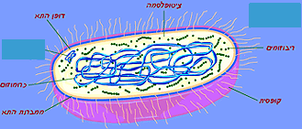

**תא חיידק**, פרוקריוטי: דופן תא, קרום תא, ציטופלסמה, חומר תורשתי (מפוזר בציטופלסמה), ריבוזומים.

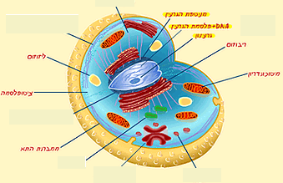

**תא בע"ח,** אאוקריוטי:

קרום תא, ציטופלסמה, גרעין, מיטוכונדריה, ליזוזומים, ריבוזומים.

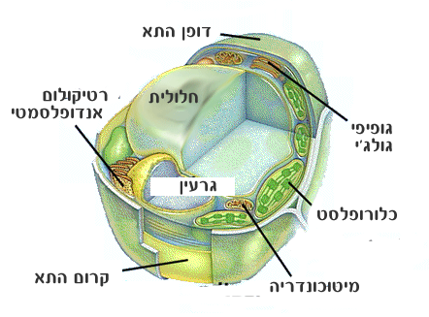

**תא צמח**, אאוקריוטי:

דופן תא מורכב מתאית, קרום תא, גרעין, חלולית, כלורופלסטידות, מיטוכונדריה.

**סיכום השונה והדומה בין תא צמחי ותא אנימלי** (בעלי חיים)

הקשר בין מבנה התא ותפקידיו כל אברון מקנה יכולת תפקוד מסויימת לתא.

|  |  |  |  |  |
| --- | --- | --- | --- | --- |
| **האברון** | **תא של בע"ח ( אנימלי)** | | **תא צמחי** | |
|  | **מבנה** | **תפקיד** | **מבנה** | **תפקיד** |
| קרום תא | דק מאוד עשוי מחלבונים ושומנים | מכיל את תוכן התא  חוצץ בין התא לסביבה החוץ תאית  מעביר חומרים באופן בררני | דק מאוד עשוי מחלבונים ושומנים | מכיל את תוכן התא  חוצץ בין התא לסביבה החוץ תאית  מעביר חומרים באופן בררני |
| ציטופלסמה | נוזל התא | בתוכו נמצאים כל אברוני התא | נוזל התא | בתוכו נמצאים כל אברוני התא |
| גרעין התא | גוף כהה , בולט | מכיל חומר תורשתי  מפקח על כל פעילויות התא | גוף כהה , בולט | מכיל חומר תורשתי  מפקח על כל פעילויות התא |
| מיטוכונדריה | גוף קטן אליפסי | מבצע את פעילות הנשימה | גוף קטן אליפסי | מבצע את פעילות הנשימה |
| דופן תא | לא קיים |  | כמו ספוג קשיח | מעטפת חיצונית לתא  מעביר חומרים דרכו באופן חופשי (למעט גודל ) |
| וקואלה (חלולית) | לא קיים |  |  | מאגר מים ומומסים בתא  שמירה על לחץ טורגור |
| כלורופלסטים | לא קיים |  | גוף קטן אליפסי . צבעם ירוק. | מבצעים את תהלכי הפוטוסינטזה |

**השוואה בין תאים פרוקריוטים לאאוקריוטים טבלה עמ' 190**

|  |  |  |  |
| --- | --- | --- | --- |
|  | תאים אאוקריוטים | | תא פרוקריוטי |
| תכונות | תא צמחי | תא בעל-חיים | תא חיידק |
| גודל התא: | אורך ממוצע 10 מיקרומטר | אורך ממוצע 12 מיקרומטר | אורך ממוצע 1  מיקרומטר |
| ארגון אזור הגרעין:  קרום המקיף את  החומר התורשתי.  סוג החומר התורשתי.  מס' כרומוזומים. | כן  **DNA**  יותר מאחד | כן  **DNA**  יותר מאחד | לא  **DNA**  אחד |
| היקף התא:  דופן.  קרום התא. | כן  כן | לא  כן | כן  כן |
| ארגון הציטופלסמה:  ריבוזומים  רשת אנדופלסמית  מיטוכונדריה  כלורופלסטים  גופיפי גולג'י  שלד פנימי  חללית  ליזוזום | כן  כן  כן  כן  כן  כן  כן- גדולה  לא | כן  כן  כן  לא  כן  כן  לא | כן  לא  לא  לא  לא  לא  לא  לא |
|  | תאים אאוקריוטים | | תא פרוקריוטים |
| התארגנות התאים | יצורים חד תאיים ורב תאיים. | | יצורים חד תאיים בודדים או בארגון  אחר. |
| התמחות תאים  לתפקידים מיוחדים | קיימים ביצורים רב תאים. | | לא קיימת. |

**נגיף (וירוס):**

נגיף מורכב מחומר תורשתי ומעטפת חלבונית העוטפת את החומר התורשתי ומאפשרת לנגיף לזהות את תא המטרה ולחדור לתוכו. הנגיף משתלט על מערכת החלוקה של התא ומנצל אותה לצורך התרבותו.

חוקרים חלוקים בקשר להגדרת נגיפים כאורגניזמים חיים. מצד אחד הם מכילים חומצת גרעין (רוב הנגיפים מכילים דנ"א וחלק רנ"א) – כלומר, חומר תורשתי בדומה לכל האורגניזמים החיים ובניגוד לחומר הדומם והם גם מתרבים. מצד שני, הם לא מתרבים באופן עצמאי, אלא זקוקים לכל מערכת החלוקה של התא אליו הם חדרו ולא מקיימים

**השוואות בין סוגים שונים של תאים בתוך האורגניזם. דוגמאות לפחות לשני תאים שונים, משתי רקמות שונות, באורגניזם רב-תאי.**

|  |  |  |  |  |  |  |  |  |
| --- | --- | --- | --- | --- | --- | --- | --- | --- |
| **תא** | | | **מבנה** | | **תפקיד** | | **התאמה בין מבנה לבין תפקיד** | |
| **תאי עור** | **תיאור: 0611_100x** | | **תאים מלבניים וצפופים מאוד, בעלי קשרים רבים בניהם.**  **עם ההתבגרות של התאים, הם מתמלאים בחלבון קרטין ומתים.** | | **הגנה, רקמת חיפוי.** | | **הצפיפות בין התאים והקשרים הרבים בניהם מקנים לרקמה חוזק רב והופכים אותה אטומה.**  **השכבה החיצונית של העור היא שכבת תאים מתים מלאי קרטין, תכונה המוסיפה ליכולת ההגנה של העור (השכבה החיצונית פחות פגיעה). לעומת השכבה הפנימית, המורכבת מתאיים עובריים המתרבים כל הזמן ומחליפים את התאים הנושרים.** | |
| **תא דם אדום** | **תיאור: http://www.becomehealthynow.com/images/organs/cells/cell2lrg.jpg** | | **דסקית דו קעורה, חסרת גרעין ומיטוכונדריה.** | | **הובלת גזים, בעיקר חמצן.** | | **התאים קטנים מאוד, ובצורת דסקית שטוחה (ולא כדור) – תכונות המגדילות את שטח הפנים של התאים יחסית לנפחם. חמצן חודר לתוך התאים דרך שטח פנים גדול מאוד, רוב ההמוגלובין שבתוך התאים קרוב לשטח הפנים ויכול לקלוט את החמצן.**  **חסרות גרעין: התאים יכולים להיות קטנים יותר ובעלי תכולת המוגלובין גדולה יותר.**  **חסרות מיטוכונדריה: התא לא מנצל את החמצן שהוא מסייע.** | |
| **תא זרע** | **תיאור: http://forladiesbyladies.com/wp-content/uploads/2009/07/sperm.jpg** | | **תאים בעלי מבנה הידרודינמי.**  **לתאים יש שוטון ותכולה גבוהה של מיטוכונדריה.** | | **הפריית הביצית.** | | **התאים קטנים ובעלי יכולת תנועה מהירה. תנועה זו דורשת הרבה אנרגיה המסופקת על ידי המיטוכונדריה הרבות.** | |
| **תא עצב** | **תיאור: http://www.ynet.co.il/PicServer2/01082004/677515/vis394558_wa.jpg** | | **תא בעל שלוחות.** | | **קליטה והעברת מידע.** | | **לתא שני סוגים של שלוחות: שלוחות הקולטות מידע מהסביבה או מתאים אחרים והמעבירות מידע זה לגוף התא, המסכם את המידע. שלוחות אחרות מובילות את ה"ההחלטה" הלאה, לתא שריר, תא בלוטה או תא עצב אחר.** | |
| **תא שריר** | [תיאור: http://t1.gstatic.com/images?q=tbn:ANd9GcRTZM6O8t0clcaKpI0pOz5xH6XnZfoCr09Gy450Fe59jZCwaKrf9Q](http://www.google.co.il/imgres?imgurl=http://www.orianit.edu-negev.gov.il/avivh/photo_gallery/jpeg.asp?id=205&imgrefurl=http://www.fxp.co.il/showthread.php?t=3451082&usg=__CNnc18IuL48i2Jv1-uVYf4rGPzk=&h=393&w=500&sz=63&hl=iw&start=8&zoom=1&tbnid=fQdREwnTVHRwsM:&tbnh=102&tbnw=130&ei=Qb_MTc7aKIOe-QbEtrDBBA&prev=/search?q=%D7%AA%D7%90+%D7%A9%D7%A8%D7%99%D7%A8&hl=iw&sa=X&rlz=1T4GGLJ_iwIL430IL430&biw=1202&bih=554&tbm=isch&prmd=ivns&itbs=1) | | **תא מאורך, בעל מספר גרעינים (אחד רואים באפור) ומיטוכונדריה רבות. מורכב מחלבונים אלסטיים.** | | **תנועה.** | | **ריבוי הגרעינים מאפשר קצב גבוה של יצירת חלבונים, ריבוי המיטוכונדריה (באדום) מספק את האנרגיה הדרושה ליצירת חלבונים ולהתכווצות וההרפיה לסירוגין של תאי השריר.** | |
| **תא כבד** | תיאור: http://www.centreofthecell.org/assets/images/Hepatocyte.jpg | | **תא בעל גרעין גדול וכמויות גדולות של מיטוכונדריה וריבוזומים (2000 בתא אחד)** | | **נטרול רעלים, יצירת חלבונים, אגירת חומרי תשמורת.** | | **תאי כבד הם ה"מעבדה" של הגוף. יש להם קצב חילוף חומרים אדיר, הנתמך על ידי ריבוי הריבוזומים, המאפשר קצב מהיר של יצירת חלבונים וריבוי מיטוכונדריה המספקות אנרגיה לתהליכים המתרחשים בתא הכבד.** | |

|  |  |  |  |
| --- | --- | --- | --- |
| בתא מתקיימת סביבה מימית. רוב החומרים הבונים את תאי היצורים החיים הם תרכובות פחמן אורגניות מסוגים שונים. בתאים מצויים גם מינרלים. | **ההרכב הכימי של התא (6-5 שעות**)   * היסודות העיקריים הבונים את התרכובות האורגניות הם מועטים (C,H,O,N,P,S), ואף על פי כן מגוון התרכובות בכל תא גדול מאוד. * ההרכב והתכונות של פחמימות, ליפידים, חלבונים, חומצות גרעין. * האנזימים כזרזים ביולוגיים, המאפשרים את קיומם של התהליכים בתא. * פעולת האנזימים מושפעת מגורמים שונים, כמו pH, טמפרטורה, ריכוז סובסטרט (מצע), ריכוז אנזים ומעכבים | דו סוכר, חד-סוכר, חומצות אמיניות, חומצות גרעין, חומרים אורגניים, חומרים אי-אורגניים, חלבונים, ליפידים~~,~~ נוקלאוטידים, פחמימות, רב-סוכר, תאית, DNA, RNA.  אתר פעיל, בופר, דנטורציה, מבנה מרחבי, מעכב, ספציפיות. |  |
| * חומרי תשמורת: חשיבות, מאפיינים, דוגמאות בצמחים ובבעלי חיים. * חשיבות המים והמינרלים. | חומרי תשמורת: גליקוגן, עמילן, שומנים. |  |

**ההרכב הכימי של התא**

**בתא מתקיימת סביבה מימית. רוב החומרים הבונים את תאי היצורים החיים הם תרכובות פחמן אורגניות מסוגים שונים. בתאים מצויים גם מינרלים.**

התא מורכב מ**חומרים אורגאניים** (הבנויים משלד פחמן המחובר אליו מימן ולרוב גם יסודות אחרים) ו**אנאורגאניים** (שאינם מכילים בהרכב שלהם פחמן ומימן ביחד).

בין החומרים האנאורגניים נכללים מים ומינרלים. החומרים האורגניים כוללים: חלבונים, פחממות, שומנים (ליפידים) וחומצות גרעין.

הציטופלסמה של התא מורכב ברובו ממים. סביבה זו מאפשרת המסה של רוב החומרים המצויים בתא, שנוצרים בו (חלבונים ופחממות גדולות למשל) או שנקלטים מהסביבה, חומצות אמניות, חד סוכרים, מינרלים וכו'.

סביבה זו קובעת גם את נפח התא ומספקת סביבה מתאימה לפעילות אנזימטית (המוציאה לפועל את כל חילוף החומרים בתא.

גם למינרלים חשיבות רבה בחיי התא, אם כחלק מההרכב של המולקולות השונות, הן כמומסים הקובעים את הלחץ האוסמוטי של התאים.

פחמן (C) הוא יסוד הנוטה להתחבר בינו לבין עצמו ולצור שרשראות. שרשראות הפחמן מהוות את השלד של **החומרים האורגאניים**. חומרים אורגניים שונים נבדלים בדרך הארגון של אטומי הפחמן במולקולות (ארגון והסתעפות השרשראות) וביסודות אחרים המתחברים אליו. **כל חומר אורגאני מכיל גם מימן (H) קשור לפחמן**. בנוסף, מתחברים יסודות אחרים כמו חמצן (O), חנקן (N) בחלבונים וחומצות גרעין, זרחן (P) בחומצות גרעין וATP, גופרית (S) בחלבונים. אלה, **(C,H,O,N,P,S),** הם היסודות העיקריים המרכיבים את החומרים האורגאניים בתאים. השילובים השונים שהם יוצרים מרכיבים את המגוון העצום של המולקולות האורגאניות בתא.

אבל בנוסף יש יסודות נוספים המופיעים בכמויות קטנות יותר, כמו ברזל בהמוגלובין, מגנזיום בכלורופיל, יוד בהורמון תירוקסין (המווסת את חילוף החומרים בגוף).

**החומרים הבונים את התאים:**

|  |  |  |  |
| --- | --- | --- | --- |
| **החומר** | | **תפקיד** | |
| **חומרים אנאורגניים**  **חומרים אנאורגניים** | **מים** | * **מהווים את רוב נפח התא** * **קובעים את נפח התאים.** * **מספקים סביבה מתאימה להתרחשות של תגובות כימיות.** * **משתתפים בחלק מהתגובות הכימיות המתרחשות בתא.** * **ממיסים חומרים ומאפשרים את הובלתם ממקום בתא..** * **מוהלים חומרי פסולת רעילים.** | |
| **מינרלים** | **זרחן** | **מרכיב של הנוקליאוטידים המרכיבים את חומצות הגרעין וגם של ATP.**  **חלק בלתי נפרד של הליפידים המרכיבים את קרום התאים (פוספוליפידים).** |
| **חנקן** | **מרכיב של חומצות אמיניות המרכיבות חלבונים ושל הנוקליאוטידים המרכיבים את חומצות הגרעין.** |
| **גופרית** | **מרכיב של מספר חומצות אמיניות המרכיבות את החלבונים. לגופרית שבחומצות אמיניות אלה תפקיד חשוב בקביעת המבנה המרחבי של החלבונים.** |
| **נתרן ואשלגן** | **חשובים לקביעת הלחץ האוסמוטי של התאים ולמעבר הדחף העצבי באקסונים של תאי העצב.** |

|  |  |  |  |
| --- | --- | --- | --- |
| **החומר** | | **תפקיד** | **מבנה** |
| **חומרים אורגאניים** | **פחמימות** | * **מספקות אנרגיה לטווח קצר.** * **נאגרות לטווח רחוק יותר בכבד ובשריר בצורת רב סוכר גליקוגן.** * **מרכיבות אנטיגנים (מולקולות המאפשרות זיהוי עצמי מול זר) והדבק הבין תאי הקושר את התאים של רקמה מסוימת ביחד.** | **חד סוכר** |
| **שומנים** | **לליפידים תפקידים חשובים בתא:**   * **בניית קרומי התאים וקרומי מדורים השונים בתא.** * **אגירה של אנרגיה מרוכזת.** * **בקרה על פעילות התאים (פעילות הורמונאלית – הורמונים סטרואידים).** | **חומצות שומן וגליצרול.** |
| **חלבונים** | **לחלבונים תפקידים שונים ומגוונים:**   * **אנזימים מזרזים תהליכים כימיים ספציפיים בתא.** * **חומרי בניין, כמו קרטין (החומר המרכיב שיער וציפורניים), קולגן (חומר המצוי ברקמות חיבור).** * **קישור ספציפי של מולקולות, כמו נוגדנים.** * **נשאים ספציפיים המאפשרים מעבר של מולקולות דרך קרום התא או נשיאת חמצן בזרם הדם (המוגלובין).** * **תנועה, כמו אקטין ומיוזין בתאי השריר, או בשוטון של תאי זרע.** * **אותות, כמו הורמונים וגורמי גידול. למשל אינסולין המווסת את רמת הגלוקוז בדם.** * **נוירוטרנסמיטרים המעבירים אותות במערכת העצבים.** * **רעלים ורעלנים.** * **צבענים כמו מלנין וכלורופיל.** | **חומצות אמיניות.**  **חלבונים מורכבים מרצפים שונים של 20 סוגים של חומצות אמיניות.** |
| **חומצות גרעין** | **אגירת מידע תורשתי (דנ"א ורנ"א)** | **נוקליאוטידים** |

**פחממות:**

מולקולות המורכבות מחד סוכרים. **נוצרים בתהליך הפוטוסינתיזה בכלורופלסט. הסוכר שנוצר הוא גלוקוז. הסוכרים בנויים מאטומי פחמן מימן וחמצן.**

**חד-סוכר**

אבן הבניין של הסוכרים (פחממות). חד סוכרים מופיעים בתאים כיחידות (גלוקוז למשל) או מתחברים למולקולות גדולות יותר, כמו דו-סוכרים או **רב סוכרים** (תאית, עמילן וגליקוגן, המורכבים מחיבור של יחידות רבות של חד סוכרים).

גלוקוז משמש הן כאבן בניין של התא שממנו נבנים חומרים אורגאניים אחרים והן כחומר גלם להפקת אנרגיה זמינה לתאים.

**תאית** מולקולה המורכבת מיחידות גלוקוז רבות הקשורות בניהן בקשר אופייני. בע"ח חסרי אנזימי פירוק לתאית ועל כן התאית לא מתעכלת בגופם, אלא אם כן הם חיים בסימביוזה עם חיידקים מפרקי תאית, כמו מעלי הגרה.

התאית מרכיבה את דופן תאי הצמחים ומקנה לתאים האלה הגנה פיזית.

התאית נכללת בין הסיבים התזונתיים שאינם מתעכלים בגופינו , אך יש להם תפקיד בהסדרת פעילות מערכת העיכול ובהורדת רמת הכולסטרול בדם.

**השוואה בין מאפייני מולקולות הסוכרים :**

|  |  |  |  |
| --- | --- | --- | --- |
| **מאפיינים** | **מולקולת חד סוכר** | **מולקולת דו-סוכר** | **מולקולת רב סוכר** |
| **מי הם ?** | גלוקוז- סוכר ענבים  פרוקטוז – פירות, דבש  גלקטוז – אינו מצוי בצורה חופשית אלא תוצר פרוק של הלקטוז. | סוכרוז – קנה סוכר, סלק סוכר (גלוקוז+פרוקטוז)  לקטוז – חלב (גלוקוז + גלקטוז)  מלטוז – נבטים  (גלוקוז+גלוקוז) | גליקוגן – כבד ושרירים  עמילן- זרעי דגנים, תפוחי אדמה, קטניות  תאית- צמחים (מרכיב עיקרי בדופן התא), קמח מלא, תפוחי עץ.  כיטין – שלד חיצוני של חרקים, סרטנים. |
| **נוסחה מולקולרית** | C6H12O6 | C12H22O11 | n(C6H12O6)-  (n-1) H2O |
| **טעמם המתוק** | בעלי טעם מתוק  (ביחוד בפרוקטוז) | בעלי טעם מתוק | ללא טעם מתוק |
| **מסיסות במים** | גבוהה | בינונית | אינם מסיסים |
| **חדירות דרך קרום התא** | גבוהה (דיפוזיה,דיפוזיה מזורזת,העברה פעילה) | אינה חדירה | אינה חדירה |
| **שימוש בתא** | מקור אנרגיה  זמינה לרקמות הגוף ולמוח או כאבני בנין למקרומולקולות. | לאחר פרוק-  לאנרגיה זמינה  או אבני בנין למקרומולקולות. | חומר תשמורת (עמילן-צמחים  גליקוגן-בע"ח)  יחידות מבנה  (כיטין-חרקים מוראין-חיידקים)ׂׂׂ |

**חלבונים**

מולקולות המורכבות מיחידות מבנה: חומצות אמיניות. לחלבונים תפקידים רבים בתאים, כפי שמתואר בטבלה.

החלבונים הם חומרי הבניין העיקריים של הגוף ומהווים 18% ממשקל החומרים הבונים את התאים והרקמות.

נהוג לחלק את החלבונים הבונים את הגוף לחלבוני מבנה ולחלבוני פעולה.

דוגמא לחלבוני פעולה: אנזימים - המזרזים כל פעולה שנעשית בתא.

 קבוצה נוספת של חלבוני פעולה היא הנוגדנים שמשתתפים בהגנה על הגוף מפגיעתם של גורמים מזיקים החודרים לגוף.

חלק מההורמונים גם הם חלבונים כמו אינסולין למשל .

**חומצות אמיניות**

הן אבן הבניין של החלבונים. 20 סוגים שונים של חומצות אמיניות מרכיבות את החלבונים.

-         כל החלבונים בנויים מחומצות אמיניות הקשורות ביניהן בקשר פפטידי..

-         בטבע ישנן -20 חומצות אמיניות שונות, אך כל חלבון בנוי ממספר שונה של חומצות אמיניות המסודרות בסדר ייחודי לאותו חלבון.

-         התאים בגופנו מסוגלים לייצר חלק מהחומצות האמיניות. החומצות האמיניות שהגוף אינו יכול לייצר (ישנן 8 כאלו) נקראות חומצות אמיניות הכרחיות. את חומצות אלו אנו משיגים ממאכלים העשירים בחלבונים שהם בראש ובראשונה כל המאכלים שמקורם מן החי (דגים, עוף, ביצים, חלב ומוצרי חלב). המזון הצמחי העשיר ביותר החלבונים הוא פולי הסויה וגם אגוזים ושקדים.

-שרשרת חלבון ארוכה נקראת פוליפפטיד (Polypeptide), חלבונים נבנים לפי מידע הנמצא ב- DNA ומכתיב את רצף חומצות האמינו בחלבון.

- **המבנה המרחבי הוא המבנה התלת-ממדי (השניוני, השלישוני והרביעוני) של החלבון.** נוצרים קיפולים בשרשרת החומצות האמיניות והם שמאפשרים קרבה בין חומצות אמיניות המרוחקות זו מזו.  
לכל חלבון יש מבנה תלת-ממדי ייחודי והכרחי לביצוע פעולתו.

לכל חלבון יש הרכב ייחודי של חומצות אמיניות (מספר החומצות האמיניות והסוג) המסודרות ברצף המאפיין רק אותו. רצף זה (מבנה הראשוני של החלבון) קובע את הדרך שבה שרשרת החומצות האמיניות תתקפל במרחב ועל ידי כך את התפקיד של החלבון.

כל חלבון מתקפל במרחב לצורה תלת-ממדית, כתוצאה מקשרים כימיים בין חומצות האמינו השונות. למבנה החלבון ארבע רמות: **עמ' 40-41**

מבנה ראשוני:זהו מבנה קווי פשוט, הבנוי אך ורק מהקשר בין חומצות האמינו.

: מבנה שניוני במבנה מיוחד זה נוצרים קשרי מימן בין חומצות אמינו מסוימות הגורמים לשינוי המקפל את החלבון לאחת משתי צורות עיקריות: סליל או משטח.

: מבנה שלישוני זהו המבנה התלת ממדי הכולל שמקנה לחלבון את היכולת לבצע תפקיד ספציפי בתא. הפרעה או פגם ביצירת מבנה זה תפגום בהכרח בפעולת החלבון. פגיעה במבנה חלבון שניוני או שלישוני נקראת דנטורציה.

: מבנה רבעוני מבנה זה הוא תוצאה של שיתוף בין לפחות שתי מולקולות חלבון, זהו מבנה מורכב שקיים רק בחלק מהחלבונים. הקשרים הכימיים היוצרים את המבנה השלישוני עושים זאת גם במבנה הרבעוני. המוגלובין הינו חלבון מוכר הבנוי במבנה רבעוני ולו 4 תתי-יחידות. חלבונים במבנה הרבעוני מסתדרים במרחב בשתי צורות עיקריות:

כדוריים :צורתם מעוגלת והם מסיסים לרוב בתמיסות מימיות. הם בדרך כלל חלבונים תפקודיים - אנזימים, חלבוני הובלה ועוד.

סיביים: משמשים בעיקר כחלבוני מבנה בתאים, ובניגוד לכדוריים אינם מסיסים במים. רובם בעלי מבנה יחיד. שערה לדוגמה בנויה מחלבון סיבי, שמורכב מיחידות של חומצת האמינו ציסטאין

**אנזימים**

**עמ' 42-58**

**ניתן להשתמש באתר ביוטכנולוגיה בפעולה כיחידת לימוד.**

**או בדוידסון אונליין:** [**http://davidson.weizmann.ac.il/online/maagarmada/life\_sci/%D7%9E%D7%94%D7%9D-%D7%90%D7%A0%D7%96%D7%99%D7%9E%D7%99%D7%9D**](http://davidson.weizmann.ac.il/online/maagarmada/life_sci/%D7%9E%D7%94%D7%9D-%D7%90%D7%A0%D7%96%D7%99%D7%9E%D7%99%D7%9D)

**מהם אנזימים?**

אנזימים הם זרזים ביולוגיים של תהליכים ביוכימיים מטבוליים המתרחשים בתאי יצורים חיים- בלעדיהם התהליכים היו יוצאים לפועל בפרק זמן ארוך הרבה יותר מאשר הם יוצאים לפועל עימם.

**דרך הפעולה של אנזימים:**

1. כל האנזימים הם חלבונים ולכן הם מושפעים מגורמים העשויים להשפיע על החלבונים: טמפרטורה ו PH.
2. האנזימים יכולים לפרק חומרים, להרכיב חומרים או לשנות את המבנה שלהם.
3. האנזימים פעילים בריכוזים נמוכים.
4. ריכוז האנזים נשאר קבוע במהלך התהליך, אנזימים אינם "מתבזבזים".
5. התרכובת עליה פועל האנזים נקראת מצע (Substrate S-).
6. החומר המתקבל כתוצאה מפעולת האנזים נקרא תוצר (Product –P ).
7. לכל אנזים מצע ייחודי לו בשל קיומה של התאמה מבנית ביניהם .



די בשינוי קטן מאוד במבנה המולקולה עליה פועל האנזים, כדי לגרום לכך שהאנזים לא ייקשר

אליו. את ההתאמה בין אנזים וסובסטרט ניתן לדמות להתאמה בין מפתח ומנעול.

אולם להבדיל ממפתח ומנעול שהם קשיחים וצורתם אינה משתנה כתוצאה מהחיבור ביניהם הרי

שההתקשרות בין האנזים למצע נעשית תוך כדי התאמה מבנית ביניהם. (התאמה מושריית)

[התאמה אלוסטרית בין האנזים למצע](http://tutor.lscf.ucsb.edu/instdev/sears/biochemistry/tw-enz/enzyme-transition-flash.htm)

1. מולקולת האנזים גדולה ממולקולת המצע.
2. למולקולת האנזים ישנו אתר פעיל (אחד או יותר ) המותאם בחלקו לחלק מסוים במצע עליו הוא פועל. עמ' 44

[**כיצד פועל האנזים?**](http://www.glil-yam.org.il/valy/enzymes.doc) **עמ' 46**

[דרך פעולתו של האנזים](http://web.ukonline.co.uk/webwise/spinneret/other/anenz.htm)  [כיצד האנזימים פועלים](http://web.ukonline.co.uk/webwise/spinneret/other/enzyme.htm) אנימציות נוספות :

[אנימציה של פעולת האנזים 1](http://www.cat.cc.md.us/biotutorials/proteins/enzsub.html) , [אנימציה 2](http://www.sirinet.net/~jgjohnso/enzymes.html) , [אנימציה 3](http://www.celltech.com/resources/vt/enzymes.asp) , [אנימציה 4](http://omega.dawsoncollege.qc.ca/ray/metabol/enzanim.htm)

1. במהלך התגובה כמות המצע פוחתת ואילו כמות התוצר עולה.
2. המדד לפעילות האנזים =קצב פעילות האנזים הוא: כמות תוצר ביחידת זמן. לכל אנזים הקצב שלו.
3. קצב פעילות האנזים תלויה בקצב התקשרות בין האנזים למצע.

**גורמים המעכבים פעילות אנזימים: עמ' 48-51**

ישנם מספר גורמים שיכולים להגביר את הסיכוי למפגשים רבים יותר: טמפרטורה, ריכוז אנזים וריכוז מצע.

* 1. טמפרטורה- ככל שהטמפרטורה עולה, קצב הפעילות האנזימתית עולה עד לטמפרטורה המיטבית, מכיון שהעלייה בטמפרטורה מעלה את אנרגיית התנועה של המולקולות ובכך מעלה את הסיכוי למפגש ביניהם. אולם, אם נעלה את הטמפרטורה מעל לטמפ' המיטבית, ישתנה המבנה המרחבי של האנזים (בשל דנטורציה של החלבון) וקצב פעילותו תרד. לכל אנזים יש את הטמפרטורה המיטבית שלו שבה פעולתו היא הרבה ביותר.

טמפ'

קצב

פעילות

מיטבית

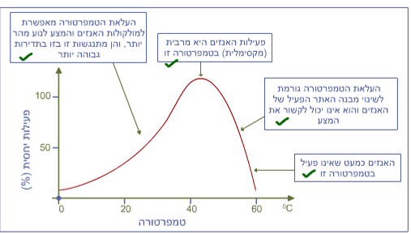

* 1. ריכוז האנזים- ככל שריכוז האנזים יעלה כן יעלה קצב התהליך עד לגבול מסוים, שבו כמות המצע אינה מספיקה. כלומר כל מולקולות המצע תפוסות ונותרו מולקולות אנזים פנויות, כך שתוספת של מולקולות אנזים נוספות לא תעלה את קצב התהליך.

ריכוז

אנזים

קצב

פעילות

* 1. ריכוז המצע- ככל שריכוז המצע יעלה כן יעלה קצב התהליך עד לגבול מסוים, שבו כמות האנזים אינה מספיקה. כל מולקולות האנזים פעילות ונותרו מולקולות מצע שאין אנזים שיפעל עליהן, כך שתוספת של מולקולות מצע לא תעלה את קצב התהליך.

ריכוז

מצע

קצב

פעילות

1. ישנם גורמים נוספים המשפיעים על פעילותו של האנזים והם מידת החומציות וקיומם של מעכבים.
   1. מידת החומציות = pH

pH

קצב

פעילות

pH

מיטבי

מידת החומציות קובעת את המבנה המרחבי של האנזים. לכל אנזים יש את ה pHהאופייני לו.

כל שינוי ב pH הסביבה גורם לשינוי המבנה המרחבי ופוגע כמובן בקישור בין האנזים למצע.

**העמקה על חומצות ובסיסים בעמ' 212-214**

**בופר (Buffer)**

תמיסה בה ריכוז יוני המימן הקובע את החומציות (pH) נשמר ואינו מושפע מהוספת חומצה או בסיס או מדילול.

בדם ובמערכת העיכול קיימות מערכות בופר השומרות על חומציות קבועה הנחוצה לתפקודו התקין של הגוף מאחר שתהליכים רבים מתרחשים בטווח חומציות מצומצם.

לבופרים חשיבות עליונה ב[ביולוגיה](https://he.wikipedia.org/wiki/%D7%91%D7%99%D7%95%D7%9C%D7%95%D7%92%D7%99%D7%94), כיוון שתהליכים ביולוגיים רבים מתרחשים בצורה תקינה (ובקצב הרצוי) רק בטווח pH מצומצם. זאת כיוון שתהליכים ביולוגיים תלויים בתפקוד החלבונים, ובפרט ה[אנזימים](https://he.wikipedia.org/wiki/%D7%90%D7%A0%D7%96%D7%99%D7%9D), ואלה מסוגלים לתפקד בצורה מיטבית ברמות חומציות מסוימות מאוד. סטייה מרמת ה-pH האופטימלית של חלבון מסוים גורמת לשינוי ה[מטענים החשמליים](https://he.wikipedia.org/wiki/%D7%9E%D7%98%D7%A2%D7%9F_%D7%97%D7%A9%D7%9E%D7%9C%D7%99) ב[חומצות האמינו](https://he.wikipedia.org/wiki/%D7%97%D7%95%D7%9E%D7%A6%D7%AA_%D7%90%D7%9E%D7%99%D7%A0%D7%95) המרכיבות אותו. דבר זה גורם לשינוי או קריסת המבנה התלת-ממדי של החלבון, ופעולתו נפגמת או נפסקת כליל. השפעה שלילית נוספת של שינוי ברמת החומציות היא שיבוש הדחפים ה[חשמליים](https://he.wikipedia.org/wiki/%D7%97%D7%A9%D7%9E%D7%9C) המועברים בין ה[נוירונים](https://he.wikipedia.org/wiki/%D7%A0%D7%95%D7%99%D7%A8%D7%95%D7%9F) ב[מערכת העצבים](https://he.wikipedia.org/wiki/%D7%9E%D7%A2%D7%A8%D7%9B%D7%AA_%D7%94%D7%A2%D7%A6%D7%91%D7%99%D7%9D).

בגוף האדם מצויות מספר מערכות בופר, ב[דם](https://he.wikipedia.org/wiki/%D7%93%D7%9D) וב[מערכת העיכול](https://he.wikipedia.org/wiki/%D7%A2%D7%99%D7%9B%D7%95%D7%9C). ב[דם](https://he.wikipedia.org/wiki/%D7%93%D7%9D) לדוגמה, קיימות מספר מערכות בופר התורמות לשמירת pH קבוע. המערכת החשובה ביותר היא מערכת יוני הפחמה, המורכבת מחומצה פחמתית (**H2CO3**) ומיוני ביקרבונט (מימן-פחמה, **-HCO3**). חומצה פחמתית נוצרת בדם כש[פחמן דו-חמצני](https://he.wikipedia.org/wiki/%D7%A4%D7%97%D7%9E%D7%9F_%D7%93%D7%95-%D7%97%D7%9E%D7%A6%D7%A0%D7%99) מתרכב עם [מים](https://he.wikipedia.org/wiki/%D7%9E%D7%99%D7%9D). לתהליך ה[נשימה התאית](https://he.wikipedia.org/wiki/%D7%A0%D7%A9%D7%99%D7%9E%D7%94_%D7%AA%D7%90%D7%99%D7%AA), אם כן, בו מיוצר פחמן דו-חמצני, השפעה על רמת החומציות של הדם. מערכת הבופר השנייה בחשיבותה בדם מורכבת מחומצה זרחתית (**H3PO4**) ומהמלחים [נתרן](https://he.wikipedia.org/wiki/%D7%A0%D7%AA%D7%A8%D7%9F) דו-[מימן](https://he.wikipedia.org/wiki/%D7%9E%D7%99%D7%9E%D7%9F) זרחתי (**NaH2PO4**) ודו-נתרן מימן זרחתי (**Na2HPO4**).

* 1. נוכחות מעכבים

חומרים המסוגלים להתחבר לאנזים ולעכב את פעולתו. ישנם חומרים הנקשרים לאנזים

באופן בלתי הפיך , ואינם מאפשרים את פעילותו – הרעלה. למשל ציאניד הנקשר

אנזים הקושר חמצן במערכת הנשימה ומונעים ממנו לקשור חמצן.

ישנם מעכבים הנקשרים לאנזים באופן זמני וגורמים לעיכוב זמני :

1. חומר הדומה למצע , מתקשר לאתר הפעיל באנזים ומפחית בכך את הסיכוי של

המצע להתקשר לאנזים. בכך הוא מאט את קצב התהליך. ( המעכב נמצא בתחרות

עם המצע – לכן ככל שכמות המצע תגדל השפעת המעכב תקטן) למשל – פנצילין

הוא חומר דמוי מצע , המתחבר לאנזים הבונה את דופן תאי החיידקים במקום

המצע. על ידי כך הוא מונע את חיבור המצע, ולא נוצרת דופן – החיידקים אינם

יכולים להתרבות.

1. חומר הנקשר לאנזים ומשנה את מבנהו המרחבי ובכך מונע את קשור האנזים למצע ומקטין את קצב התהליך. שחרור המעכב , יחזיר את האנזים למבנהו הפעיל.

את הקשר בין קצב פעילות האנזים לבין כל אחד מגורמים המשפיעים עליו ( טמפ', ריכוז, חומציות ) מקובל לתאר באמצעות **עקום**.

1. שם האנזים נקבע בהרבה מקרים על פי שם המצע עליו הוא פועל + הסיומת "אז", לדוגמה עמילז הוא אנזים המפרק עמילן, אך ישנם גם שמות אחרים של אנזימים ללא התוספת "אז" כמו האנזים פפסין.
2. כל אנזים דורש את התנאים המיטביים המתאימים לו .

**חשיבות האנזימים:** ללא נוכחות האנזימים היו תהליכים ( פירוק , הרכבה ) בגופנו נמשכים ימים , חודשים ואף יותר ובעצם לא היו מתקיימים חיים. כדי לבצע תהליך כימי דרושה אנרגיית הפעלה . חימום המגיבים מקנה להם אנרגית הפעלה מתאימה ולכן החימום מזרז תהליכים . **אנזימים מאפשרים לחומרים להגיב גם כשיש להם אנרגית הפעלה נמוכה (פחות אנרגיה) ובכך מאפשרים לתהליכים בגוף להתרחש ללא חימום ( בתנאי- הגוף).**  זירוז תהליכים בתאים על ידי אנזימים מבטיח: יעילות גבוהה, מהירות, חיסכון באנרגיה, וביצוע התהליכים בתנאי טמפ' ו- pH מתונים, שהם התנאים המצויים בתא.

האנזימים נוצרים בתאים. מכיוון שהאנזימים ייחודיים למצע ולפעולה אותה הם מזרזים – קיימים הרבה סוגי אנזימים בכל תא.

**קואנזימים**- חלק לא חלבוני באנזים החיוני לפעולתו של האנזים על המצע. יכול להיות מלחים או ויטמינים. מחסור בחומרים אלו מונע את פעילות האנזימים.

**דוגמאות לאנזימים ותוצאת פעולתם:**

\* האנזים קטלאז מזרז את פירוקם של מי חמצן למים ולחמצן.

האנזים נמצא בתאי חיידקים, צמחים ובעלי חיים כיוון שמי חמצן נוצרים בתאים , ומהווים רעל,

הקטלאז מפרק את מי החמצן ובכך מגן על התאים מפני הפגיעה.

**בקרה על פעילות האנזימים בתא עמ' 52-53**

בכל תא מתבצעים תהליכים אנזימטיים רבים. רבים מהם מתבצעים בשרשרת של תגובות אנזימטיות. תוצר של תגובה אחת משמש כמצע בתגובה אחרת. תוצר מסוים יכול להתקבל בכמה מסלולים ועוד.

א--------ב--------ג--------ד

לדוגמא החומצה האמינית איזולאוצין מתקבלת בכמה שלבים מהחומצה האמינית תריאונין.

ומשמשת כמצע לתגובות שונות בתא (**תא עמוד 52).**

בשרשרת זו חומר א עובר שלושה גלגולים שונים המזורזים ע"י שלושה אנזימים שונים והתוצר הסופי הוא ד.

איך כל אנזים יודע מתי לפעול? איך בתאים שונים קיימים אנזימים שונים?

הבקרה על פעילות האנזימים נעשית בכמה רמות ודרכים

**א. בקרה באמצעות התוצר הסופי.**

בדוגמא של האיזולאוצין, כאשר נוצרת בתא כמות גדולה ממנו, מולקולות האיזולאוצין נקשרות למולקולות האנזים הראשון במסלול ומעכבות את פעולתן בכך "נתקע" כל המסלול. עם ירידת ריכוז האיזולאוצין בתא ניתקות המולקולות שלו והאנזים הראשון חוזר לפעולה ויחד עימו כל המסלול.

**תזכורת:**

בקרה על ידי תוצר של תהליך נקראת **משוב** (feedback). **במשוב שלילי** תוצר המסלול מעכב את התהליך, במשוב חיובי תוצר המסלול מזרז את התהליך.

שאלה: איזה סוג משוב מדגים מסלול יצירת האיזולאוצין?

**ב. בקרה באמצעות קבוצה כימית מסויימת:**

**1)** אזימים שפעילים רק כאשר נקשרת אליהם קבוצה כימית מסוימת ופעילותם נפסקת כשהיא מוסרת.

2) אנזימים שמעוכבים כשקבוצה כימית מסוימת נקשרת אליהם ורק שחרורה גורם להפעלתם.

ישנן מחלות שקשורות בחסר של אנזימים: **עמ' 54**

אי סבילות לחלב: ישנם אנשים שמגיבים בכאבי בטן ושלשולים, ברמות חומרה שונות, כתוצאה מחסר באנזים שמפרק את הסוכר המצוי בחלב – לקטוז (דו סוכר מורכב מגלוקוז וגלקטוז). לאנשים אלא יש מחסור באנזים לקטאז המפרק את הלקטוז. דרכי הטיפול רבות מהימנעות מוחלטת מצריכת מוצרי חלב, דרך הימנעות חלקית, מעבר למוצרים מחלב עיזים שהוא דל יחסית בלקטוז, טפטוף טיפות המכילות לקטאז על המזון או לקיחת גלולה המכילה לקטאז לפני האוכל. (להבחין מרגישות=אלרגיה, תגובה של מערכת החיסון. קיימת אלרגייה לחלבון החלב קזאין).

**מחלת הפול (פביזם):** אכילת פול עלולה לגרום לאנשים מסויימים להרס של תאי דם אדומים ובעקבותיה אנמיה קשה. הסיבה לתגובה חסר באנזים גלוקוז-6-פוספאט דהידרוגנאז. G6PD. החוסר הוא תורשתי ונפוץ יותר בגברים .

שאלה: מדוע? (הגן יושב על כרומוזום X).

אנשים אלא רגישים גם לתרופות אנטיביוטיות מקבוצה הסולפה.

**שאלות 1-9 עמ' 57-58**

**ליפידים**

ליפידים מרכיבים את קרום התאים (פוספוליפידים) ומייצבים אותו. לפוספוליפידים של קרום התא תפקיד חשוב בהפרדה בין הסביבה המימית התוך תאית לבין הסביבה המימית החיצונית לתא.

ליפידים משמשים כחומר תשמורת לאגירת אנרגיה לטווח רחוק.

**חומצות גרעין**

הן מולקולות הנוצרות בגרעין התא. חומצות הגרעין כוללות את ה-**DNA** הנושא את המידע התורשתי ומצוי בכרומוזומים שבגרעין התא ומולקולות ה-**RNA** הנוצרות בגרעין אך פועלות בציטופלסמה ולהן תפקיד בתרגום המידע התורשתי שבדנ"א לחלבונים.

**חומצות הגרעין** מורכבות מיחידות מבנה – ה**נוקליאוטידים**.

**נוקלאוטידים**

כל נוקליאוטיד מורכב מסוכר, קבוצה זרחנית (המכילה זרחן) ובסיס חנקני (המכיל חנקן). 5 סוגים שונים של נוקליאוטידים מרכיבים את מולקולות חומצות הגרעין, הנבדלים (סוגי הנוקליאוטידים) בבסיס החנקני שהם מכילים. המידע התורשתי ("מתכונים" ליצירת חלבונים הקובעים את התכונות) אגור ברצפים שונים של נוקליאוטידים. רצפים אלה מתורגמים לרצפים של חומצות אמיניות המרכיבות את החלבונים השונים.

**דוגמאות לחומרי תשמורת בצמחים ובבעלי חיים. חשיבות חומרי התשמורת ואפיונם. חומרי תשמורת: גליקוגן, עמילן, שומנים.**

חומרי תשמורת הם חומרים הנאגרים בתאים לשימוש עתידי. החומרים נאגרים ומנוצלים בעתיד לצרכים שונים של התאים: כחומרי גלם לבניית חומרים אחרים או להפקת אנרגיה.

המאפיין החשוב של חומרי התשמורת הוא שחומרים אלה אינם מסיסים במים. לכן, ניתן לאגור אותם בכמויות גדולות מבלי לשנות את הריכוז האוסמוטי של התאים ומבלי שתהיה סכנה של חדירה מוגברת מדי של מים העלולה לגרום לפיצוץ התאים.

**שומן** הוא חומר תשמורת לטווח ארוך. זה אומר שהגוף מפרק קודם פחממות או חומצות אמיניות זמינות לצורך קבלת אנרגיה ולאחר מכן את השומן האגור. פירוק של גרם אחד של שומן מספק פי שתיים יותר אנרגיה מאשר פירוק של גרם פחממות (חד סוכרים) או של גרם חומצות אמיניות.

שומן נאגר בעיקר בתאי שומן.

**עמילן וגליקוגן** הםרב סוכרים (פחממות). **עמילן** הוא חומר תשמורת המאפיין את הצמחים ו**גליקוגן** הוא חומר התשמורת המאפיין בע"ח. אמנם שתי המולקולות מורכבות מיחידות גלוקוז מחוברות לשרשרת, אך דרך ההסתעפות של המולקולות שונה.

גליקוגן נאגר בגוף בתאי השריר והכבד.

שתי מולקולות אלה אוגרות אנרגיה לטווח קצר. כלומר, כאשר יש צורך באנרגיה, כי רמת הגלוקוז הזמין ירדה, הן מתפרקות (על ידי אנזימים) ומשתחררות מתוכן מולקולות הגלוקוז שמהן תופק אנרגיה בתהליך הנשימה התאית.

**ויטמינים עמ' 45**

חומרים אורגניים הדרושים לפעילות תקינה של הגוף. כמותם בגוף קטנה מאוד גופינו אינו יודע ליצרם, לכן חובה לקלוט אותם מן המזון. חלקם מסיסים בשומנים ולהם תפקידים מגוונים. למשל, ויטמין D אחראי לבניית עצמות. ויטמנינים המסיסים במים מסייעים לתהליכי חילוף חומרים ומסייעים לפעילות אנזימים (קואנזימים)

|  |  |  |  |
| --- | --- | --- | --- |
| קרום התא (ממברנה) מפריד בין הסביבה הפנימית לסביבה החיצונית של התא, דרכו מתקיים מעבר דו כיווני של חומרים.  בתוך תא אאוקריוטי יש קרומים התוחמים אברונים ויוצרים מידור בתא. | **מעבר חומרים אל התא וממנו (10-8 שעות)**   * קרום התא, הוא מבנה דינמי, המאפשר קיום סביבה פנימית יציבה השונה מן הסביבה החיצונית של התא. | איזוטוני, בררנות, הומאוסטזיס, היפוטוני, היפרטוני, חדירות הקרום. |  |
| * מבנה קרום התא והתאמה לתפקוד. | חלבונים, משאבות, נשאים, פוספוליפידים, קולטנים, תעלות. |  |
| * דרכים למעבר חומרים דרך קרום התא. | אוסמוזה, אנדוציטוזה, אקסוציטוזה, דיפוזיה, דפלסמוליזה, העברה פעילה, מפל ריכוזים, פלסמוליזה. |  |
| * קליטת אותות מהסביבה החיצונית אל תוך התאים נעשית דרך קרום התא. | קולטנים יחודיים |  |
| * המידור בתא מאפשר פעילות מגוונת וקיום סביבות שונות בתוך התא ובתוך האברונים השונים. | כלורופלסטידות, מיטוכונדריה |  |

**מעבר חומרים אל התא וממנו**

**קרום התא**

* **תוחם את גבולות התא.**
* **מווסת את תנועת החומרים בין התא לבין סביבתו.**
* **מהווה אמצעי התקשורת בין התא לבין תאים אחרים.**
* **מאפשר לזהות בין עצמי לזר.**

**קרום התא מפריד בין הסביבה הפנימית לסביבה החיצונית של התא, ומאפשר מעבר דו כיווני של חומרים ביניהן.**

**מבנה קרום התא:**

קרום התא מורכב משתי שכבות פוספוליפידים (ליפידים המחוברים לקבוצה זרחנית). מכיוון פוספוליפידים לא מסיסים במים (ראו פירוט להלן), הם מפרידים בין הסביבה המימית החיצונית לסביבה המימית הפנימית של התא.

המבנה של קרום התא מפורט בהמשך) מאפשר מעבר חומרים בשני הכיוונים: חומרים חודרים מהסביבה החיצונית אל תוך התא (גזים, מינרלים, חומצות אמיניות, חד סוכרים, שומנים, מים ועוד) וחומרים יוצאים מהתא אל הסביבה החיצונית (מים, תוצרים שנוצרים בתאים כמו הורמונים או חלבוני קרישה או נוירוטרנסמיטרים, חומרי פסולת הנוצרים בתהליך חילוף החומרים בתאים, גלוקוז המשתחרר מתוך המאגרים בכבד ועוד).

**מבנה הקרום הדו-שכבתי ותכונותיו מותאמים לתפקודו.**

קרום התא מורכב מרוב מוחלט של ליפידים שבהם משולבים חלבונים.

רוב הליפידים של קרום התא הם פוספוליפידים. הפוספוליפידים מאורגנים בשכבה כפולה.

פוספוליפידים מורכבים ממולקולת גליצרול המחוברת לקבוצה זרחנית ולשתי חומצות שומן.

החיבור בין גליצרול לבין הקבוצה הזרחנית מקנה לחלק הזה של המולקולה של הפוספוליפיד היכולת להתמוסס במים: ראש הידרופילי.

הזנבות – חומצות השומן – הן הידרופוביות. **איור ה2 עמ' 93**

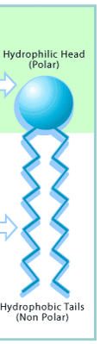

זנב הידרופובי: שתי חומצות שומן

ראש הידרופילי: גליצרול מחובר לקבוצה זרחנית

ההרכב המיוחד הזה של הפוספוליפיד מאפשר לו להפריד בין שתי סביבות מימיות. שומן הוא, לרוב, הידרופובי וזו הסיבה שכאשר שומן (או שמן) בא במגע עם מים, הוא יוצר בועה שכולה מלאה בשומן. בגלל שהמולקולה של הפוספוליפיד מסיסה במים מצד אחד ולא מסיסה מהצד השני, המולקולות מסתדרות בשכבה כפולה כאשר החלק ההידרופובי (זנבות) בפנים, "מוגנים" מהמים והחלקים ההידרופיליים כלפי הסביבה המימית.

החלק ההידרופובי של שכבת הפוספוליפידים הכפולה מהווה מחסום ומונע חדירה של חומרים הנמסים במים וכך שהקרום חדיר למחצה (יש לו חדירות בררנית של חומרים). **איור ה3 עמ' 94**

לקרום התא יש תכונות של נוזל צמיג: המולקולות נמצאות בתנועה מתמדת ומחליפות מקום זו עם זו.

בין מולקולות הפוספוליפידים משובצים חלבונים ולכן הקרום מקבל את הכינוי "פסיפס נוזלי": נוזלי בגלל התנועה של המולקולות המרכיבות אותו ופסיפס בגלל השיבוץ של חלבונים בין מולקולות הפוספוליפידים. **איור ה4 עמ' 95**

חלבוני קרום התא הם חלבונים היוצרים תעלות, או שהם נשאים או משאבות.

**חלבוני קרום התא קובעים את הספציפיות שלו:** הן התעלות הן המשאבות והן הנשאים הם ספציפיים לחומרים מסוימים. כך חדירות של הקרום תלויה בחלבונים המשובצים בו.

**תעלות ונשאים** הם חלבונים המעבירים חומרים ספציפיים שלא יכולים לעבור דרך שכבות הפוספוליפידים או שמעברם דרכן איטי. המעבר בסיוע תעלות ונשאים הוא מעבר בכיוון מפל הריכוזים, מעבר סביל שאינו דורש השקעת אנרגיה מהתא. למשל, מולקולות של מים עוברים דרך קרום התא, כי הפוספוליפידים כל הזמן בתנועה ולכן נוצרים "רווחים" קטנים דרכם יכולות מולקולות המים הקטנות לדלוף (פנימה או החוצה). אבל ברקמות שבהן נספגות מולקולות מים, מעבר זה איטי מדי. בתאים של הרקמות האלה יש תעלות מים, פתוחות תמיד, המאפשרות מעבר מהיר של המים. מדובר, למשל, בתאי המעי הגס (קליטת המים מהשתייה והמזון) והנפרונים בכליה (הסופגים מים חזרה מהשתן הנוצר חזרה לדם).

בתאי שריר ושומן ישנם נשאי גלוקוז הפועלים בהשפעת אינסולין. נשאים אלה מאפשרים מעבר מהיר של אינסולין כאשר הריכוז בדם גבוה מהריכוז בתאים (לא לשכוח שבתוך התאים האלה אין גלוקוז חופשי, כי, או שהוא מנוצל או שהוא נאגר כחומר תשמורת ולכן הריכוז בדם הוא גבוה מהריכוז בתאים. תלוי ברמת האינסולין כמו נשאים יהיו פעילים וכמה גלוקוז יחדור לתאים.

**משאבות** מעבירות חומרים ספציפיים כנגד מפל הריכוזים תוך ניצול אנרגיה. הן מרכזות חומרים מסוימים בתוך התא או מסלקות חומרים מהתא אל הסביבה החיצונית.

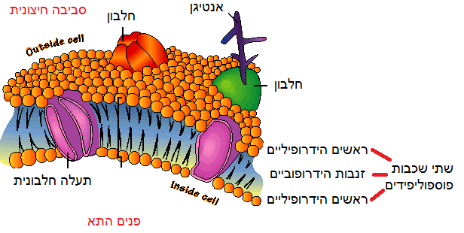

מכל האמור ניתן להבין **שישנן דרכים שונות למעבר חומרים דרך קרום התא אל התא וממנו**.

1. **מעבר סביל** שאינו דורש אנרגיה מהתא ומתרחש מעצם התנועה המתמדת של מולקולות, בכיוון מפל הריכוזים:
2. דיפוזיה – מעבר של מומסים. הדיפוזיה יכולה להתרחש דרך **שכבות הפוספוליפידים**, דרך **תעלות** ייחודיות ובאמצעות **נשאים** ספציפיים.
3. אוסמוזה – מעבר מים דרך שכבות הפוספוליפידים או דרך תעלות מים.
4. **מעבר פעיל** שדורש השקעת אנרגיה מהתא**.** המעבר הפעיל מתבצע כנגד מפל הריכוזים על ידי **משאבות** ספציפיותשעל קרום התא.

**תרשים עמ' 106**

**לב ליבה הדמיה:** [**http://science.cet.ac.il/science/transportation/transport10.asp**](http://science.cet.ac.il/science/transportation/transport10.asp)

**קרום התא, שהוא מבנה דינמי, מאפשר קיום סביבה פנימית יציבה השונה מן הסביבה החיצונית של התא.**

אמנם תהליך הדיפוזיה מביא, כביכול, לשוויון בין ריכוזים, אך תכונות קרום התא מאפשרות שמירה על סביבה פנימית שונה מהסביבה החיצונית:

1. שכבות הפוספוליפידים חדירות רק לחומרים מסוימים, לרוב בעלי מולקולות **קטנות** ונמסות בשומן.
2. חלבונים הכלולים בקרום (תעלות ונשאים) מקנים לו את הייחודיות מכיוון שהם ספציפיים. לכן, רק חומרים שעבורם יש תעלה או נשא בקרום יוכלו לעבור (פנימה או החוצה, על פי מפל הריכוזים).
3. משאבות מוסיפות להרכב הייחודי של תוך התא: הן מעבירות חומרים כנגד מפל הריכוזים ולכן, חומרים מסוימים מרוכזים יותר בתוך התא ואחרים מרוכזים יותר מחוץ לתא.

לסיכום: לא כל חומר עובר דרך שכבות הפוספוליפידים. מעבר חומרים שלא עוברים דרך שכבות הפוספוליפידים (כל החומרים הנמסים במים כמו ויטמינים מסוימים, מלחים, חומצות אמיניות, חד סוכרים, נוקליאוטידים) תלוי בנוכחות הנשא או התעלה הספציפיים. משאבות מקצינות את ההבדל על ידי ריכוז חומרים ספציפיים באחת הסביבות.

חשוב מאוד לציין שהשמירה על ההומאוסטזיס, כלומר, על הרכב יציב של חומרים בתוך התא, דורש השקעת אנרגיה מתמדת. כאשר חומר מרוכז יותר מצד אחד של הקרום (תוך התא או חוץ התא) והוא יכול לדלוף דרך שכבות הפוספוליפידים, הוא יעבור בדיפוזיה עד להשוואת ריכוזים. השמירה על ריכוז גבוה יותר למרות הדיפוזיה, דורש פעולה מתמדת של המשאבות, המחדירות כל הזמן מולקולות בקצב מהיר ו"מתגברות" על הדליפה.

**דיפוזיה**

* ריכוז: מספר חלקיקי המומס יחסית לכלל החלקיקים בתמיסה. כאשר תמיסה מרוכזת זה אומר שיש הרבה מאוד חלקיקי מומס בכל יחידת נפח ובתמיסה מהולה יש פחות חלקיקי מומס באותה יחידת נפח. בתמיסה מרוכזת יש יחסית פחות חלקיקי ממיס מאשר בתמיסה מהולה.
* **מפל ריכוזים** – מצב שבו חומר מצוי מרוכז יותר במקום אחד בהשוואה למקום אחר.
* **דיפוזיה**: תנועת חומרים במורד מפל הריכוזים.
* הדיפוזיה מתקיימת מכוח התנועה המתמדת והאקראית (לכל הכיוונים) של החלקיקים במרחב. לכן, כאשר חומר מצוי מרוכז יותר בצד אחד מאשר בצד שני, יש יותר סיכוי שחלקיקים ינועו לכיוון הצד הפחות מרוכז מאשר להפך.

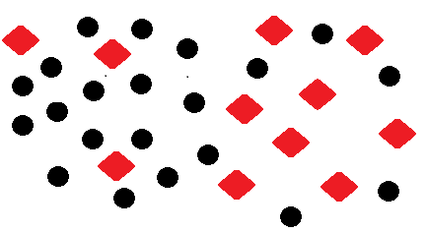בציור יש ריכוז המולקולות השחורות גדול יותר משמאל מאשר מימין (וההפך המולקולות הכתומות). מכיוון שהמולקולות נעות באופן אקראי, לכל מולקולה אותו סיכוי לנוע לכל אחד הכיוונים. לכן, כאשר החומר מרוכז יותר במקום אחד, יש סיכוי שיותר מולקולות ינועו לאותו כיוון מאשר כאשר הן מרוכזות פחות. מכאן, שנראה מעבר של יותר מולקולות שחורות משמאל לימין מאשר להפך, למרות שהתנועה מתרחשת בו זמנית בשני הכיוונים (ולכיוונים אחרים). בסיכום נראה מעבר נטו של מולקולות שחורות משמאל לימין – על פי מפל הריכוזים.

בסופו של דבר, לאחר זמן, כל המולקולות יהיו מפוזרות באופן שווה בכל הנפח. גם אז, המולקולות ממשיכות לנוע, אבל אחת תופסת מקום של אחרת ולכן נשמר שווי המשקל.

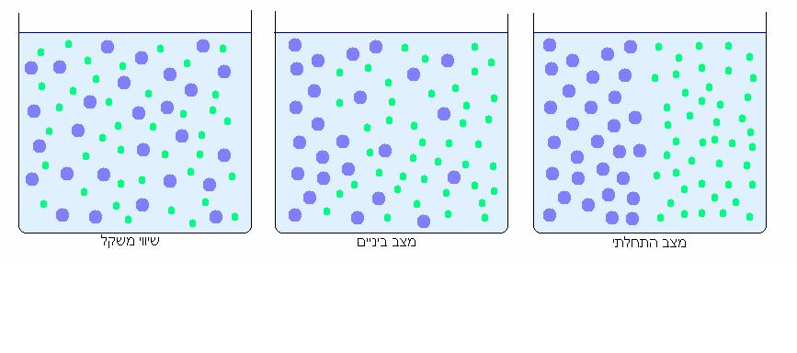

* תנועת החלקיקים אינה נפסקת לעולם, גם לא לאחר השגת שיווי המשקל!
* במצב של שווי משקל, החלקיקים מחליפים מקומות.

**מהם הגורמים הקובעים את קצב הדיפוזיה?**

1. שטח המגע – ככל ששטח המגע יהיה גדול יותר הדיפוזיה תהיה מהירה יותר. כי יותר חלקיקים יכולים להתפזר לסביבה בו זמנית.
2. מרחק שהחלקיקים עוברים-הדיפוזיה תהיה מהירה יותר ככל שהמרחק קצר יותר.
3. גודל החלקיקים- הדיפוזיה תהיה מהירה יותר ככל שגודל החלקיקים קטן יותר. חלקיקים קטנים נעים מהר יותר מחלקיקים גדולים.
4. מפל ריכוזים – קיים יחס ישר בין גודל מפל הריכוזים למהירות הדיפוזיה: ככל שמפל הריכוזים (ההבדל בין ריכוז גבוה לנמוך) גדול יותר, כך הדיפוזיה מהירה יותר.
5. טמפרטורה – קיים יחס ישר בין הטמפרטורה למהירות הדיפוזיה. ככל שהטמפרטורה גבוהה יותר, מהירות התנועה של החלקיקים גבוהה יותר והם מתפזרים מהר יותר.

**שלושה גורמים נוספים משפיעים על קצב הדיפוזיה דרך קרום התא:**

1. מידת המסיסות של החומר בשומן. ככל שחומר מסיס יותר, הוא "מפלס" דרכו מהר יותר בין מולקולות הפוספוליפידים.
2. מידת **חדירות הקרום** לגבי החומר המסוים. ככל שיש יותר נשאים או תעלות לחומר, כך הוא יעבור מהר יותר.
3. שטח הפנים של הקרום. ככל ששטח הפנים של הקרום גדול יותר, כך יותר מולקולות עשויות לעבור דרכו (בשני הכיוונים) בו זמנית.

**אוסמוזה**

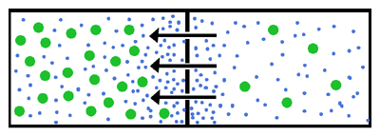אוסמוזה היא מעבר סביל של מים דרך קרום התא.

מעבר נטו של מים דרך קרום חדיר למחצה (בררני, חדיר רק למים) מהתמיסה שבה ריכוז המומסים נמוך (תמיסה מהולה: כמות המים גבוהה) לכיוון התמיסה שבה ריכוז המומסים גבוה (תמיסה מרוכזת: כמות יחסית קטנה יותר של מים).

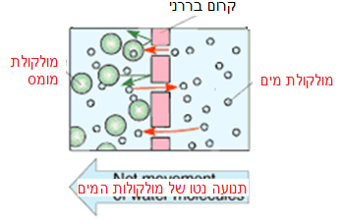בציור חדירות הקרום מוצגת כנקבים בגודל מסוים בקרום. רק מים יכולים לעבור דרך הנקבים, מולקולות המומס גדולות מדי. מכיוון שיש יותר מולקולות של מים בצד שאין בו מומס, ברור שיותר מולקולות של מים יכולות לעבור מהצד הזה לצד השני שבו יש גם מומס, למרות שגם יש מעבר של מים בכיוון ההפוך. בסה"כ יותר מים נעים מהתמיסה המהולה לתמיסה המרוכזת.

**סוגי תמיסות עמ' 99:**

התמיסה הפחות מרוכזת נקראת **היפוטונית** והתמיסה המרוכזת יותר נקראת **היפרטונית**.

**המים עוברים מהתמיסה ההיפוטונית אל התמיסה ההיפרטונית.**

**כאשר לשתי תמיסות אותו ריכוז – הן תמיסות איזוטוניות.**

המושגים איזוטוני, היפוטוני והיפרטוני הם מושגים יחסיים הבאים בהשוואה לתמיסה אחרת. .

**מה קורה לתאים כאשר הם נחשפים לתמיסות שונות? עמ' 100-101**

|  |  |  |
| --- | --- | --- |
| **תא בע"ח** |  | **תא צמח** |
| Isotonic animal cells | אם התמיסה היא **איזוטונית** ביחס לתא, ריכוז המומסים משני צידי הקרום שווה ומים עוברים בשיעור דומה בשני הכיוונים (מהסביבה אל התא וממנו החוצה). | Isotonic Plant Cell |
| Hypertonic Animal Cells | לתמיסה היפרטונית ריכוז מומסים בסביבה גבוה יחסית לריכוז המומסים בתא. לכן, יותר מים יוצאים מהתא מאשר חודרים לתוכו (תנועה נטו אל מחוץ לתא) והתא מאבד מנפחו ומתכווץ.  תא צמח שמתכווץ עובר **פלסמוליזה** (התכווצות התא יחסית לדופן). אם המצב הוא לא חמור, ניתן להחזיר את התא למצב התקין על ידי הכנסת התא לתמיסה היפוטונית (בהעדפה למים). החזרת תא של צמח ממצב של פלסמוליזה למצב התקין נקראת **דפלסמוליזה.** אם המצב חמור, מכיוון שקרום תא הצמח קשור לדופן, יש סכנה, שבזמן ההתכווצות של התא, ייווצר לחץ והקרום יקרע. במצב הזה, תוכן התא מתפזר ומת. | Hypertonic Plant Cell |
| Hypotonic Animal Cells | לתמיסה **היפוטונית** ריכוז מומסים נמוך יחסית לריכוז המומסים בתא ולכן, יותר מים חודרים לתא מאשר יוצאים ממנו (תנועה נטו אל תוך התא). נפח התא גדל והתא מתנפח. הקרום עלול לא לעמוד בלחצים ולהיקרע (תא של בע"ח עלול להתפוצץ). תאים בעלי דופן, כמו התאים של חיידקים וצמחים, יגדלו בנפח והלחץ בתוך התא יגדל (כי הדופן קשיחה ולא נמתחת כמו הקרום), אך הלחץ של הדופן ימנע את התפוצצות התאים. | Hypotonic Plant Cell |

**קרום התא מאפשר קליטת מסרים מהסביבה החיצונית אל תוך התא.**

בצדו החיצוני של קרום התא בולטים **קולטנים**. קולטנים הם חלבונים בעלי מבנה מרחבי התואם מולקולות תקשורת ספציפיות, כמו למשל, הורמונים או נוירוטרנסמיטרים. רק תא בעל קולטן ספציפי להורמון המסוים או לנוירוטרנסמיטר המסוים, יקלוט אותו ויגיב. תא חסר קולטנים להורמון המסוים, למשל, לא יוכל להגיב אליו.

למשל – בתאי שריר יש קולטנים לאינסולין אך בתאי עור אין. כאשר האינסולין מופרש לדם מתאי ביתא בלבלב, הוא מגיע לכל הגוף. תאי שריר יקשרו את האינסולין הודות לקולטן, אך תאי עור לא. בעקבות קשירת האינסולין לקולטן, יופיעו יותר נשאי גלוקוז בקרום תאי השריר והוא יהפוך חדיר יותר לגלוקוז. גלוקוז יעבור מהדם לתאי השריר וייאגר כגליקוגן. **עמ' 109**

דוגמא זו מדגימה לנו שני עקרונות נוספים:

1. **קרום התא הוא מבנה דינמי**. קרום התא נבנה ונהרס כל הזמן. מרכיבים שונים יכולים להופיע בקרום כתוצאה מגירויים סביבתיים, כמו יותר נשאי גלוקוז או יותר תעלות מים (בנפרונים בכליה כתוצאה מהשפעת ההורמון ADH). זכרו גם שהמולקולות המרכיבות את הקרום מצויות בתנועה מתמדת וחליפות מקום.
2. על פי עקרון הדיפוזיה, כאשר ריכוז הגלוקוז בדם גבוה, ישנה תנועה נטו של מולקולות גלוקוז מהדם לתוך תאי השריר. אך, מצב זה אמור להתקיים עד להשוואת ריכוזים, כאשר בדם ובתוך תא השריר יש ריכוז דומה ואז ישנה תנועה שווה בשני הכיוונים. איך בכל זאת ממשיך לחדור גלוקוז לתוך התאים? הגלוקוז **נאגר** בשריר במולקולות גליקוגן. כלומר, בתוך תאי השריר אין גלוקוז חופשי, כי, או שהוא נאגר או שהוא מנוצל לבניית חומרים אחרים או להפקת אנרגיה. לכן, תמיד נשמר מפל הריכוזים בין הדם לתאי השריר. למעשה העיקרון הזה נכון לגבי כל התאים (הם קולטים גלוקוז מהדם על פי מפל הריכוזים שנשמר תמיד עקב ניצול מולקולות הגלוקוז בתהליך הנשימה התאית) ולגבי חומרים נוספים, כמו חומצות אמיניות המנוצלות ליצירת חלבונים, חמצן המנוצל גם הוא בנשימה התאית וכדומה.

**אנדוציטוזה ואקסוציטוזה: עמ' 107-108**

מעבר של מולקולות גדולות נעשה בדרך של אנדוציטוזה או אקסוציטוזה.

**אנדוציטוזה:** בתהליך נוצרת גומה הכולאת את החומר. שולי הגומה נסגרים לשלפוחית הנפרדת מקרום התא. פעילות הפוכה שבה החומר יוצא מהתא נקראת **אקסוציטוזה.**

**פאגוציטוזה:** תהליך אנדוציטוזה של בליעת גופים זרים. הציטופלסמה והקרום של התא הבולע מקיפים את הגוף הזר והופכים ליחידה אחת. בדרך זו בולעים התאים הלבנים אנטיגנים. כך בולעת האמבה ויצורים חד תאיים אחרים את מזונם.

**הדגמה באמצעות סרטוני יוטיוב.**

**פינוציטוזה: שתיית תא** או **גמענות** היא מכניזם שבו התא מעכל [נוזל חוץ תאי](https://he.wikipedia.org/wiki/%D7%A0%D7%95%D7%96%D7%9C_%D7%97%D7%95%D7%A5_%D7%AA%D7%90%D7%99) ומומסים, על ידי יצירת שלפוחית קטנה, שתוכנה עובר פירוק בתוך התא החי כך שיוכל לשמש אותו לצרכיו הביולוגיים. כמעט כל תא חי מבצע פינוציטוזה לשם שימוש במומסים מהנוזל החוץ תאי.

פינוציטוזה היא צורת [אנדוציטוזה](https://he.wikipedia.org/wiki/%D7%90%D7%A0%D7%93%D7%95%D7%A6%D7%99%D7%98%D7%95%D7%96%D7%94) שאינה סלקטיבית של נוזל חוץ תאי. בניגוד לאנדוציטוזה הסלקטיבית, שבה מתרחשת בליעה של חומרים לתוך התא בתיווך [קולטנים](https://he.wikipedia.org/wiki/%D7%A7%D7%95%D7%9C%D7%98%D7%9F) על פני הממברנה, בפינוציטוזה הנוזל החוץ תאי נבלע כשהוא, מבלי שקולטנים יבררו את החומר המבוקש.

**סיכום**

|  |  |  |  |  |
| --- | --- | --- | --- | --- |
| סוגי העברה | פאסיבית | אקטיבית | מעבר של... | כיוון המעבר |
| דיפוזיה | + |  | גזים מומסים | מריכוז גבוה לנמוך |
| אוסמוזה | + |  | מים | מריכוז מומסים נמוך לגבוה |
| ערוצים/תעלות | + |  | חומר שאינו מסיס בשומן. מים ויונים | מפל ריכוזים |
| דיפוזיה מזורזת/נשאים | + |  | חומרים גדולים יחסית כמו גלוקוז וחומצות אמינו | מפל ריכוזים |
| משאבות |  | + | חומרים שונים. נתרן אשלגן | בניגוד למפל ריכוזים |
| פגוציטוזה |  | + | גופים זרים, חלקיקי מזון | בליעת גופים זרים ע"י קרום |
| פינוציטוזה |  | + | מומסים | שתיית נוזלים |

**עמ' 118 שאלות 2,3,10-16**

**קרום התא – התאמה בין מבנה לבין תפקוד**

|  |  |
| --- | --- |
| **תפקיד** | **התאמה בין מבנה לבין תפקיד** |
| לתחום את גבולות התא | שתי שכבות הפוספוליפידים (ובעיקר הזנבות ההידרופוביות) מפרידות בין הסביבה החיצונית לסביבה הפנימית. |
| ויסות תנועת החומרים בין התא לבין הסביבה | שכבות הפוספוליפידים חוסמות את מעבר רוב החומרים. החלבונים המשובצים בקרום קובעים את מידת הבררניות שלו (מה ייכנס או ייצא). |
| קיום תקשורת עם תאים אחרים. | בקרום התא ישנם קולטנים ספציפיים הקולטים אותות מהסביבה (הורמונים, שליחים עצביים וכדומה). |
| זיהוי עצמי לעומת זר | על קרום התא אנטיגנים מקבוצת תואם הרקמות המאפשרות לתאי הדם הלבנים לזהות את תאי הגוף כשייכים. |

**מידור בתוך התא:**

בתוך תא אאוקריוטי יש קרומים התוחמים אברונים ויוצרים מידור בתא. מידור (חלוקה למדורים) על ידי קרומים פנימיים בעלי תכונות ייחודיות מבחינת הבררניות שלהם (כל מדור "עטוף" ומופרד מיתר חלקי התא על ידי קרום בעל תכונות ייחודיות. כך, יתכן בכל מדור קיום של סביבה פנימית שונה משאר המדורים בתא.

**כלורופלסטידות**

האברון שבתוכו מתבצע תהליך הפוטוסינתזה. מצוי בתאים הירוקים של הצמח (ורק בהם. או להפך – תא הוא ירוק בגלל תכולת הכלורופלסטים בו).

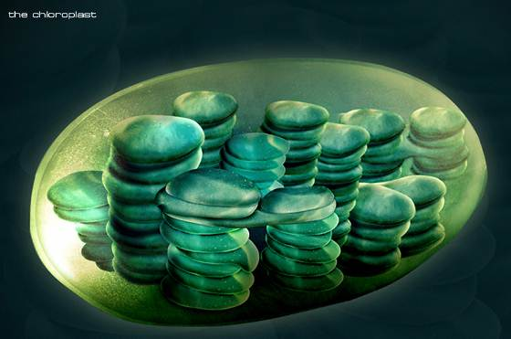האברון מורכב משני קרומים: קרום חיצוני בררני, המפריד את תוכן האברון והתהליך המתרחש בו מהציטופלסמה ושאר מרכיבי התא. קרום זה הוא גם בררני ומווסת את מעבר החומרים בין האברון לציטופלסמה (ולהפך).

ומקרום פנימי המאורגן שקיות שקיות, כערמות של מטבעות, מבנה המגדיל מאוד את שטח הפנים של קרום זה יחסית לנפח בו הוא מצוי. הקרום הפנימי מכיל כלורופיל (ולכן הוא ירוק) ואת כל המערכת הפוטוסינתטית הפועלת בשלב הראשון של הפוטוסינתזה: שלב קליטת האור. בנוזל הממלא את הכלורופלסט, מתבצע השלב השני של הפוטוסינתזה – שלב קבוע הפחמן הדו חמצני, תוך ניצול החומרים שנוצרו בשלב קליטת האור.

אנחנו רואים שגם בכלורופלסט יש מידור המוגדר על ידי הקרומים המרכיבים אותו ובו יכולים להתבצע שני שלבים הפוטוסינתזה בצורה יעילה.

**מיטוכונדריונים**

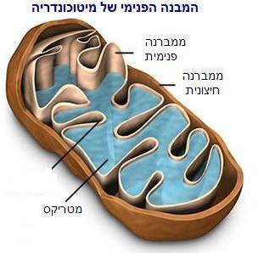האברון שבו מתבצעת הנשימה התאית האווירנית. גם המיטוכונדריון מורכב משני קרומים: חיצוני המגדיר את גבולות המיטוכונדריון ומפריד אותו מהציטופלסמה ומשאר חלקי התא. קרום זה הוא גם בררני ומווסת את מעבר החומרים בין האברון לציטופלסמה (ולהפך). וקרום פנימי מקופל מאוד, מבנה המגדיל את שטח הפנים של הקרום הפנימי יחסית לנפח בו הוא מצוי. בקרום הפנימי מצויים כל החלבוני הנשימה הקשורים בתהליך יצירת ה-ATP תוך ניצול חמצן. בנוזל של המיטוכונדריה נוצרים החומרים הדרושים לפעילות חלבוני הנשימה. גם במיטוכונדריון עצמו יש מידור המוגדר על ידי קרום המאפשר ביצוע של כל שלבי הנשימה התאית בצורה יעילה.

* יש התאמה בין תפקיד התא ורמת צריכת האנרגיה שבו בין מספר המיטוכונדריה שבו. לדוג' בתא כבד יש כ 1500 מיטו' בכל תא ואילו בתא שריר לב יש יותר.
* המיטו' נמצאת בתא באזורים בהם נצרכת האנרגיה. לדוג', בתאי זרע הם מרוכזים סביב השוטון. **עמ' 144**

|  |  |  |  |
| --- | --- | --- | --- |
| בתאים מתקיימים תהליכים של פירוק, בנייה ושינוי – חילוף חומרים (מטבוליזם).  תהליכים אלה מלווים בשינויים אנרגטיים.  התהליכים הכימיים ביצור החי מזורזים על ידי אנזימים. | **חילוף חומרים ושינויים אנרגטיים**  **(14-12** **שעות)**   * מקור החומרים המשמשים לתהליכי חילוף החומרים הוא הזנה הטרוטרופית או אוטוטרופית. |  | בהוראת הנושא יש לתאר את התהליך: מגיבים, המרות אנרגיה ותוצרים, ללא פרוט השלבים. |
| * תהליך הפוטוסינתזה כתהליך המרת אנרגיית אור לאנרגיה כימית, הניתנת לניצול על ידי יצורים חיים. | כלורופיל, כלורופלסטידות. |

**חילוף חומרים ושינויים אנרגטיים**

שאלה: תנו דוגמאות לפעילויות תוך תאיות הדורשות השקעת אנרגיה.

מטבוליזם, העברה פעילה, תנועת תא...

שאלה: מה מקור האנרגיה?

תרכובות אורגניות

לסכם: **בתאים מתקיימים תהליכים של פירוק, בנייה ושינוי – חילוף חומרים (מטבוליזם).**

קיום של מטבוליזם הוא אחד ממאפייני החיים.

**מטבוליזם**:

תהליכים של פירוק והרכבה (המזורזים על ידי אנזימים) המתרחשים בתאים (או על ידי אנזימים המופרשים מחוץ לתאים ומתרחשים בסביבה).

תהליכים אלה כוללים פירוק מולקולות אורגאניות לצורך הפקת אנרגיה (תהליך הנשימה), פירוק מולקולות, שינוי של מולקולות, בנייה של מולקולה מסוימת על בסיס אחרת, יצירת חלבונים, יצירת ופירוק של חומרי תשמורת.

תהליכי חילוף החומרים (מטבוליזם) דורשים אנרגיה. אנרגיה המתקבלת מהנשימה התאית.

**מקור החומרים המשמשים לתהליכי חילוף החומרים (המטבוליזם) הוא הזנה הטרוטרופית או אוטוטרופית.**

**הזנה אוטוטרופית:**

הפרט יוצר חומרים אורגאניים מחומרים אנאורגאניים תוך ניצול אנרגיה מהסביבה. במקרה של תהליך הפוטוסינתזה האנרגיה הדרושה על מנת לחבר את החומרים האנאורגאניים (לא מכילים פחמן ומימן ביחד במולקולה או לא מכילים אף אחד מהם) ליצירת חומר אורגאני (המכילים פחמן ומימן באותה מולקולה) מתקבלת מהאור.

אורגניזמים אוטוטרופיים מייצרים גלוקוז (חד סוכר) ומנצלים את הגלוקוז (ומינרלים שנקלטו מהסביבה) ליצירת כל יתר החומרים האורגניים המרכיבים אותם. יצירת גלוקוז בתהליך הפוטוסינתזה הוא תהליך של חילוף חומרים. ניצול הגלוקוז בנשימה התאית להפקת אנרגיה זמינה לפעילות גם הוא תהליך של חילוף חומרים. יצירת חומצות אמיניות, חומצות שומן, עמילן, נוקליאוטידים תוך שינוי מולקולת הגלוקוז וחיבורה למינרלים שונים (למשל – לחנקן ביצירת חומצות אמיניות, לחנקן וזרחן ביצירת נוקליאוטידים) גם הם תהליכים של חילוף חומרים. יצירת תרכובות מורכבות יותר תוך ניצול חומרים אלה – חילוף חומרים. פירוק החומרים הנ"ל – חילוף חומרים.

כלומר, כל החומרים הדרושים לתאי הצמח לביצוע חילוף החומרים, מקורם הראשוני בתהליך הפוטוסינתזה.

חשוב לחזור ולציין שרק תאים בעלי כלורופלסטידות מבצעים את תהליך הפוטוסינתזה ויוצרים גלוקוז מחומרים אנאורגאניים. יתר התאים תלויים בתאים הפוטוסינתטיים לקבלת הגלוקוז ולהמשך בניית חומרים אורגאניים אחרים (אפשר לומר שרוב תאי הצמח, פרט לתאים הפוטוסינתטיים, הם "הטרוטרופיים". למרות שכאשר אנחנו מתייחסים לצמח כפרט, ברור שמדובר באורגניזם אוטוטרופי המייצר מזון לעצמו).

**הזנה הטרוטרופית:**

תאי האורגניזם אינם בעלי יכולת לצור חומרים אורגניים מחומרים אנאורגניים. אם כי תאים של כל אורגניזם מסוגלים לצור חומר אורגני מחומר אורגני אחר, או לפרק חומר אורגני למרכיבים האנאורגניים שלו (תהליך הנשימה האווירני, שבו חומר אורגני מתפרק לפחמן דו חמצני ומים).

אורגניזם הניזון בהזנה הטרוטרופית תלוי במזון לקבלת החומרים המשתתפים בחילוף החומרים, או לפחות את הבסיסיים שבהם (את האחרים הוא כבר יוכל לצור בעצמו). למשל, פרט לגלוקוז, האדם חייב לקבל 8 סוגים של חומצות אמיניות במזון, חומצות אמיניות הכרחיות שהוא אינו יכול לצור בעצמו בשום אופן. את כל יתר 12 סוגי החומצות האמיניות הוא יכול לצור על ידי הפיכת אחת לאחרת או מגלוקוז. חומצות אמיניות משמשות ליצירת חלבוניים ייחודיים לתא על פי התוכנית הגנטית שבדנ"א בגרעין.

**איור עמ' 136 סיכום**

**תהליך הפוטוסינתזה כתהליך המרת אנרגיית אור לאנרגיה כימית, הניתנת לניצול על ידי יצורים חיים (תיאור התהליך בלי פירוט השלבים).**

תהליך הפוטוסינתזה מתבצע ב**כלורופלסטידות** של תאי הצמח (המכילים אותם).

תהליך הפוטוסינתזה שבמהלכו חומרים אנאורגניים דלי אנרגיה מתחברים ויוצרים חומר אורגני עתיר אנרגיה כימית (גלוקוז) מתבצע בשני שלבים.

**שלב ראשון**: שלב קליטת האור על ידי הכלורופיל (פיגמנט ירוק) המצוי בקרום הפנימי של הכלורופלסט. בקרום הפנימי מומרת אנרגית האור (הנקלטת על ידי הכלורופיל) לאנרגיה כימית זמינה – **ATP**, ע"י חלבונים המצויים גם הם בקרום הפנימי של הכלורופלסט. ה-ATP שנוצר בשלב הזה מספק את האנרגיה לשלב הבא.

**שלב שני**: שלב קיבוע הפחמן הדו חמצני. מתרחש בנוזל הכלורופלסט. בשלב הזה מתחבר ה**פחמן הדו חמצני** שנקלט דרך פיוניות העלים וה**מים** בנקלטו על ידי השורשים מהקרקע והועברו לעלים ונוצר גלוקוז. האנרגיה לביצוע תהליך זה מתקבלת מה-ATP שנוצר בשלב הקודם.

הכלורופלסט מספק לעצמו את האנרגיה הדרושה לו לפעילות הפוטוסינתטית.

תהליך הפוטוסינתזה יכול לצאת לפועל רק באור מהסיבה שה-ATP הדרוש לתהליך נוצר תוך ניצול אנרגיית האור. ללא אנרגיית אור לא נוצר ATP ואז לא יכול להתבצע חיבור החומרים האנאורגניים ליצירת גלוקוז. השלב שני של הפוטוסינתזה לגמרי תלוי בקיום השלב הראשון.

לכתוב על הלוח את התגובה **עמ' 152**

הגלוקוז שנוצר מהווה **שלד פחמני** לבניית תרכובות אורגניות כגון סוכרוז הנאגר בפירות ועמילן הנאגר בפקעות ובזרעים ומשמש כחומר תשמורת. **עמ' 154.**

**כלורופיל**

* הכלורופיל הוא פיגמנט.
* פיגמנט הוא כל חומר הבולע אור.
* צבע הפיגמנט נובע מאורך הגלים שלא נבלעים על ידי החומר, אלא **מוחזרים** ממנו.
* הכלורופיל, הפיגמנט הירוק הפעיל בפוטוסינתזה, בולע אורכי גל בתחום הכחול והאדום ומחזיר את היתר. סכום אורכי הגל המוחזרים מפורש על ידי המוח כירוק.

**תצפית בכלורופלסטים במיקרוסקופ.**

שאלה: מהם הנזקים של כריתת יערות?

מבט אקולוגי על פוטוסינתיזה **עמ' 155**

**מעבדת פוטוסינתיזה**

**גורמים המשפיעים על תהליך הפוטוסינתזה**

1. **עוצמת האור** – ככל שעצמת האור גבוהה יותר, כך נקלטת יותר אנרגיה על ידי הכלורופיל ונוצר יותר ATP להנעת התהליך.
2. **הרכב האור** – כאמור, כלורופיל קולט אור בתחום האדום והכחול. לתחתית היער או לשכבת עמוקות יותר משטח פני המים, מגיע אור שמכיל פחות אור אדום וכחול כי הצמחים שמעליהם כבר קלטו אותם.
3. **טמפרטורה –** הטמפרטורה משפיעה על קצב התגובות האנזימטיות. מכיוון שבתהליך הפוטוסינתזה משתתפים אנזימים, ככל שהטמפרטורה גבוהה יותר, כך התהליך מהיר יותר, עד גבול מסוים. בטמפרטורה גבוהה מדי נסגרות הפיוניות ולא חודר פחמן דו חמצני וגם האנזימים עלולים לעבור דנטורציה.
4. **ריכוז הפחמן הדו חמצני** – ככל שריכוז הפחמן הדו חמצני גבוה יותר יש יותר חומר גלם ליצירת גלוקוז.
5. **מאזן המים של הצמח** – אם אין מספיק מים בצמח, הפיוניות נסגרות ולכן לא חודר פחמן דו חמצני.

**סיכום:**

**קרא עמ 159**

**שאלות 1-6 עמ' 159-160**

|  |  |  |  |
| --- | --- | --- | --- |
| בתאים מתקיימים תהליכים של פירוק, בנייה ושינוי – חילוף חומרים (מטבוליזם).  תהליכים אלה מלווים בשינויים אנרגטיים.  התהליכים הכימיים ביצור החי מזורזים על ידי אנזימים. | **חילוף חומרים ושינויים אנרגטיים**  **(14-12** **שעות)**   * מקור החומרים המשמשים לתהליכי חילוף החומרים הוא הזנה הטרוטרופית או אוטוטרופית. |  | בהוראת הנושא יש לתאר את התהליך: מגיבים, המרות אנרגיה ותוצרים, ללא פרוט השלבים. |
| * תהליך הפוטוסינתזה כתהליך המרת אנרגיית אור לאנרגיה כימית, הניתנת לניצול על ידי יצורים חיים. | כלורופיל, כלורופלסטידות. |
| * הנשימה התאית כתהליך אנזימטי רב-שלבי, שבו מופקת אנרגיה כימית, המשמשת לביצוע כל תהליכי החיים בתא. * חשיבות ה-**ATP** כמתווך בתהליכים צורכי אנרגיה כגון העברה פעילה, ושינויים כימיים   . | אנרגיית חום, גליקוליזה  חד-סוכר, מיטוכונדריה, נשימה אירובית, פוספט (זרחה), תסיסה, ADP, ATP. | בהוראת הנושא יש להתייחס לשני שלבים עיקריים:   1. שלב הגליקוליזה. 2. שלב נשימה תאית אווירנית (אירובית).   בכל שלב יש להתייחס למגיבים, לתוצרים ולרווח אנרגטי יחסי.  תסיסה לקטית ותסיסה כוהלית –יש להתייחס למגיבים, לתוצרים ולרווח אנרגטי. |

**הנשימה התאית כתהליך אנזימטי רב-שלבי, שבו מופקת אנרגיה כימית, המשמשת לביצוע כל תהליכי החיים בתא (תיאור התהליך בלי פירוט השלבים).**

נשימה תאית: תהליך הפקת אנרגיה זמינה מחומרים אורגניים. כלומר, המרת אנרגיה כימית לא זמינה, האצורה במולקולה האורגנית לאנרגיה כימית זמינה – ATP.

חומרים אורגניים הם חומרים עתירי אנרגיה. אך אנרגיה זו אינה זמינה לשימוש ישיר על ידי התאים. זה יתרון כי כך התאים יכולים לצור מאגרי אנרגיה - חומרי תשמורת (עמילן, גליקוגן, שומן).

על מנת שתאים יוכלו לנצל את האנרגיה, עליהם להמיר את האנרגיה הלא זמינה לאנרגיה זמינה – ATP.

המרת האנרגיה יכולה להתבצע באמצעות חמצן או בלעדיו.

תהליך המרת אנרגיה כימית לא זמינה לאנרגיה כימית זמינה הוא **תהליך הנשימה**.

**מה זאת אומרת "המרת אנרגיה"?**

כאמור, האנרגיה הכימית שטמונה בקשרים של המולקולות האורגניות (גלוקוז, למשל), לא ניתנת לניצול ישיר על ידי התאים.

כדי לנצל את האנרגיה, יש לשחרר אותה ולהשתמש בה ליצירת מולקולה חדשה הניתנת לניצול על ידי התאים.

הדבר דומה להמרת שקלים ליורו או דולרים כאשר נוסעים לחו"ל.

**בתהליך הנשימה התאית משתחררת האנרגיה האצורה במולקולה האורגנית (לרוב גלוקוז שהוא חד סוכר) והיא מנוצלת ליצירת מולקולת עתירת אנרגיה זמינה ה- ATP.** האנרגיה המשתחררת מהגלוקוז מנוצלת לחיבור קבוצה זרחנית שלישית למולקולת ה-ADP. כאשר מתחברת ל-**ADP** (המכיל שתי **קבוצות זרחניות**[[2]](#footnote-2)) קבוצה זרחנית שלישית, הוא הופך ל-ATP. חיבור זה דורש השקעת אנרגיה רבה ולכן בחיבור אצורה אנרגיה רבה. האנרגיה הזו משתחררת ומנוצלת על ידי מרכיבים התא הדורשים אנרגיה כאשר ה- ATP משחרר את הקבוצה הזרחנית השלישית וחוזר להיות ADP.

ADP + P

ATP

אנרגיה המשתחררת תוך פירוק גלוקוז בנשימה התאית

אנרגיה לפעילות התא

**סיכום עמ' 137-138**

**הנשימה התאית מספקת אנרגיה לתהליכים רבים, למשל:**

* גדילה
* תהליכי תיקון הדנ"א
* הובלת חומרי מזון
* חלוקת תאים ורבייה
* קליטת חומרי מזון מהסביבה
* הפרשת פסולת
* שמירה על הומיאוסטזיס
* התמיינות
* פעילות אנזימים

הנשימה התאית, בה מתפרקת מולקולה של גלוקוז למרכיביה (פחמן דו חמצני ומים) ומשתחררת אנרגיה המנוצלת ליצירת ATP, כוללת שני שלבים:

1. שלב ראשון מתרחש ב**ציטופלסמ**ה, זוהי הגליקוליזה. בשלב הזה הגלוקוז מתפרק חלקית ונוצרים חומרים הדרושים לשלב הבא ובנוסף 2 מולקולות של ATP **ללא סיוע של מולקולת חמצן**.
2. השלב השני מתרחש ב**מיטוכונדריון.** תוצר הפירוק החלקי של הגלוקוז ממשיך להתפרק במיטוכונדריון תוך ניצול **חמצן** למולקולות אנאורגניות דלות אנרגיה: מים ופחמן דו חמצני. בתהליך משתחררת אנרגיה המספיקה ליצירה עוד כ-20 מולקולות ATP או יותר.

**טבלה ז1 עמ' 145**

חשוב מאוד לציין שלא כל האנרגיה האצורה בגלוקוז ומשתחררת תוך כדי פירוקו ניתנת לניצול ליצירת ATP. חלק גדול ממנה משתחרר כאנרגיית חום, שלא ניתנת לפעילות התאים. אנרגיית החום זו משתחררת לסביבה או נשמרת באורגניזמים הומאותרמיים לשמירה על טמפרטורת גוף יציבה.

לכן, כאשר אנחנו מבצעים פעילות גופנית, עולה קצב הנשימה התאית בשרירים הפועלים ומשתחרר חום רב. זו הסיבה שאנחנו מרגישים חום במצב הזה.

**קישור בין תהליכים**:

גלוקוז וחמצן מועברים אל התאים באמצעות הדם.

גלוקוז נקלט במעי לדם או משתחרר מתוך מאגרים בכבד לדם

חמצן נקלט לתאי הדם האדומים בריאות

גלוקוז וחמצן חודרים לתאים בדיפוזיה. גלוקוז גם בסיוע נשאי גלוקוז המופיעים בתאי שריר ושומן בהשפעת אינסולין.

גלוקוז מנוצל כחומר גלם ליצירת חומרים אחרים או נאגר כחומר תשמורת.

גלוקוז מתפרקת בנשימה התאית והאנרגיה האצורה בו מנוצלת ליצירת ATP וגם נפלט חום..

תוצרי הפירוק הם מים הנותרים בתאים ופחמן דו חמצני המופרש לדם.

פחמן דו חמצני מועבר בדם לריאות ומופרש בנשיפה.

יש תאים שבהם לא מצויים מיטוכונדריונים (תאי דם אדומים) או חסרים את מערכת חלבוני הנשימה התאית האווירנית (חיידקים מסוימים). תאים אלה לא מבצעים תהליך של **נשימה אירובית** (אווירנית) המסתייעת בחמצן להפקה מקסימלית של האנרגיה האצורה בגלוקוז. הם מבצעים רק את השלב הראשון המתרחש בציטופלסמה – הגליקוליזה. במקרה הזה תוצר הפירוק החלקי של הגלוקוז הופך לתוצר סופי שהוא חומצת חלב או אלכוהול. תהליך הנקרא **תסיסה**. תהליך זה מפיק כמות קטנה של אנרגיה יחסית לנשימה האירובית. התוצרים, אלכוהול או חומצת חלב, הם חומרים אורגניים שעדיין לא הופקה מהם כל האנרגיה (עשירים באנרגיה).

בגלל שהרווח האנרגטי של התהליך נמוך יותר, גם קצב הפעילות של תאים המבצעים תסיסה הוא איטי יותר.

תהליך התסיסה מנוצל על ידי האדם בתעשייה: תעשיית היין ומוצרי החלב והחמוצים.

יש לזכור שכאשר שריר לא מקבל אספקה מספקת של חמצן, הוא גם מבצע תסיסה ונוצרת חומצת חלב. חומצת החלב פוגעת ביכולת השריר להתכווץ וגורם לעייפות וכאב.

|  |  |  |
| --- | --- | --- |
|  | תסיסה | נשימה אירובית |
| מקום התרחשות בתא | ציטופלסמה | שלב ראשון בציטופלסמה  שלב שני במיטוכונדריונים |
| מגיבים | גלוקוז | גלוקוז וחמצן |
| תוצרים | חומצת חלב או אלכוהול | פחמן דו חמצני ומים |
| רווח אנרגטי מכל מולקולת גלוקוז | 2 מולקולות של ATP | 28 מולקולות ATP |

ATP הוא מולקולה גדולה יחסית, לכן הוא לא עובר דרך קרום של תאים ובנוסף הוא לא יציב ונוטה להתפרק במהירות. לכן, לא ניתן לאגור ATP וכל תא מייצר את ה-ATP בעצמו.

**לקרוא סיכום עמ' 146-147**

**שאלות: 1,3-8**

|  |  |  |  |
| --- | --- | --- | --- |
| החומר התורשתי בכל היצורים הוא ה-DNA  הצופן הגנטי פוענח, והוא אחיד בכל היצורים החיים.  בתאים אאוקריוטים ה-DNA מאורגן בכרומוזומים. מספרם קבוע ואופייני למין. | **החומר התורשתי** **(4-3 שעות)**   * מבנה ה-DNA. * מאפייני ה-:DNA * בעל הרכב אופייני למין וייחודי לפרט; * נשמר (ברובו) במעבר בין הדורות; * יציב מאוד; * יכול לעבור שינויים (מוטציות). * מבנה הכרומוזום | בסיס חנקני, גדיל, גדיל משלים, גן,  דאוקסי-ריבוז, זרחה, חומצות גרעין, נוקלאוטיד, סליל כפול, ריבוז. מוטציה  כרומטידות, צנטרומר | יש להזכיר שבחלק מהנגיפים החומר התורשתי הוא RNA. |

**גרעין התא עמ' 59-90**

גרעין התא הוא לרוב האברון הבולט והגדול ביותר בתא. הגרעין מוקף במעטפת בת שני קרומים, שדרכה יש פתחים כניסה וליציאה מבוקרת של חומרים.

עבודה:

1. קרא ניסוי עמ' 59-60 וענה: מה חשיבות הגרעין לפי הניסוי?
2. ענה על שאלה עמ' 62

נסויי האמרלינג ומאזיה על הנסויים +אנימציה טובה

<http://www.eshkolp.org.il/learn/torasha/acetabu/acetabul.htm>

בגרעין התא יש חומצות גרעין דנ"א ורנ"א

**המידע התורשתי בתא מוצפן ב-DNA שהוא אחד המרכיבים העיקריים של הכרומוזומים.**

ה-DNA הוא החומר התורשתי, כלומר, הוא מכיל את המידע לקביעת תכונות התא ומידע זה עובר הלאה לתאים המתקבלים לאחר חלוקתו לשני תאי בת (או לתאי זוויג להקמת דור הצאצאים הבא).

הדנ"א מורכב משתי שרשראות מסולסלות סביב עצמן, מכאן הכינוי שלו: **"סליל כפול**". כל שרשרת (או **גדיל)** מורכבת מרצף ארוך של יחידות מבנה, הנקראות **נוקליאוטידים**, המחוברות זו לזו.

את רצף הנוקליאוטידים בגדילים של הדנ"א מרכיבים **4 סוגים של נוקליאוטידים: A, T, C, G.**

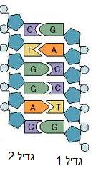

נוקלאוטיד

**מבנה נוקלאוטיד:**

מורכב משלושה מרכיבים:

* קבוצת זרחה
* סוכר (**דאוקסי ריבוז או ריבוז**)
* בסיס חנקני- מבנה טבעתי המכיל פחמן, חמצן מימן וחנקן.

הבסיס החנקני הוא זה שמבדיל בין נוקלאוטיד אחד לשני. קיימים 4 סוגים של בסיסים חנקניים על שמם קרוי הנוקלאוטיד. (A אדנוזין, T תימין, C ציטוזין, G גואנין)

בציור רואים את שני הגדילים זה מול זה. כל "אות"

התיבה מראה נוקליאוטיד אחד בגדיל אחד.

שימו לב: **שני הגדילים משלימים** זה את זה – מול כל מקום שבגדיל אחד יש A בגדיל השני יש T ולהפך, ובכל מקום שבגדיל אחד יש G בגדיל המקביל יהיה C ולהפך.

אם נבדוק את הכמות היחסית של כל סוג נוקליאוטיד במולקולת דנ"א נמצא שיש כמות זהה של A ו-T (כי תמיד זה בא מול זה בשרשראות המשלימות) ואותה כמות של G ושל C (כי הם באים תמיד זה מול זה בשרשראות המשלימות).

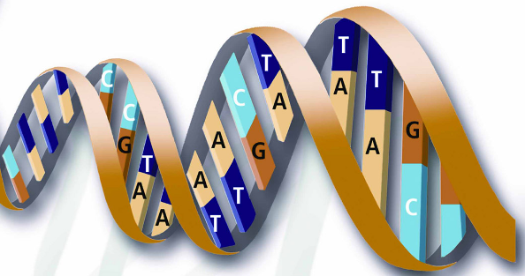

כאמור הגדילים מסולסלים סביב עצמם ולכן מתקבלת הצורה האופיינית לדנ"א.

הדנ"א ב**גרעין התא** (אצל אורגניזמים אאוקריוטיים או בציטופלסמה אצל פרוקריוטיים) מאורגן בגופיפים הנקראים כרומוזומים. כרומוזום הוא גופיף המצוי בגרעין המורכב משלד חלבוני סביבו מסולסלת מולקולת דנ"א.

מספר הכרומוזומים בכל תא אופייני למין. ז"א לכל האורגניזמים השייכים לאותו מין ביולוגי אותו מספר כרומוזומים בכל אחד מתאי גופם (פרט לתאים מיוחדים חסרי גרעין ולתאי זוויג). לאדם 46 כרומוזומים בכל תא סומטי (תא גוף). **איור עמ' 81**

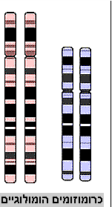הכרומוזומים מופיעים בזוגות. כל זוג כרומוזומים מכיל את אותו מידע תורשתי (מידע לאותו סוג של תכונות) ושונה מהמידע שנושא זוג אחר.

שני בני הזוג, הנושאים את אותם גנים נקראים כרומוזומים הומולוגיים. בציור שני זוגות של כרומוזומים הומולוגיים.

הדנ"א מחולק בין הכרומוזומים השונים בתא ובכל כרומוזום מספר רב של גנים.

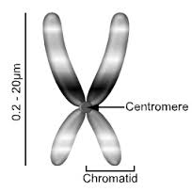בזמן חלוקת תא, לאחר שכפול הדנ"א, כל כרומוזום מורכב משתי **כרומטידות** זהות המחוברות ביניהן **בצנטרומר.** הצנטרומר אחראי על היפרדות תקינה של הכרומטידות במהלך חלוקת הגרעין. **עמ' 166**

* **מצגת כרומוזום**
* **סרטון יוטיוב**
* [**http://davidson.weizmann.ac.il/online/maagarmada/life\_sci/%D7%9E%D7%94%D7%95-%D7%9B%D7%A8%D7%95%D7%9E%D7%95%D7%96%D7%95%D7%9D**](http://davidson.weizmann.ac.il/online/maagarmada/life_sci/%D7%9E%D7%94%D7%95-%D7%9B%D7%A8%D7%95%D7%9E%D7%95%D7%96%D7%95%D7%9D)

|  |  |  |  |
| --- | --- | --- | --- |
| כל תא נוצר מתא קודם. לפני חלוקת התא ה-DNA משוכפל ומועבר בצורה מדויקת (לרוב) לתאי הבת.  ביצורים שבהם מתקיימת רבייה זוויגית מתרחשת חלוקת הפחתה (מיוזה). | **מחזור חיי התא** **(10-8שעות)**   * מחזור התא * מיטוזה * מתרחשת בתאי גוף (תאים סומטיים) * חשיבות התהליך: גדילה, התמיינות, רבייה אל זוויגית. * עיקרון החלוקה: שכפול DNA ויצירת שני תאי בת זהים לתא האם. * מיוזה: חלוקת הפחתה * הבסיס התאי של הרבייה הזוויגית * עיקרון החלוקה: יצירת תאי בת המכילים מחצית מהחומר התורשתי * חשיבות התהליך: יצירת תאים הפלואידים; הגדלת השונות הגנטית. * שגיאות בהיפרדות כרומוזומים | כישור, כרומוזומים,  דיפלואיד, הפלואיד, הפריה, זיגוטה, כרומוזומים הומולוגיים, תא רבייה (גמטה), תא ביצה, תא זרע  תסמונת דאון | במחזור התא יש להתייחס לגידול בנפח התא, לסינתזתDNA ולמיטוזה. אין צורך להכיר את שמות שלבי המיטוזה. |

**מחזור חיי התא**

**עמ' 161-178**

**כל תא נוצר מתא קודם. לפני חלוקת התא ה-DNA משוכפל ומועבר בצורה מדויקת (לרוב) לתאי הבת.**

**שלבים במחזור חיי התא.**

פרק הזמן שבין הולדת תא ועד להתחלקותו לשני תאי בת מכונה- "**מחזור התא**".

מחזור תא טיפוסי (של בע"ח וצמחים) בתנאים אופטימאליים נמשך כ- 20 שעות. כשעה אחת מוקדשת לשלב החלוקה עצמה- המיטוזה. רוב הזמן התא קולט מזון, גדל ומכפיל את החומר התורשתי- הדנ"א.

מחזור התא הוא רצף של גדילה, הכפלת דנ"א (שכפול) וחלוקת התא לשני תאים קטנים יותר.

התאים גדלים במשך **שלב G1,** שהוא השלב הארוך במחזור התא. בשלב הזה התאים קולטים חומרים מהסביבה, גדלים בגודל, יוצרים חלבונים ומתכוננים לשלב הבא.

כאשר התאים מגיעים לגודל מסוים, מתחיל השכפול של הדנ"א: **שלב S**.

שכפול הדנ"א דורש הרבה אנרגיה. לכן, לאחר השכפול יש שלב גדילה וצבירת אנרגיה נוסף, והכנות לקראת החלוקה: **שלב G2**.

בשלב האחרון התא מתחלק: **שלב M**.

**הסבר את הגרף בעמ' 163**

* **בתאים עובריים אין את השלבים G1, G2**
* **משך מחזור החיים שונה ברקמות שונות**
* **יש תאים שבהם אין הכפלת דנא והם מצויים כל הזמן בשלב G1**
* **העיקר הבריאות עמ' 164**

**שכפול ה-DNA ועקרון חלוקת התא (מיטוזה) כתהליכים המבטיחים חלוקה שווה של החומר התורשתי בין שני תאי הבת. איור עמ' 165**

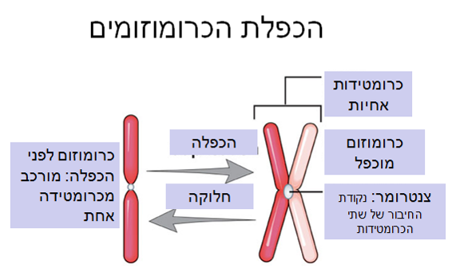הכפלת הדנ"א מתרחשת בשלב S.

בשלב G1 הדנ"א מאורגן בכרומוזומים. כל כרומוזום מורכב משלד חלבוני ומולקולת דנ"א אחת מסולסלת סביבו. לאחר שלב S, שבמהלכו מוכפלות מולקולות הדנ"א, כל כרומוזום יהיה מורכב משתי מולקולות דנ"א זהות, כלומר, משתי זרועות (כל זרוע – הנקראת כרומטידה אחות, מורכבת ממולקולת דנ"א אחת).

הכפלת הדנ"א מתחילה עם פתיחת הקשרים הקושרים בין שתי השרשראות המשלימות והתאמת נוקלאוטיד משלים לכל אחד מהנוקלאוטידים בכל אחד מהגדילים המקוריים.

תהליך זה גורם להיווצרות שתי מולקולות של דנ"א אשר כל אחת מורכבת מגדיל מקורי ומגדיל חדש משלים לו. "חוקי" ההשלמה יוצרים שתי מולקולות דנ"א זהות ברצף שלהן – כלומר, נושאות את אותו המידע התורשתי בדיוק.

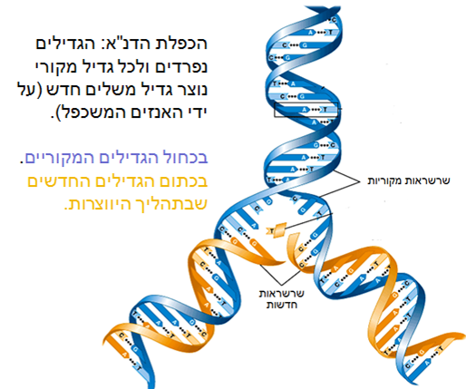

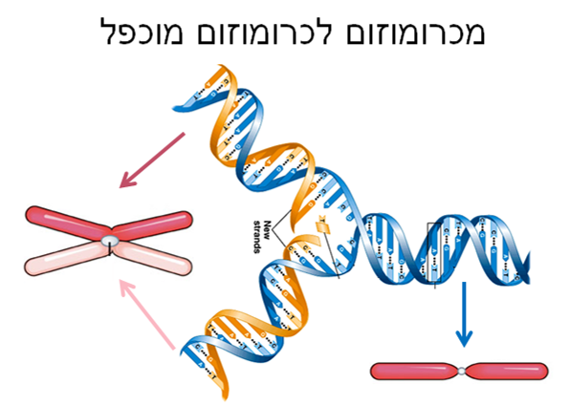

כרומוזום אחרי הכפלת הדנ"א.

מורכב משתי כרומטידות אחיות זהות ברצף הנוקליאוטידים.

כרומוזום לפני הכפלת הדנ"א.

מורכב מכרומטידה (זרוע) אחת.

לאחר ההכפלה ולאחר שלב הכנה נוסף (G2) התא נכנס לחלוקה.

חלוקת התאים מאפשרת:

1. הוספת תאים לגוף וגדילה.
2. חידוש רקמה שבה מתו חלק מהתאים.
3. באורגניזמים חד תאים – התרבות.

**חלוקת התא: מיטוזה. איור עמ' 166**

* בחלוקת מיטוזה התא מתחלק לשני תאי בת.
* המטען התורשתי (הכרומוזומים שבגרעין) מתחלק בדייקנות בין שני תאי הבת הודות למנגנון מיוחד.
* תאי הבת הנוצרים זהים מבחינה גנטית זה לזה ולתא המקורי.
* כתוצאה מחלוקת המיטוזה בכל התאים השונים של פרט כלשהו יש מערכת כרומוזומים זהה (פרט לתאי הזוויג).
* תכולת התא המקורי (ציטופלסמה ואברונים) מתחלקת בין שני תאי הבת.

המיטוזה היא תהליך רציף, אך לצורך נוכחות התיאור מחלקים אותה ל"שלבים".

**שלב 1**

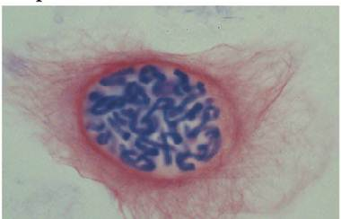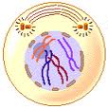

* הכרומטין נדחס ומופיעים כרומוזומים.
* קרום הגרעין מתמוסס.
* הצנטריולים (אברונים היוצרים את הכישור) מתחילים לנדוד ולצור חוטי כישור בניהם.

**שלב 2**

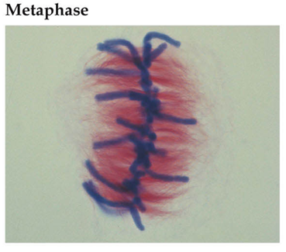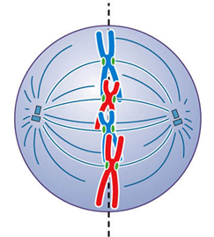

הכישור מושלם (**כישור**: מבנה המורכב מחוטי חלבון מתכווצים).

ה**כרומוזומים** (שכל אחד מורכב משתי כרומטידות אחיות) נקשרים לחוטי הכישור, כל אחד בנפרד ונעים על גביהם עד משווה של התא.

**שלב 3**

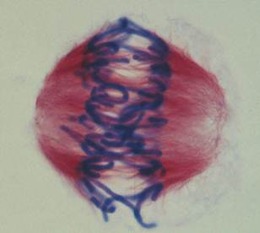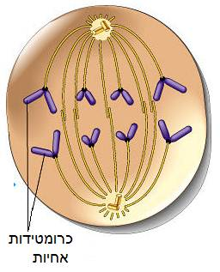

ה**כרומטידות האחיות** נפרדות זו מזו. כל קבוצת כרומטידות נעה לקוטב ההפוך של התא.

מכיוון ששתי הכרומטידות האחיות המרכיבות כל הכרומוזום זהות זו לזו, לכל קוטב של התא תגיע קבוצה זהה של כרומטידות כמו לקוטב הנגדי.

**שלב 4**

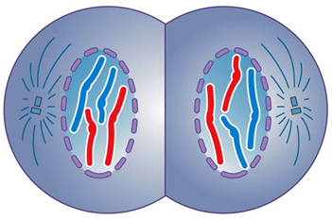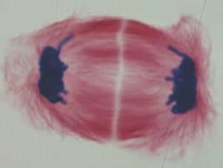

כל קבוצה של כרומטידות אחיות הגיע לקוטב אחר של התא ונוצר קרום גרעין סביבה.

מתחילה להיווצר הפרדה בין שני חצאי התא.

**שלב 5**

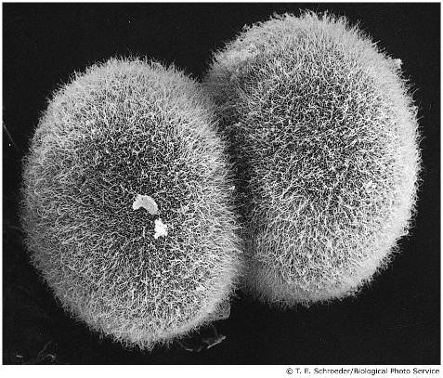

שני תאי הבת נפרדים.

תאים בקצה של שורש בצל המצויים בשלבים שונים של המיטוזה

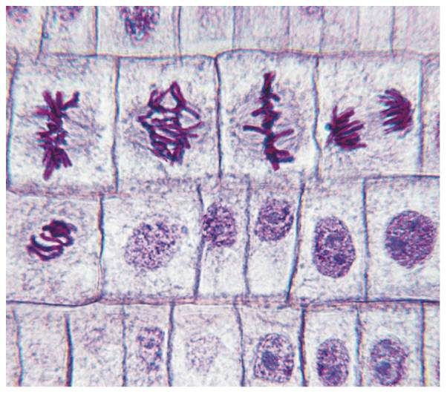

ההכפלה המדויקת של הדנ"א וחלוקתו בצורה זהה לשני תאי הבת הנוצרים מסבירים לנו:

1. את העובדה שבכל תאי הגוף קיים כל המידע התורשתי והוא זהה בכולם.
2. את תופעת התאומים הזהים, כפי שהזכרנו קודם.

**ביצורים שבהם מתקיימת רבייה זוויגית מתרחשת חלוקת הפחתה (מיוזה).**

**עיקרון תהליך המיוזה (חלוקת הפחתה) תוצאותיו וחשיבותו.**

**תהליך המיוזה**: תהליך יצירת **תאי זוויג** **(גמטות).**

כפי שאמרנו:

1. כל אורגניזם חי המתרבה ברבייה זוויגית מתחיל את חייו לאחר שתא זרע (גמטה זכרית) מתלכד עם תא ביצית (גמטה נקבית) ונוצר התא הראשון של העובר. תא זה מתחלק במיטוזה ותאי הבת שלו מתחלקים במיטוזה וכך הלאה. לכל תאי העובר (ולאחר מכן הפרט) דנ"א זהה בכל התאים (רק שהחלקים המתבטאים בתאים השונים, שונה).
2. מספר הכרומוזומים בכל התאים של כל הפרטים השייכים לאותו מין קבוע מדור לדור.

על מנת שמספר הכרומוזומים יישאר קבוע ומתוך הידע שבגמטות יש כרומוזומים, כל גמטה מכילה מחצית מכמות הכרומוזומים יחסית לתאי הגוף של הפרט. כך, לאחר ההתלכדות, שוב נקבל את אותו מספר כרומוזומים.

כלומר, תאי זוויג מכילים מחצית מכמות הכרומוזומים יחסית לתאי הגוף של הפרט בו נוצרו.

דברנו כבר על כך שבתאים ישנם זוגות כרומוזומים ושכל זוג מכיל גנים ייחודיים לו ושונים מהאחרים. **כרומוזומים הומולוגיים** הם שני בני זוג המכילים את אותם גנים. מה מקור הזוגות?

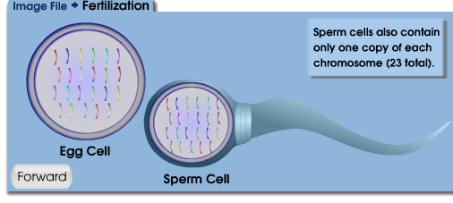

שני סוגי הגמטות מכילות מערכת אחת של כרומוזומים. לא זוגות אלא **נציג אחד מכל זוג.**

למשל, גמטות האדם מכילות כל אחת 23 כרומוזומים, נציג אחד מכל סוג כרומוזום. כאשר ביצית ותא זרע מתלכדים, מוכפלת כמות הכרומוזומים, אבל לא רק זה: מכיוון שלכל אחד היה נציג אחד מכל סוג כרומוזומים, לאחר ההתלכדות מתקבלים זוגות. באדם: 23 זוגות כרומוזומים.

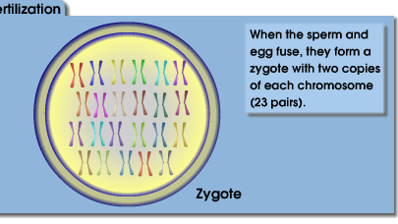

לדוגמא,

זוג מספר 1 כולל כרומוזום 1 שמקורו באם וכרומוזום 1 שמקורו באב.

זוג מספר 2 כולל כרומוזום 1 שמקורו באם וכרומוזום 1 שמקורו באב

זוג מספר 3 כרומוזום 1 שמקורו באם וכרומוזום 1 שמקורו באב.

וכך הלאה.

תאים המכילים מערכת כפולה של כרומוזומים, כלומר, זוגות כרומוזומים הומולוגיים, נקראים **תאים דיפלואידיים**.

תאי זוויג, המכילים מערכת בודדת של כרומוזומים (כרומוזום אחד מכל זוג) נקראים **תאים הפלואידיים**.

**איור עמ' 170**

**במהלך המיוזה תאי גזע/תאי אב דיפלואידיים המצויים בבלוטות הזוויג (אשכים ושחלות) יוצרים גמטות הפלואידיות. לכן, חלוקה זו נקראת חלוקת הפחתה (מספר הכרומוזומים מופחת לחצי).**

הכרומוזומים ההומולוגיים נפרדים זה מזה וכל בן זוג נכלל בגמטה אחרת. תוצאה זו מתקבלת בתהליך שבו בשלב הראשון מוכפל הדנ"א ומופיעים כרומוזומים מוכפלים (בעלי שתי כרומטידות אחיות כל אחד) ולאחר מכן, שתי חלוקות עוקבות (זו אחרי זו). בחלוקה הראשונה נפרדים הכרומוזומים ההומולוגיים זה מזה (בשונה למיטוזה שבה זה לא קורה) ובחלוקה השנייה (הדומה למיטוזה) נפרדות הכרומטידות האחיות של כל כרומוזום.

התוצאה – 4 תאים הפלואידיים.

בגלל מנגנונים המתרחשים במהלך המיוזה גורמים לכך שתאי הזוויג הנוצרים הם לא רק הפלואידיים אלא גם שונים זה מזה מבחינת השילוב של המידע הגנטי בהם. כל פרט מייצר תאי זוויג שונים זה מזה ולכן, אין סיכוי שהצאצאים שזוג קבוע מעמיד יהיו זהים (חוץ מתאומים זהים שנוצרים בדרך מיוחדת ולאחר ההפריה והתחלקות הזיגוטה).

המיוזה תורמת ל**שונות הגנטית** בקרב הצאצאים של אותו זוג וכך גם באוכלוסייה השלמה.

לשונות הגנטית חשיבות רבה, כי היא מגדילה את הסיכוי שלפחות חלק מהאוכלוסייה תשרוד גם כאשר מתרחשים שינויים קיצוניים (במידה סבירה) בבית הגידול ושהמין לא ייכחד.

למשל, מגפת האבעבועות השחורות חיסלה 2/3 מאוכלוסיית אירופה, אבל 1/3 שרד אותה!!

**סיכום עמ' 172**

**לקרוא עמ' 175**

**שאלות 1-11 עמ' 176-8**

**מיוזה ושונות גנטית**

התוצאה החשובה של הרבייה המינית היא השונות הגנטית בקרב הצאצאים הנגרמת כתוצאה משני תהליכים המתרחשים במהלך המיוזה:

1. **הפרדה בלתי תלויה של כרומוזומים שאינם הומולוגיים**

לאחר שהכרומוזומים ההומולוגיים מסתדרים בזוגות במרכז התא המתחלק, נודד כל אחד מבני הזוג לקוטב נגדי של התא. האופן שבו מסתדר זוג מסוים של כרומוזומים הומולוגיים במרכז התא (ובהתאם לכך הקביעה איזה מהם נודד לאיזה קוטב) הוא אקראי, כלומר הזוגות אינם תלויים אחד בשני מבחינת אופן הסידור שלהם. מכל אחת מצורות הסידור של הכרומוזומים יכולים להתקבל תאי- בת שונים זה מזה בצירוף הכרומוזומים. ככל שמספר הכרומוזומים בתא גדול יותר, מתקבל מגוון גדול יותר של תאי- בת.

2. **שחלוף**

בחלוקה הראשונה של המיוזה, כאשר הכרומוזומים ההומולוגיים נערכים בזוגות זה ליד זה, הם נצמדים ואז יכול להתרחש חילוף של מקטעים בין כרומטידה של כרומוזום אחד לכרומטידה של הכרומוזום ההומולוג. תהליך של חילופי מקטעים זה נקרא שחלוף (crossing over). כתוצאה מתהליך זה מתקבלים כרומוזומים שבהם באותה כרומטידה ישנם מקטעים ממקור אמהי ומקטעים ממקור אבהי.

התוצאה של שני התהליכים הללו היא שהתאים המתקבלים בסוף תהליך המיוזה מכילים צירוף שונה מהצירוף שהיה בתא האם וגם הכרומוזומים עצמם שונים במידע התורשתי שלהם מאלו בתא האם.

בתהליך המיוזה מתערבב ה- DNA ומתארגן מחדש בצירופים אקראיים.

**שגיאות בהיפרדות כרומוזומים: אי הפרדה**

כאשר חלה תקלה במהלך חלוקת ה[גרעין](javascript:openWin('../sp1/lexicon/2c.html',400,100)), יכול להיווצר מצב שבו הכרומוזומים אינם נפרדים באופן מדויק לגרעינים של שני תאי הבת המתהווים. תקלה מסוג זה מכונה אי-היפרדות.   
אי-היפרדות יכולה להתרחש בכל אחת מחלוקות ה[מיוזה](javascript:openWin('../sp1/lexicon/11m.html',400,220)).   
כתוצאה ממצב אי-היפרדות נוצרות גמטות בעלות מספר כרומוזומים לא תקין.

ייתכן שאי-הפרדה כזו תגרום לחוסר איזון שכתוצאה ממנו התא המכיל [כרומוזום](javascript:openWin('../sp1/lexicon/2k.html',400,200)) עודף או כרומוזום חסר לא יתפתח כלל ל[גמטה](javascript:openWin('../sp1/lexicon/3c.html',400,100)); ייתכן שתיווצר גמטה, אך ה[זיגוטה](javascript:openWin('../sp1/lexicon/1g.html',400,120)) או העובר לא יוכלו להתפתח לצאצא; אפשרות נוספת היא שהצאצא יתפתח, אך בגלל מספר בלתי תקין של כרומוזומים יסבול מליקויים שונים.   
שגיאות בהיפרדות הכרומוזומים עלולות לקרות גם בחלוקות [מיטוזה](javascript:openWin('../sp1/lexicon/14m.html',400,150)). מידת החומרה של ליקוי במספר הכרומוזומים במיטוזה תלויה במספר גורמים, כמו: באיזה שלב התרחשה אי-ההפרדה בהתפתחות העוברית או בבוגר והאם השתבשו גנים במהלך ההפרדה התקינה.

הדגמה יפה של אי היפרדות:

[**http://stwww.weizmann.ac.il/g-bio/cell/np2/e\_hipardut.html**](http://stwww.weizmann.ac.il/g-bio/cell/np2/e_hipardut.html)

קריוטיפ

על צורת הקריוטיפ – אתר מקסים

מהו קריוטיפ

<http://stwww.weizmann.ac.il/g-bio/cell/np2/kreyotip.html>

פעילות על קריוטיפ:

<http://stwww.weizmann.ac.il/g-bio/cell/np2/p2_3.html>

לכל מין של אורגניזמים מס' כרומוזומים אופייני המאפיין את המין - כלומר לכל בני האדם יש אותו מערך כרומוזומים  (פרט להבדל שבין זכרים ונקבות, ופרט ליוצאי דופן שיוזכרו בהמשך).

הכרומוזומים מכילים את החומר התורשתי של האורגניזם.

מערך הכרומוזומים של אורגניזם נקרא **קריוטיפ**.

באיור הבא מוצגים כרומוזומים של אדם בתא הנמצא בעת חלוקה, הכרומוזומים צולמו מבעד למקרוסקופ אור, והם מוגדלים בערך פי 5000.

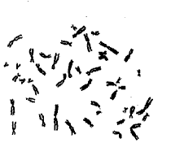

  1. עיינו באיור, במה שונים הכרומוזומים זה מזה?

 בוודאי ראית כי כל כרומוזום בנוי משתי זרועות. כל זרוע נקראת **כרומטידה**.

הכרומטידות צמודות זו לזו באזור הנקרא **צנטרומר**.

 על מנת להכין את הקריוטיפים שנראה בהמשך, הכרומוזומים נגזרים מתמונה כזו, ומסודרים בהתאם לאורכם ולפרטי מבנה נוספים, כגון - מיקום הצנטרומר.

לחצו המילה [קריוטיפ](http://www.ulpanit.org.il/gallery/images/קריוטיפ%20אדם.jpg" \t "_blank) ותופיע תמונה של קריוטיפ מסודר.

2.   כמה כרומוזומים לאדם?

3. ניתן לסדר את הכרומוזומים בזוגות, כמה זוגות כרומוזומים לאדם?

4. במה נבדל קריוטיפ אדם מקריוטיפ [עכבר](http://www.ulpanit.org.il/gallery/images/עכבר.jpg)?

5. במה נבדל קריוטיפ של [אשה](http://www.ulpanit.org.il/gallery/images/אשה.jpg) מקריוטיפ של [גבר](http://www.ulpanit.org.il/gallery/images/גבר.jpg) ?

כפי שוודאי שמת לב לגבר ולאישה 22 זוגות כרומוזומים דומים הזוג ה - 23 שונה אצל הגבר והאישה,

זוג זה של כרומוזומים מכונה **כרומוזומי המין.** אצל האישה הזוג ה-23 כולל שני כרומוזומי X , אצל הגבר הזוג ה- 23 כולל כרומוזום x אחד וכרומוזום Y אחד.

 כעת נסתכל על מס' קריוטיפים שאינם נורמליים ונבחן אותם. זהו קריוטיפ של אדם הלוקה [בתסמונת דאון](http://www.ulpanit.org.il/gallery/images/דאון.jpg).

6. מהו הליקוי הכרומוזומלי בתסמונת דאון?

7. לפניך קריוטיפים של אנשים שונים ובהם ליקויים כרומוזומליים.

     א. עליך לעיין בתמונת הקריוטיפ של כל אחד מן האנשים  להלן ולזהות מהו הליקוי הכרומוזומלי?

     ב. האם יש קשר בין הליקוי הכרומוזומלי לבין סימני המחלה מהם סובל האדם?

\* ה[אדם](http://www.ulpanit.org.il/gallery/images/xxy.jpg) הראשון סובל מתסמונת קלינפלטר-  עם תסמונת זו נולדים זכרים בלבד, עקרים, נשיים,  ללא שיער גוף וללא יצר מיני.

\*ה[אישה](http://www.ulpanit.org.il/gallery/images/תסמונת%20טרנר.jpg) השניה סובלת מתסמונת טרנר - עם תסמונת זו נולדות נקבות בלבד.

  לתסמונת 3 מרכיבים:

  א. סימנים חיצוניים שהם בעיקרם בעיה קוסמטית

  ב. שינויים באיברים פנימיים כאשר המרכיב האופייני לתסמונת הוא הפרעה בהתפתחות השחלות

  ג. קומה נמוכה.

 \* [עובר](http://www.ulpanit.org.il/gallery/images/תריזומיה%2018.gif) הסובל מטריזומיה 18 תסמונת אדוארד- העובר מת במהלך ההריון.

 \*הקריוטיפ של [האישה](http://www.acs.ohio-state.edu/units/cancer/ss98front/kary1.htm) הרביעית נלקח ממח בעצם של אישה הסובלת מסרטן הדם - לוקמיה (מח העצם הוא המקום בו נוצרים תאי דם חדשים).

וודאי שענית על סעיפים א' ו-ב' בשאלה 7.

**תסמונת דאון**

תסמונת דאון היא [תסמונת](https://he.wikipedia.org/wiki/%D7%AA%D7%A1%D7%9E%D7%95%D7%A0%D7%AA) הנובעת מ[טריזומיה](https://he.wikipedia.org/wiki/%D7%98%D7%A8%D7%99%D7%96%D7%95%D7%9E%D7%99%D7%94) של [כרומוזום](https://he.wikipedia.org/wiki/%D7%9B%D7%A8%D7%95%D7%9E%D7%95%D7%96%D7%95%D7%9D) מספר 21 - דהיינו מצב בו מצויים שלושה עותקים של כרומוזום מספר 21, בכל תא בגוף, או בחלק מהתאים, במקום שני עותקים בלבד. הלוקים בתסמונת הם בעלי [פיגור שכלי](https://he.wikipedia.org/wiki/%D7%A4%D7%99%D7%92%D7%95%D7%A8_%D7%A9%D7%9B%D7%9C%D7%99), מאפייני מראה ייחודיים והפרעות בריאותיות שונות. התסמונת קרויה על שם ג'ון לאנגדון דאון שתיאר את התסמונת בשנת [1866](https://he.wikipedia.org/wiki/1866).

התסמונת איננה [תורשתית](https://he.wikipedia.org/wiki/%D7%9E%D7%97%D7%9C%D7%94_%D7%AA%D7%95%D7%A8%D7%A9%D7%AA%D7%99%D7%AA) ברוב המקרים. הגורמים המדויקים לתסמונת אינם ברורים דיים. אחת הסברות היא שתוספת הכרומוזום מתרחשת אצל האם, כאשר שני כרומוזומים נדבקים זה לזה ב[ביצית](https://he.wikipedia.org/wiki/%D7%91%D7%99%D7%A6%D7%99%D7%AA) שהזדקנה, בשל גילה המבוגר. בכ-92% מהמקרים הדבר נובע מטעות בחלוקת ה[מיוזה](https://he.wikipedia.org/wiki/%D7%9E%D7%99%D7%95%D7%96%D7%94) הראשונה אצל האם לעומת כ- 4%-5% הנובעים מטעות חלוקה במיוזה השנייה של האב.

ההימנעות מהריון בגיל מבוגר והאפשרות לאבחון מוקדם, בשל הפצת הידע על תסמונת זו, גרמה לכך שמאז הרבע האחרון של המאה העשרים 75% מבעלי התסמונת דאון נולדו לאימהות הצעירות מגיל 30.

ישנם גם אנשים שבשל מוטציה, שני כרומוזומי 21 שלהם מאוחדים בכל תאי גופם. לאנשים כאלה יכולים להיות רק ילדים עם תסמונת דאון. זאת משום שהם מורישים שני כרומוזומי 21 ואילו בן זוגם מוריש כרומוזום 21 שלישי.

|  |  |  |  |
| --- | --- | --- | --- |
| החומר התורשתי מקודד ליצירת חלבונים, הבאים לידי ביטוי בתכונות.  כל הגנום נמצא בכל התאים בגוף, אך בכל תא באים לידי ביטוי רק חלק מן הגנים. קיימת בקרה על ביטוי הגן המתאים בעוצמה, במקום ובזמן, בהתאם לתנאי הסביבה. | **מ-DNA לחלבון (8 שעות)**   * ביטוי החומר התורשתי נעשה בדרך כלל במסלול של: DNA 🡨 RNA 🡨 חלבון * ביטוי גנים מבוקר על ידי אותות תוך תאיים וחוץ תאיים. * באאוקריוטים – בקרה על ביטוי גנים יכולה להיות בכל אחד מהשלבים במסלול מ-DNA לחלבון. * בעת התמיינות ביצורים רב תאיים נקבעים תפקודים שונים של התא באמצעות תהליכי בקרה על פעילות הגנים (הפעלה, השתקה). | גן, חומצה אמינית, צופן גנטי (קוד גנטי), קודון, ריבוזומים, תעתוק, תרגום,  RNA מוביל (tRNA), RNA שליח (mRNA).  הורמונים, קולטנים  תאי גזע. | יש ללמד רק את הרעיון של קיום בקרה בשלבים השונים וחשיבתו. אין צורך להיכנס לפרטי הבקרה. |

**מדנ"א לחלבון**

המידע התורשתי המצוי בדנ"א הוא בעצם הוראות להרכבת כל החלבונים בתא.

הדנ"א הוא מולקולה גדולה וניתן "לחלק" אותה (חלוקה דמיונית היות שרצף הנוקליאוטידים בדנ"א הוא לגמרי רציף) לקטעים קטעים. כל קטע כזה מקודד לחלבון אחר: רצף הנוקליאוטידים בקטע הספציפי קובע את רצף **החומצות האמיניות** המרכיבות את החלבון.

רצף של נוקליאוטידים המכיל את המידע ליצירת חלבון מסוים נקרא **גן**.

מה הקשר בין חומר תורשתי, חלבונים ותכונות התא? החומר התורשתי (DNA) מכיל הוראות ליצירת חלבוני התא. החלבונים מבצעים את כל פעולות התא והם חלק חשוב במבנה של התאים. לכן, תלוי באיזה חלבונים נוצרים בתאים, כך תהיה פעולתו וכך יהיה מבנהו. דרך הפעולה והמבנה הם התכונות של התא.

**המידע ליצירת החלבונים מוצפן ברצף הנוקליאוטידים של הדנ"א**. רצף הנוקליאוטידים קובע את רצף החומצות האמיניות בחלבון. כזכור, רצף החומצות האמיניות בחלבון הוא המבנה הראשוני של החלבון והוא קובע את דרך ההתקפלות שלו במרחב (מבנה מרחבי). המבנה המרחבי מגדיר את התפקיד של החלבון.

כלומר, רצף מסוים בדנ"א קובע את המבנה הראשוני של חלבון מסוים. רצף החומצות האמיניות (מבנה ראשוני) קובע את המבנה המרחבי של החלבון ואת תפקידו. חלבון קובע תכונה תורשתית.

לרצף הייחודי של הנוקליאוטידים בכל גן יש משמעות כפי שיש משמעות לרצף המספרים במספר טלפון או לרצף האותיות במילה.

חיוג מספר של טלפון נייד (רצף מספרים) מאפשר להגיע לאדם מסוים. טעות כלשהי ברצף תגרום לכך שנצור קשר עם אדם אחר או עם אף אחד ולא נגיע לאדם המבוקש.

כך גם גנים – לכל גן רצף נוקליאוטידים ייחודי הקובע את רצף החומצות האמיניות בחלבון, כלומר, את המבנה הראשוני של החלבון. וכאמור, המבנה הראשוני קובע את הדרך שבה החלבון מתקפל במרחב וכך את תפקידו.

טעות ברצף הנוקליאוטידים עלולה לגרום לטעות בחלבון.

**ביטוי המידע התורשתי נעשה בדרך כלל במסלול של: DNA 🡨 RNA 🡨 חלבון.**

המידע התורשתי מוצפן בדנ"א ברצף הנוקלאוטידים המרכיבים אותו.

הדנ"א מאורגן בכרומוזומים שהם גופיפים גדולים מדי ליציאה מהגרעין לציטופלסמה. החלבונים עצמם נבנים בריבוזומים המצויים בציטופלסמה. נדרש שליח להעברת המידע הנעול בגרעין אל המקום שבו נבנה החלבון בפועל. השליח הוא מולקולה של חומצת גרעין בשם **רנ"א שליח.** רנ"א שליח נוצר כהעתק של גן מסוים בדנ"א.

רנ"א שליח הוא חומצת גרעין: הוא נוצר בגרעין ומורכב מרצף נוקליאוטידים. הנוקלאוטידים המרכיבים את הרנ"א שליח הם A, C, G ו- U (ברנ"א אין T, והנוקלאוטיד המשלים ל-A הוא U).

רנ"א שליח נוצר כשרשרת משלימה לקטע (גן) מגדיל אחד של הדנ"א ולכן הוא מולקולה קטנה יחסית וחד גדילית.

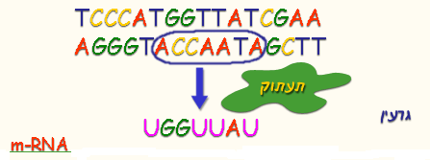

תהליך יצירת רנ"א שליח נקרא **תעתוק**. **דוג' עמ' 69**

ב**תעתוק** נוצרת מולקולה של **רנ"א שליח** הנושאת רצף נוקלאוטידים המקודד לרצף החומצות האמיניות בחלבון מסוים.

מכל גן נוצר רנ"א שליח **אחר**, בעל רצף ייחודי של נוקלאוטידים, המשלים לקטע מגדיל אחד בדנ"א (גן). כל רצף יתורגם לרצף ייחודי של חומצות אמיניות: חלבון בעל מבנה מרחבי ותפקוד ייחודי.

|  |  |
| --- | --- |
| **DNA** | **RNA שליח** |
| שרשרת דו גדילית ארוכה מאוד – סליל כפול. | שרשרת חד גדילית קצרה (יחסית). |
| כל מולקולה של דנ"א (המצויה בכל כרומוזום) מכילה הרבה מאוד גנים (כלומר, הוראות ליצירת חלבונים רבים). | כל מולקולה של רנ"א שליח מכילה הוראות ליצירת חלבון אחד. |
| מורכב מרצף של 4 סוגי נוקליאוטידים:  A T C G | מורכב מרצף של 4 סוגי נוקליאוטידים:  A U C G |
| הנוקליאוטידים מכילים את הסוכר דאוקסיריבוז. | הנוקליאוטידים מכילים את הסוכר ריבוז. |

**שאלה עמ' 71 למטה (תשובה בעמ' 72)**

לאחר יצירתו, הרנ"א שליח עובר תהליך של **עריכה** (חיתוך של קטעים מיותרים וחיבור הקטעים החיוניים – נושאי המידע) לפני יציאתו דרך נקבים ייחודיים בקרום גרעין התא.

מיד עם יציאת הרנ"א השליח מהגרעין והגעתו לציטופלסמה, מתלבשים עליו ה**ריבוזומים** ומתחיל **תהליך התרגום**.

**ריבוזום** הוא גופיף קטן המורכב מסוג נוסף לרנ"א: רנ"א ריבוזומלי**. כל סוגי הרנ"א נוצרים בגרעין ויוצאים לאחר מכן לציטופלסמה.**

מספר הריבוזומים משתנה מתא לתא. ככל שתא פעיל יותר, יש בו יותר ריבוזומים (ויותר מיטוכונדריות המספקות אנרגיה).

הריבוזום הוא האתר שבו נבנים החלבונים על פי ההוראות ברנ"א שליח (שהוא העתק של קטע של דנ"א הנושא את המידע).

לאחר שהריבוזומים התחברו לרנ"א השליח מתחיל תהליך התרגום: תרגום רצף הנוקלאוטידים המרכיבים את מולקולת הרנ"א שליח לרצף חומצות אמיניות המרכיבות את החלבון הספציפי.

המתרגם הוא סוג נוסף של רנ"א: **RNA מוביל.**

רנ"א מוביל מתרגם את המידע שברנ"א שליח לפי ה**צופן הגנטי**: כל שלשה של נוקלאוטידים ברנ"א שליח מתורגמת לחומצה אמינית אחת. **עמ' 215**

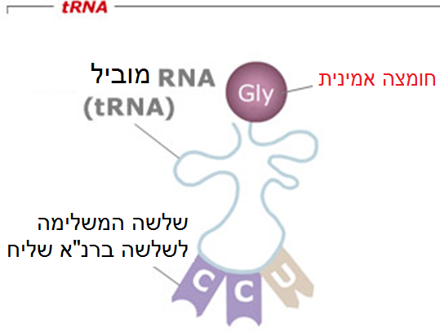עם 4 נוקליאוטידים ניתן לצור 64 שלשות שונות. מכיוון שיש רק 20 סוגים שונים של חומצות אמיניות המרכיבות חלבונים, ברור שישנה אפשרות שלאותה חומצה אמינית תתאים יותר משלשה אחת. מצד שני, השלשות הן ייחודיות – שלשה שמקודדת לחומצה אמינית מסוימת מקודדת רק לה.

לשים לב שמבין 64 השלשות, 3 הן נקודות סוף, המראות שהשרשרת מסתיימת.

יש מגוון של מולקולות של רנ"א מוביל. כל סוג של רנ"א מוביל נקשר לחומצה אמינית ספציפית ומזהה את שלשה המתאימה לה על גבי הרנ"א שליח.

בכל ריבוזום יש שני אתרים לשתי שלשות של הרנ"א שליח.

**התהליך**:

1. ריבוזומים מתלבשים על הרנ"א שליח כך שהם כוללים בתוכם 2 שלשות מהרצף (שתי השלשות הראשונות).
2. רנ"א מוביל שמזהה את השלשה הראשונה נכנס לריבוזום עם החומצה האמינית המתאימה לשלשה ומתחבר לרנ"א שליח.
3. רנ"א מוביל המתאים לשלשה השנייה נכנס לריבוזום כאשר הוא נושא עליו את החומצה המתאימה לשלשה זו ומתחבר ליד הרנ"א המוביל הראשון.
4. כעת יש שני רנ"א מובילים בתוך הריבוזום, זה ליד זה. כל אחד מהם קשור לחומצה אמינית ייחודית לו.
5. שתי החומצות האמיניות מתחברות זו לזו וכך מתחילה להיווצר שרשרת של חומצות אמיניות.
6. רנ"א מוביל שנכנס ראשון עוזב את הריבוזום ללא החומצה האמינית. הוא חוזר לציטופלסמה ומתחבר לחומצה אמינית חדשה (מאותו סוג של זו שהייתה מחוברת עליו קודם).
7. הריבוזום זז במקום אחד וכעת הרנ"א המוביל השני תופס את העמדה הראשונה והעמדה השנייה פנויה.
8. רנ"א מוביל שמתאים לשלשה השלישית נכנס לריבוזום כאשר הוא נושא עליו את חומצה האמינית המתאימה לו. הוא מתחבר לשלשה השלישית ליד הרנ"א המוביל השני.

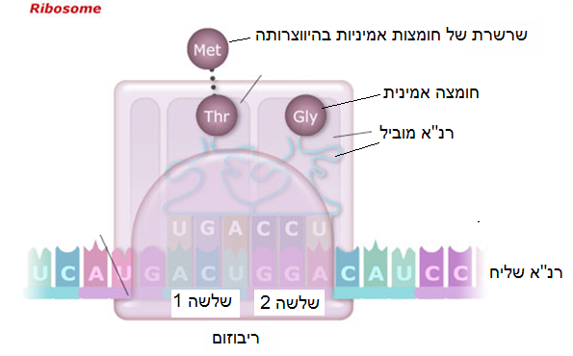

1. החומצה האמינית השלישית נקשרת לשתי הקודמות (המוחזקות על ידי הרנ"א המוביל השני) ויש לנו שלוש חומצות אמיניות ראשונות מחוברת לשרשרת.
2. הרנ"א המוביל השני עוזב ונקשר לחומצה אמינית מתאימה לו בציטופלסמה.
3. הריבוזום זז בעוד מקום.
4. נכנס רנ"א מוביל המתאים לשלשה הרביעית עם החומצה האמינית המתאימה.
5. החמוצה האמינית הרביעית נקשרת לשלושת הקודמות.
6. וחוזר חלילה עד שכל השרשרת של הרנ"א שליח נקראה (מגיעים לשלשת סיום).
7. בסיום הריבוזום מתנתק מהרנ"א שליח, השרשרת המוכנה של החלבון מתנתקת גם היא ומתקפלת למבנה המרחבי האופייני לה (נוצר החלבון!) והרנ"א השליח או שהוא מתורגם שוב (כל התהליך חוזר על עצמו) או שהוא מתפרק.

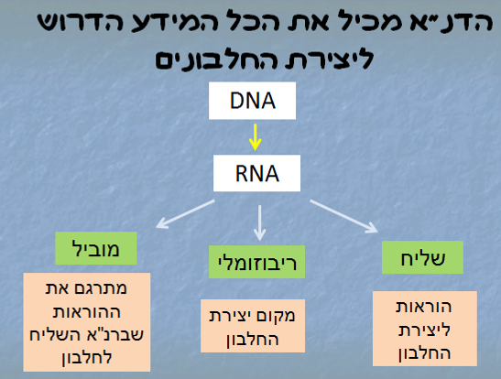

**סיכום עמ' 76,79**

**שאלות 1-4,6 עמ' 88-9**

**בקרה ברמת ה-DNA היא דוגמה לקביעת העיתוי וסוג התא שבו מתבטא המידע התורשתי.**

**בקרה ברמת הדנ"א** היא בקרה הקובעת האם יתועתק גן מסוים או לא. על מנת שגן יעבור תעתוק גורמים מסוימים צריכים קשורים לתחילת הגן. אם הגורמים הנ"ל לא קשורים לתחילת הגן, האנזים המתעתק (יוצר רנ"א שליח) לא מצליח להתחבר ולכן לא נוצר רנ"א שליח. בצורה זו ניתן לקבוע אילו גנים מתועתקים בכל תא ואת זמן הביטוי.

**בקרה על ביטוי המידע התורשתי מתרחשת בהתמיינות תאים ביצור רב-תאי.**

כל אורגניזם חי (המתרבה ברבייה זיווגית) מתחיל את חייו כאשר תא זרע מפרה תא ביצית והגרעינים שלהם מתלכדים. אז נוצר התא הראשון של העובר – הזיגוטה. גרעין תא הזיגוטה מכיל את כל המידע לצור את האורגניזם השלם. בתא זה כל הגנים דלוקים וניתן, באופן עקרוני, לתעתק כל גן. זהו תא כל יכול המסוגל לפתח את כל התאים בגוף על כל המגוון שלהם.

תא זה מתחלק מספר רב של פעמים. תוך כדי התחלקות התאים מתחיל תהליך של **התמיינות** – התאים נהיים שונים זה מזה ומקבלים מבנה ותפקיד משלהם.

תהליך ההתמיינות כרוך בכיבוי חלק מהמידע התורשתי באופן בלתי הפיך. תלוי באיזה גנים נותרים דלוקים, כך ייווצרו חלבונים מסוימים ואחרים לא. מכיוון שהחלבונים קובעים את המבנה והתפקוד של התא, תאים נהיים שונים זה מזה כי מתבטא בהם חלק שונה של המידע התורשתי הטמון בגרעין שלהם.

תהליך ההתמיינות הוא תהליך הדרגתי. התא הכל יכול הראשון מתחלק תחילה למספר מצומצם של תאים שגם הם תאים כל יכולים. בשלב הזה אם התאים לא יוותרו קשורים וייפרדו – מכל תא יתפתח עובר שלם. כך נוצרים תאומים זהים.

אלה הם **תאי גזע עובריים** המסוגלים להתפתח לכל סוג של תא.

עם המשך ההתפתחות, כבים עוד ועוד גנים והתאים נהיים יותר ויותר מומחים ופחות גמישים.

חשוב לזכור שבכל רקמה בוגרת יש תמיד **תאי גזע (בוגרים)** שהם תאים שהתמחו במידה מסוימת, אך לא סיימו את ההתמחות. תאים אלה יכולים להתחלק ולחדש את הרקמה במקרה הצורך.

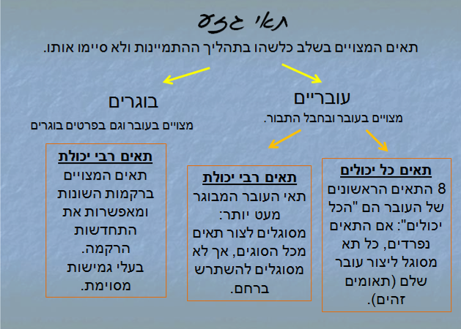

**שאלה:** האם כל התאים מייצרים את כל החלבונים כל הזמן?

**בכל תא נמצא כל המידע התורשתי של היצור, אך לא כולו בא לידי ביטוי בכל אחד מן התאים. קיימת בקרה על ביטוי המידע התורשתי.**

בכל התאים בגוף יש כל המידע התורשתי, אבל בתאי הדם האדומים[[3]](#footnote-3) מתבטא הגן להמוגלובין שאינו מתבטא בתאי השריר או העור או הכבד (למרות שהם מכילים אותו). בתאי עור מתבטא הגנים למלנין ולקרטין, שאינם מתבטאים בתאי כבד או תאי דם אדומים.

גם במהלך החיים של תא מסוים מתבטאים גנים שונים בזמנים שונים. למשל, לפני שתא מתחלק מתבטאים בו גנים המקודדים לחלבונים הפועלים בזמן חלוקת התא שלא התבטאו לפני כן.

חשוב לציין שיש גנים שמתבטאים בכל התאים כל הזמן. אלה גנים המקודדים לחלבונים הפועלים בתחזוקת התא ובחייו השותפים, כמו למשל גנים המקודדים לחלבוני הנשימה התאית, או לאנזימים המפרקים מרכיבים שחוקים.

**התמיינות מלווה לעתים בהפסקת חלוקת תאים ולעתים גם מוות מתוכנן של תאים.**

תאים מומחים הם תאים בעלי תפקיד מוגדר, כמו תאי עצב, תאי שריר, תאי כבד. תאים אלה הגיעו לסוף תהליך ההתמיינות שלהם ואינם מתחלקים עוד. כאשר תאים כאלה מתים, הרקמה מתחדשת על ידי חלוקה של תאי גזע בוגרים והתמיינותם לתאים מומחים.

בתהליך ההתפתחות העוברית בשלב של עיצוב הצורה של איברים שונים, למשל, מתרחש מוות מתוכנן של תאים. חלק מהתאים נושר ומת וכך נוצרת הצורה.

המקרה הקיצוני ביותר של מוות מתוכנן כחלק מתהליך ההתמיינות הוא של תאי הדם האדומים. תאי הדם האדומים פולטים את הגרעין שלהם לפני יציאתם ממוח העצמות (שם הם נוצרים מרקמה של תאי גזע בוגרים המסוגלים להתמיין לכל אחד מסוגי תאי הדם) אל רקמת הדם. ל"ויתור על הגרעין" יש מחיר: התאים לא יכולים לצור חלבונים חדשים ולא להתרבות. תא דם אדום חיי 90 יום. התחדשות הרקמה מתבצעת על ידי תאי הגזע הבוגרים המצויים במוח העצמות.

דוגמא דומה ניתן למצוא בתאי העור. השכבה הפנימית של רקמת העור היא שכבה של תאי גזע בוגרים (העתידים להתפתח לתאי עור). תאים אלה מתחלקים ומתחיל תהליך של התמיינות הכרוך ביצירת כמות גדולה של קרטין והתנוונות הגרעין. התאים בעלי הקרטין וללא גרעין מהווים את השכבות החיצוניות יותר של העור ומקנים לו הגנה מפני פגיעות פיזיות. גם במקרה הזה אנחנו מבחינים במוות מתוכנן מראש שהוא חלק מתהליך ההתמיינות של התא.

**ביטוי גנים מבוקר על ידי מסרים המועברים אל התא מבחוץ ומושפע מתהליכים המתרחשים בתא.**

אותות חיצוניים לתא עשויים לשנות את התנהגותו, כלומר, להשפיע על ביטוי החלבונים בו. אותות מהסוג הזה מהווים **ההורמונים**.

הורמונים הם חומרים כימיים המופרשים מתאים שיוצרים אותם ומשפיעים על תאים אחרים, בעלי **קולטנים** לקליטת ההורמון. רק תא בעל קולטן מתאים יוכל לקלוט את ההורמון ולהגיב אליו.

ברגע ההורמון נקלט לקולטן, מתחילה סדרה של שינויים בתאים שעשויה להסתיים בהדלקת גן רדום (רדום ולא כבוי. הדלקתו דורשת רק חיבור של גורם מתאים לתחילת הגן). במצב הזה, ייווצר בתא חלבון שלא היה קודם.

דוגמא: בהשפעת ההורמון אינסולין מופיעים בקרום התאים של שריר ושומן נשאי גלוקוז. נשאים אלה מגבירים את החדירות של הקרום לגלוקוז וכך גלוקוז חודר מהר יותר לתוך התאים.

**שאלה למחשבה עמ' 83**

**בקרה בשלב התעתוק:**

ע"י קטע דנא המכיל מידע לרצף של חומצות אמינו, יש קטעי דנא שאינם מתועתקים, תפקיד קטעים אלו להוות בקרה על תהליך התעתוק, הם מכונים **אזור הבקרה של הגן.**

**2 דרכים לבקרה. איורים עמ' 83:**

* + - 1. אנזים התעתוק יפעל רק אם תקשר לאזור הבקרה מולקולה מיוחדת. המולקולה מעוררת תעתוק.
      2. אנזים התעתוק פועל רק כאשר אזור הבקרה חשוף, אם תקשר מולקולה מסויימת התעתוק לא יצא לפועל. המולקולה מונעת תעתוק.

מולקולות אלו נקראות **מולקולות בקרה. דוגמאות עמ' 84.**

|  |  |  |  |
| --- | --- | --- | --- |
| במולקולות ה- DNA חלים לעתים שינויים. | **מוטציות (2 שעות)**   * מוטציה היא שינוי ברצף הבסיסים ב-DNA**.** מוטציות נקודתיות (החסרה, הוספה, החלפה). * לא כל שינוי ברמת ה-DNA מתבטא ברמת החלבון. | מוטגן |  |

**מוטציה:**

במהלך הכפלת הדנ"א לקראת חלוקה יכולות להתרחש שגיאות (התאמה לא מדויקת של הנוקלאוטידים) ועלולים להתקיים שינויים ברצף הנוקלאוטידים בדנ"א. שינוי ברצף הנוקלאוטידים בדנ"א נקרא **מוטציה**.

מוטציה הכוללת שינוי בנוקלאוטיד אחד ברצף של גן נקראת מוטציה נקודתית.

התרחשות מוטציה היא ארוע נדיר (מתרחשת באחד מבין 100,000 תאי רביה) יש גורמי סביבה המעלים את שכיחות המוטציה. גורמים אלה נקראים **מוטגנים**.

שאלה: תנו דוגמות למוטגנים. (עשן סיגריות, קרני רנטגן, קרני שמש)

שאלה: מדוע מוטציות מזיקות?

מוטציה עלולה להוביל לשינוי במבנה החלבון, בכמות החלבון. עלולה להפר איזון הקיים בין חלבונים שונים. כל זה יגרום ךפגיעה בפעילות התקינה של התא ואף של היצור השלם.

מעניין לדעת עמ' 86

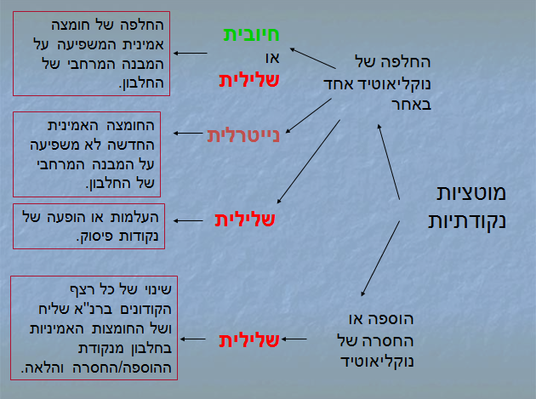

קודון – שלישיה של נוקלאוטידים המקודדת לחומצה אמינית מסוימת.

כפי שאנחנו רואים – מוטציות יכולות להיות ניטרליות – כלומר, למרות המוטציה לא יהיה שום שינוי בחלבון שיווצר או במבנה המרחבי שלו. אם המוטציה כן משפיעה על המבנה המרחבי – יתכן שזו תהיה מוטציה שלילית הפוגעת בתפקוד של החלבון כי הוא לא מתקפל בצורה הנכונה או חיובית אם המוטציה גורמת לכך שהחלבון המקודד יתקפל בצורה יעילה יותר.

מוטציות הקשורות בשינוי כל רצף הנוקלאוטידים או בקיצור או הארכת החלבון שייווצר, פוגעות תמיד בתפקוד החלבון.

**סיכום עמ' 87-8**

**שאלות 5,7,8 עמ' 89-90**

מתוך עלון מכון ויצמן, "המכון - חדשות מדע בשפה ידידותית", גיליון 48 (ספטמבר 2007 ) \*

(להלן בשינויים קלים)

מילים נרדפות (בשפת הנוקלאוטידים) אורנה מן וד"ר צחי פלפל

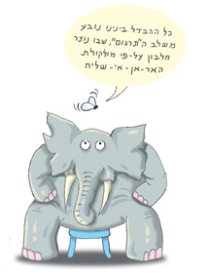מדוע הפיל שונה מהנמלה? שאלה בסיסית ועתיקה זו מעסיקה דורות של חוקרי טבע, המנסים לזהות את המקור למגוון העצום של היצורים החיים על פני כדור-הארץ. במהלך השנים נמצאו מספר תשובות אפשריות לשאלה זו. הפשוטה שבהן אומרת שההבדל בין היצורים נובע ממערך הגנים שלהם: חיידק בעל שוטון מכיל קבוצת גנים שאינה מצויה בחיידק חסר שוטון. פשוט ואינסטינקטיבי ככל שיהיה, הסבר זה אינו מספק, שכן יצורים שונים מאוד זה מזה מכילים כמות גדולה להפתיע של חומר גנטי זהה. האדם והשימפנזה, למשל, חולקים כ-99% מהחומר הגנטי שלהם.

הסבר נוסף אומר, שגם גנים משותפים יכולים לתרום לשונות בין יצורים, כאשר הם מופעלים בעוצמות, במיקומים ובתזמונים שונים. לפי ההסבר הזה, מערכת הבקרה הגנטית המפקחת על ביטוי הגנים, כלומר על תהליך הפיכתם לחלבונים פעילים, אחראית במידה גדולה לשונות בין יצורים. מערכת בקרה זו פועלת בשני שלבים: השלב הראשון, בו מתמקד עיקר המחקר, הוא התעתוק -יצירת מולקולת mRNA על סמך מקטע של DNA. השלב השני הוא שלב התרגום, בו נוצר חלבון על-פי מולקולת mRNA. ד"ר צחי פלפל מהמחלקה לגנטיקה מולקולרית, ותלמידת המחקר אורנה מן, המונחית גם על-ידי פרופ' יואל זוסמן מהמחלקה לביולוגיה מבנית, בחרו להתמקד בשלב הפחות נחקר הזה, ובדקו האם ייתכן שגם תהליך התרגום עשוי לגרום לשונות בין יצורים.  
ד"ר פלפל ואורנה מן התמקדו ב"מילים הנרדפות" שבספר הגנטי. מה הן מילים אלו? כידוע, רצף הDNA מורכב מרצפים הכוללים ארבע אותיות A T G ו .Cכל "מלה" בת שלוש אותיות יוצרת "קודון" המסמן חומצת אמינו מסוימת, כל "משפט", או גן, אחראי ליצירת חלבון. מאחר שמספר הקודונים האפשריים (64) גדול ממספר חומצות האמינו (20), הרי שכל חומצה אמינית מקודדת על-ידי מספר צירופים. מדענים נהגו להתייחס אליהם כאל "מילים נרדפות" – מוטציה הגורמת להחלפה של קודון בקודון נרדף לא תשפיע על החלבון שייווצר מהגן. עד עתה מקובל היה להניח כי מוטציות אלו, המכונות "מוטציות שקטות", אינן באות לידי ביטוי ביצור שעבר את המוטציה, ולכן אינן גורמות לשונות בין יצורים, ואף אינן גורמות למחלות גנטיות. המחקר של ד"ר פלפל ואורנה מן, שפורסם באחרונה בכתב-העת Nature Genetics , מראה כי הבדלים בקצב וביעילות שבה מתורגמים הקודונים הנרדפים משפיעים על תכונות היצור השלם.  
מדוע יעילות התרגום שונה עבור קודונים נרדפים שונים? הסיבה לכך היא, שעבור כל קודון קיימת מולקולה ייחודית, הקרויה tRNA, שתפקידה להוביל את חומצת האמינו התואמת לקודון אל החלבון ההולך ונבנה. יעילות התרגום תלויה בשכיחותן של מולקולות tRNA שונות: ככל ששכיחותן של מולקולות tRNA התואמות לקודון מסוים גדולה יותר, כך ייעשה התרגום בקצב מהיר יותר. החוקרים הישוו את הגנום של תשעה זני שמרים, וזיהו כ-2,800 גנים משותפים. לאחר מכן חישבו את יעילות התרגום של הגנים האלו, על-פי הקודונים המרכיבים אותם. מתברר, כי אכן קיימים הבדלים גדולים ביעילות התרגום של הגנים במינים השונים, וכי קיים קשר בין יעילות התרגום לבין תכונות מין השמרים. כך, למשל, במיני שמרים אירוביים המפיקים את האנרגיה הדרושה להם בנוכחות חמצן, התרחש תרגום מהיר של הגנים הקשורים לנשימה אירובית. לעומתם, בשמרי תסיסה המפיקים אנרגיה בהעדר חמצן, נמצא תרגום יעיל של גנים המפעילים את הנשימה האנ-אירובית. ד"ר פלפל: "אורח חיים שדורש התבטאות מוגברת של גנים מסוימים, יגרום להעדפת ייצוג הגנים הללו באמצעות קודונים שמתורגמים ביעילות הגבוהה ביותר. ההעדפה זו מושגת על-ידי לחצי ברירה טבעית".  
אחת ההשלכות החשובות של המחקר נוגעת לתפקידן של "מוטציות שקטות" כגורמות למחלות. עד כה חיפשו מדענים מוטציות המשנות את רצף חומצות האמינו, מתוך הנחה כי רק מוטציות כאלו גורמות להפרעה בתפקוד החלבון ולכן גורמות למחלות. מחקרו של ד"ר פלפל מסב את תשומת הלב אל המוטציות השקטות, שגם להן, כפי שהתברר, יש השפעה ניכרת על דמותם ותפקודם של יצורים חיים.

שאלות

1. א. מהו ההסבר הבסיסי/ראשוני להבדלים בין אורגניזמים שונים?   
   ב. מדוע הסבר זה אינו מספק כהסבר בלעדי?
2. הבקרה על ביטוי גנים נעשית בשלבים שונים במסלול מגן לחלבון פעיל.   
   א. באלו שני שלבים פועלת הבקרה, על פי המתואר בקטע?   
   ב. צייני שלב נוסף בו יכולה לפעול הבקרה על ביטוי גנים.
3. מתוך המאמר: "ככל ששכיחותן של מולקולות tRNAהתואמות לקודון מסוים גדולה יותר, כך ייעשה התרגום בקצב מהיר יותר". הסבירי מדוע.
4. הסבירי את טענת החוקרים כי גם קודונים לאותה חומצת אמינו ("קודונים נרדפים") יכולים לגרום להבדלים בתוצר החלבוני.
5. האוניברסליות של הקוד הגנטי מאפשרת העברת גנים גם בין אורגניזמים מקבוצות סיסטמטיות מרוחקות. במקרים רבים נוצר חלבון חדש באורגניזם אליו הוכנס הDNA הזר (כמו אינסולין אנושי בחיידק). אולם במקרים אחרים אין תוצר חלבוני, או שכמותו מעטה מאד. סיבה אפשרית לכך (אחת ממספר סיבות) מוזכרת בקטע. מהי?  
    (יש חפיפה מסוימת בין שאלות 3 עד 5. הדגשים מעט שונים)
6. תני דוגמאות למוטציות נקודתיות מסוגים שונים, ולגודל הנזק שיגרם לאורגניזם בכל אחת מהן.

\*המקור למאמר:

<http://wis-wander.weizmann.ac.il/site/he/weizman.asp?pi=438&doc_id=4872&interID=4864>

**ריכוז השלבים מדנא לחלבון: סרטונים**

<http://davidson.weizmann.ac.il/online/maagarmada/life_sci/%D7%A8%D7%99%D7%9B%D7%95%D7%96-%D7%A1%D7%A8%D7%98%D7%95%D7%A0%D7%99%D7%9D-%E2%80%93-%D7%9B%D7%9C-%D7%94%D7%A9%D7%9C%D7%91%D7%99%D7%9D-%D7%9E%D7%92%D7%9F-%D7%9C%D7%97%D7%9C%D7%91%D7%95%D7%9F>

|  |  |  |  |
| --- | --- | --- | --- |
| קיימים כללים שעל פיהם בא לידי ביטוי האופי ההסתברותי של מעבר התכונות מדור לדור. | **תורשה מנדלית (12-10 שעות)**   * כללי מנדל, דרך ההורשה של תכונה אחת, היחסים המספריים בין הפנוטיפים, הכלאות מבוקרות. * גנים מרובי אללים, הורשה בתאחיזה לזוויג, גנטיקה במשפחת האדם: סוגי דם, דממת (המופיליה), עיוורון צבעים. | אלל, אלל דומיננטי, אלל רצסיבי, גן, גנוטיפ, דומיננטיות מלאה, דור ההורים (P), דור צאצאים ראשון (F1), דור צאצאים שני (F2), הומוזיגוט, הטרוזיגוט, הכלאת מבחן, זוויג, זן (גזע) טהור, פנוטיפ, קודומיננטיות, שושלות. | ניתן ללמד את הנושא תורשה מנדלית אחרי הוראת הנושא מחזור חיי התא. |

**תורשה מנדלית**

**גן ואלל. הומוזיגוט והטרוזיגוט**

תזכורת: מהו **גן**?

רצף בסיסים בדנ"א המתועתק לרנ"א, יחד עם האזורים של בקרת תעתוק הצמודים אליו.

להקרין תמונה של כלניות:



צורות שונות של אותו גן נקראות **אללים.**

**אלל: כל אחת מהצורות האפשריות של הגן. כל אלל אחראי לצורת ביטוי שונה (פנוטיפ) של אותה תכונה.**

אללים של אותו גן שונים ביניהם בזוג בסיסים אחד או יותר.

לגן כלשהו יכולים להיות כמה אללים. למשל, הגן הקובע את צבעי עלי הכותרת של כלנית. יש אללים שונים לגן זה: אלל לצבע אדום, לצבע כחול, לצבע לבן...

מיקומו של גן קבוע בכרומוזום. לפיכך, כל אלל של אותו גן ממוקם תמיד באותו אתר בכרומוזום.

אם מוכרים בטבע שני אללים או יותר של אותו גן, אנו אומרים שבגן זה קיימת רב צורתיות הנקראת **פולימורפיזם.**

באוכלוסייה כלשהי יכולים להיות כמה אללים לאותו גן, אבל בכל התאים של פרט דיפלואידי יהיו לכל היותר שני אללים שונים של אותו גן- אחד בכל כרומוזום הומולוג.

לצייר על הלוח כרומוזומים:

אלל מסוג 1

אלל מסוג 2

הטרוזיגוט

הומוזיגוט

יצור דיפלואידי שבזוג כרומוזומים הומולוגיים שלו נמצאים שני עותקים של אותו אלל של גן מסוים, נקרא **הומוזיגוט** ביחס לגן זה.

אם בכרומוזומים ההומולוגיים נמצאים אללים שונים של אותו גן, היצור נקרא **הטרוזיגוט** ביחס לגן זה.

**גנוטיפ ופנוטיפ**

**גנוטיפ**- מתייחס למידע החבוי מהעין. ההרכב הגנטי של תא או של יצור. צירוף של אללים של גן אחד או של כמה גנים.

**פנוטיפ**- מתייחס לנראה לעין. הביטוי של הגנוטיפ ביצור החי.

גנוטיפ אחד פנוטיפים שונים.

הפנווטיפ של יצור הוא התוצאה של ביטוי הגנוטיפ שלו בסביבה נתונה. לתת דוגמאות.

**מנדל עבודתו**

קורות חייו של מנדל

<http://www.matar.ac.il/inventors/22.07.asp>

ספור חייו של מנדל – הולדתו בכפר קטן בצ'כיה בן למשפחה עניה , לימודי כמורה והיותו חוקר אפונים – 8 שנים של הכלאות מבוקרות

מחקריו שאף אחד לא יתיחס אלהם עד שגילו שבלי לדעת על כרומוזומים הוא הצליח לגלות את חוקיות ההורשה.

**ניסויי מנדל:** <http://www.sumanasinc.com/webcontent/animations/content/mendel/mendel.html>

**הכלאות באפונה**

שלב ראשון

מנדל נתן לצמחי האפונה להתרבות עי האבקה עצמית במשך כמה דורות, ובכל דור בחר את הצמחים הרצויים לו. כך יצר **זנים טהורים** לגבי התכונות שבדק, כלומר: זנים שכל הפרטים המשתייכים אליהם (הורים וצאצאים) היו אחידים בתכונה או בתכונות הנבדקות.

השלב שני: ערך הכלאות (זיווג מבוקר)

הכליא זנים השונים זה עם זה ועקב אחר תכונות הצאצאים.

דוגמה: הכליא אפונה בעלת צבע תרמיל ירוק עם אפונה בעלת צבע צהוב.

התוצאה: כל הצאצאים היו בעלי צבע ירוק.

מסקנה: הצורה שהופיעה בצאצאים נקראת **דומיננטית** והצורה השניה ש"נעלמה" בדור הצאצאים הראשון F1, נקראת **רציסיבית.**

השלב השלישי: הכלאה בין צמחי דור הצאצאים הראשון

התוצאה: חלק מצאצאי הדור השני היו ירוקים וחלקם צהובים.

מסקנה: תכונת התרמיל הצהוב לא נעלמה ואף לא השתנתה- היא רק לא באה לידי ביטוי בדור אחד.

**מקובל לסמן** את הגן האחראי לתכונה מסוימת באותיות לטיניות. בוחרים אות שתייצג ומסמנים באמצעותה את האללים של אותו גן. למשל, האותיות B, b מבטאות תכונת צבע פרווה.

את האלל הדומיננטי מסמנים באות גדולה, ואת האלל הרציסיבי מסמנים באות קטנה.

לתת דוגמאות ולתרגל רישום גנוטיפ ופנוטיפ של הומוזיגוט רציסיבי ודומיננטי והטרוזיגוט.

**אחידות בדור הצאצאים הראשון:**

כאשר מכליאים הורים (P), הנבדלים ביניהם בפנוטיפ של תכונה מסוימת, והם הומוזיגוטים לה, הפנוטיפ של הצאצאים (F1), בהתייחס לתכונה המסוימת הזאת, יהיה אחיד. בגורם התורשתי הדומיננטי, הוא זה שקובע את הפנוטיפ שלהם.

**יחס של 1:3 בדור הצאצאים השני (F2):**

היחס הצפוי בין הצאצאים הנוצרים כתוצאה מהכלאת F1 ב F1 , בהתייחס לתכונה המסוימת הזאת, הוא יחס של 1:3. כלומר, אם יכליאו בין הורים ששניהם הטרוזיגוטים לאותה תכונה, ניתן לצפות שלכרבע מכלל הצאצאים יהיה פנוטיפ רציסיבי ולכשלושה רבעים מהצאצאים יהיה הפנוטיפ שהגורם התורשתי הדומיננטי אחראי לו.

**יסודות הגנטיקה חוקי מנדל מכון דוידסון**

<http://davidson.weizmann.ac.il/online/maagarmada/life_sci/%D7%99%D7%A1%D7%95%D7%93%D7%95%D7%AA%20%D7%94%D7%92%D7%A0%D7%98%D7%99%D7%A7%D7%94%20%E2%80%93%20%D7%97%D7%95%D7%A7%D7%99%20%D7%9E%D7%A0%D7%93%D7%9C>

**הנחות מנדל:**

כל אחת מהתכונות שבדק נקבעת עי גורם תורשתי, העובר מדור לדור באמצעות גמטות

בכל פרט נמצאים שני עותקים של כל גורם תורשתי, כל אחד מקורו בהורה אחר.

**הכלל הראשון של מנדל:**

בעת יצירת הגמטות שני העותקים הנמצאים בכל פרט נפרדים זה מזה, כך שבל גמטה נמצא רק עותק אחד של כל גורם תורשתי.

על הלוח:

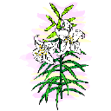

**דור הצאצאים הראשון:**

**X**

**דור ההורים:**



**דור הצאצאים השני:**



# צמח גבוה

# צמח נמוך



השלימו את המשפטים הבאים:

א. בדור הצאצאים הראשון, הפנוטיפ של הצאצאים הוא:

בדור הצאצאים השני, הפנוטיפ של הצאצאים הוא:

ב. הגורם הדומיננטי (השלטני) לתכונה - גובה הצמח הוא:

ג. הגורם הרצסיבי (נסגן) לתכונה - גובה הצמח הוא:

גנאתיקה:

<http://science.cet.ac.il/science/genetics/menu.asp>

<http://science.cet.ac.il/science/genetics/gene1.asp>

מצגת מצויינת על חוקי מנדל

<http://www.kdror.co.il/studies/helpers/torasha.ppt#1>

פעילות נהדרת של מטח שמסבירה על הכלאות – קביעת צבע עגבניה וקביעת צבע כלניות +הסברים על אלל שלטן נסגן...

בפעילות הבאה תבצעו הכלאות מבחן שבוחנים את התוצאות של הכלאות שונות של הורים הומוזיגוטים ו/או הטרוזיגוטים.

בפעילות תחזרו על מונחים – אללים, רצסיבי (נסגן), דומיננטי שתלטן, הטרוזיגוט, הומוזיגוט

עליכם להכליא טיפוסים שונים של גנוטיפים ולבדוק את הגנוטיפים והפנוטיפים של הצאצאים:

1. קביעת דרכי תורשה של צבע כלנית

פעילות על הורשת בעיה רצסיבית – הורשת לבקנות

<http://science.cet.ac.il/science/genetics/gene4.asp>

פעילות מתוקשבת על תורשה מנדלית:

<http://clickit.ort.org.il/files/upl/998646986/467681664.doc>

פעילות בנושא חוקי מנדל

<http://www.eshkolp.org.il/learn/torasha/mendel.pps#1>

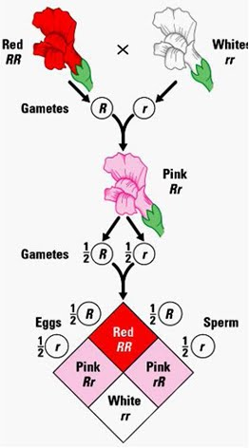**שני אללים ושלושה פנוטיפים**

**איך ניתן להסביר את העובדה שלצאצא יש פנוטיפ המשלב את 2 הפנוטיפים של הוריו?**

לדוגמה: צבע הפרחים של מלכת הלילה. לצמחים אלו יש שלושה פנוטיפים לצבע הפרחים: לבן, אדום וורוד.

חוקרים הכליאו בין צמח לבן לאדום ומצאו שכל תמחי F1 יצאו ורודים. כשהכליאו בין צמחי F1 הורודים התברר שלצאצאי F2 יצאו פרחים לבנים, אדומים אך רובם יצאו ורודים.

**ההסבר:** בין האללים האדום והלבן אין יחס של דומיננטיות רציסיביות, והשפעתו של כל אחד מהם באה לידי ביטוי בפנוטיפ. לפיכך בצמחים ההטרוזיגוטים צבע הפרחים ורוד, כתוצאה מהשפעתם המשותפת של 2 האללים האלה.

מצב זה נקרא קודומיננטיות.

מקובל לסמן את שני האללים באות גדולה ומעליה סימן נוסף המבדיל בין 2 האללים.

לשרטט טבלת הכלאה.

**החוקיות במצבים אלה:**

אחידות בדור הצאצאים הראשון F1 : כאשר מכליאים בין הורים הומוזיגוטים הנבדלים בפנוטיפ, כל צאצאי F1 יהיו דומים. הפנוטיפ שלהם יהיה שונה משל ההורים ויהיה שילוב של הפנוטיפים של שניהם.

יחס 1:2:1 בדור הצאצאים השני F2 : בדור F2 יופיעו 3 פנוטיפים שונים. רבע מהם בעלי פנוטיפ אחד, חצי מהם בעלי פנוטיפ משולב, ורבע בעלי פננוטיפ שני.

**גנים מרובי אללים**

יש תכונות שלגן האחראי להן יש יותר משני אללים שונים. בכל מקרה הגנוטיפ יכיל רק שניים מתוכם.

לדוגמה, סוג הדם נקבע ע"י שלושה אללים: 0, A,B

בין האללים A, B יש יחסי קודומיננטיות. ובין שניהם לאלל 0 יש יחסי דומיננטיות רציסיביות.

לכל אדם יש אחד מארבעת סוגי הדם: A, B, AB, O

סוג הדם הוא תכונה לה אחראי גן אחד ולגן זה יש 4 פנוטיפים.

**כיצד?**

האלל IA מקודד לחומר A הנמצא בקרום תאי הדם האדומים ובולט כלפי חוץ,

האלל IB מקודד לחומר דומה הנקרא B.

לאלל i אין תוצר חלבוני.

בין האללים IA ו־IB יש יחסי קודומיננטיות.

כל אחד מן האללים IA ו־IB , דומיננטי לאלל i.

בטבלה הבאה מפורטים הגנוטיפים והפנוטיפים האפשריים:

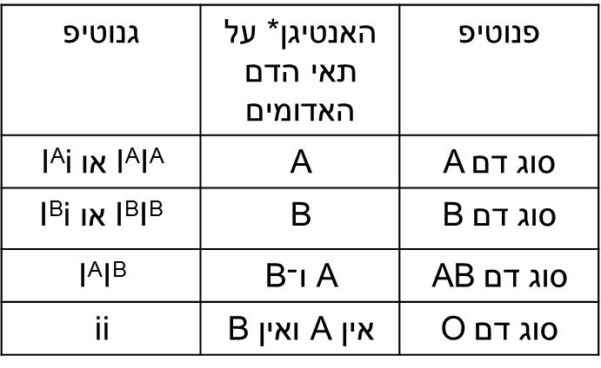

OO (שני אנטיגני O): דם מסוג O.  
AA או AO (שני אנטיגני A או אנטיגן A אחד ואנטיגן O אחד): דם מסוג A.  
BB או BO (שני אנטיגני B או אנטיגן B אחד ואנטיגן O אחד): דם מסוג B  
AB (אנטיגן A אחד ואנטיגן B אחד): דם מסוג AB.

חשוב כאמור לדעת את סוג הדם כשמקבלים מנת דם מתורם, כי מנת דם מסוג לא נכון עלולה להרוג את המקבל. הסיבה לכך היא שמערכת החיסון נוטה לתקוף בנוגדנים אנטיגנים שהיא אינה מכירה, ולכן לגרום להרס מקיף של תאי דם (המוליזה) ולכשל כלייתי.

יש לפיכך כמה כללים ברורים בתרומות דם:  
בעלי דם מסוג O יכולים לקבל דם מסוג O בלבד ולתרום דם לכולם ("תורמים אוניברסליים").  
בעלי דם מסוג A יכולים לקבל דם מסוג A ו-O ולתרום לבעלי דם מסוג A או AB.  
בעלי דם מסוג B יכולים לקבל דם מסוג B ו-O ולתרום לבעלי דם מסוג B או AB.  
בעלי דם מסוג AB יכולים לקבל דם מכולם ולתרום רק לבעלי דם מסוג AB ("מקבלים אוניברסליים").

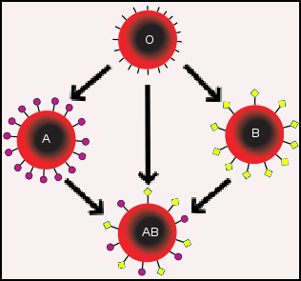  
ארבעת סוגי הדם השכיחים ממשפחת ABOוהתרומות ההדדיות ביניהם.

אפשר לראות כאן היטב גם עיקרון נוסף של הגנטיקה שנקרא **"יחסי דומיננטיות-רצסיביות".** מאחורי השם הארוך הזה עומד רעיון פשוט מאוד: בין האללים אין שוויון ואין דמוקרטיה, אלא אחד מהם נחשב ומשפיע יותר מהאחר. לאלל המשפיע קוראים "דומיננטי" ואילו לזה שיושב בשקט ולא תמיד מתבטא קוראים "רצסיבי". אנטיגן O הוא רצסיבי ואילו A ו-B דומיננטיים, לכן אם יש לאדם את אנטיגנים A ו-O, האנטיגן O ינוטרל וסוג הדם יהיה A. אותו דבר קורה כשהאנטיגנים הם B ו-O, ואז סוג הדם יהיה B. ומה קורה כשהאנטיגנים A ו-B נפגשים? כאן יש שוויון. ושניהם משפיעים יחד ויוצרים את סוג הדם AB. למצב כזה קוראים **קו-דומיננטיות.**

מחשבון הדם מכון דוידסון

<http://davidson.weizmann.ac.il/online/tikshuv/life_sci/%D7%9E%D7%97%D7%A9%D7%91%D7%95%D7%9F-%D7%94%D7%93%D7%9D>

מצגת

[**file:///C:/Users/RRK/Downloads/7%20%D7%A1%D7%95%D7%92%D7%99%20%D7%93%D7%9D%20%D7%95%D7%AA%D7%95%D7%A8%D7%A9%D7%AA%20%D7%93%D7%9D.pdf**](file:///C:/Users/RRK/Downloads/7%20%D7%A1%D7%95%D7%92%D7%99%20%D7%93%D7%9D%20%D7%95%D7%AA%D7%95%D7%A8%D7%A9%D7%AA%20%D7%93%D7%9D.pdf)

**דף עבודה – תורשה של סוגי דם**

1. אשה בעלת סוג דם O, נשואה לגבר בעל סוג דם A שלאביו היה סוג דם O. מהם סוגי הדם של ילדיהם ומה היחס בינייהם?
2. איזה אלל לסוג דם A יהיה בתאי הרביה של אדם בעל גנוטיפ IAi.
3. לאם סוג דם B ולאב AB לבתם סוג דם A, מהו הגנוטיפ של ההורים ושל הבת?
4. לאב בעל סוג דם A ולאם בעלת סוג דם B שניהם הומוזיגוטים, נולדו ילדים מהם סוגי הדם של הילדים ומה היחס בינייהם?
5. לאשה סוג דם A והיא ילדה בן שסוג דמו O. בעלה שסוג דמו B חושש שזה אינו בנו, כי לבתו הבכורה יש סוג דם AB, האם יתכן שזה אמנם האב? נמקו תשובתכם
6. לאשה בעלת סוג דם B יש ילד שסוג דמו O. האם יתכן שלאביו סוג דם ?AB מה דעתכם.
7. אשה תובעת מזונות עבור בנה מאדם שהיא טוענת שהוא אבי בנה. סוג דמו של האיש AB, סוג דמה של האשה A סוג דמו של הבן O. האם אפשרי שהאיש הוא אבי בנה? נמקו תשובתכם.
8. לפניך שושלת של הורשת דם.

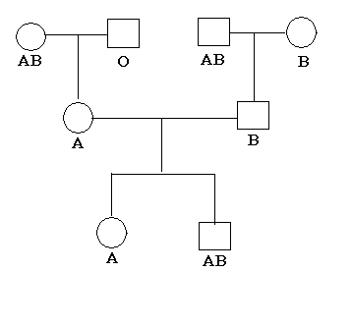

I

II

III **7**

1. רשמו את הגנוטיפים של כל הפרטים בשושלת.
2. פרט 7 בדור השלישי נשואה לאדם שסוג דמו B הטרוזיגוטי. רשמו את הפנוטיפ והגנוטיפ של ההורים והצאצאים שיתקבלו מזיווג זה. התייחסו ליחס בין הצאצאים.

**הורשה בתאחיזה לזוויג:**

בתאי גוף של אישה ישנם 22 זוגות של כרומוזומים אוטוזומליים ובנוסף זוג של כרומוזומים XX. בתאי גוף של גבר ישנם 22 זוגות של כרומוזומים אוטוזומליים ובנוסף זוג של כרומוזומים XY. המשמעות היא שהמטען הגנטי שמגיע מתא הזרע של הגבר הוא שיקבע את מין היילוד, בהתאם להימצאותו של כרומוזום Y או X בתא (האישה בכל מקרה תיתן X).

**תכונות שהגנים שלהם יושבות על כרומוזום X או Y הם גנים בתאחיזה לזוויג.**

כרומוזום X גדול מכרומוזום Y ויושבים עליו גנים לתכונות אחרות. בנקבה יש שני כרומוזומי, X לכן שני גנים אללים לתכונה מסוימת קובעים את הפנוטיפ של התכונה. תכונה רצסיבית בכרומוזום זה תתבטא רק אם שני הגנים הומוזיגוט רצסיבים והסיכוי לכך נמוך.

בזכר יש רק כרומוזום X אחד, לכן כל גן שנמצא עליו רצסיבי או דומיננטי , יבוא לידי ביטוי . מספיק גן אחד רצסיבי הנמצא על X כדי שיבוא לידי ביטוי כי אין לו מקביל בכרומוזום ה- Yהסיכוי לכך גבוה.

בדרך כלל גנים פגומים הם רצסיבים. הסיכוי שגן רצסיבי הנמצא על X יתבטא (מחלה), גדול יותר אצל גברים, וכמעט שאינו מופיע אצל נשים.

למשל הגן לקרישת דם (**מחלת ההמופיליה**) נמצא על כרומוזום X . המתבטאת בתפקוד לקוי של מנגנון קרישת הדם. עבור חולים במחלה זו עלולה כל פגיעה בכלי הדם לגרום לדימום רב, חיצוני או פנימי. דימום פנימי עלול לגרום לפגיעה ברקמות פנימיות, בעוד שדימום חיצוני כתוצאה משריטות קלות לא יהווה לרוב בעיה ולא יגרום לדימום מאסיבי.

קיימים שני גנים אללים: M – יש קרישת דם . m - אין קרישת דם.

**לרשום גנוטיפים אפשריים:**

**.** XMXM (נקבה בריאה, הומוזיגוטית דומיננטית), XMXm (נקבה בריאה, הטרוזיגוטית ונשאית), XmXm (נקבה חולה, הומוזיגוטית רצסיבית), XMY (זכר בריא)   
ו-XmY (זכר חולה).

אפשרויות התורשה במחלה זו:

1. אם נשאית (XMXm) עשויה להעביר גן פגום או תקין. אם תעביר גן פגום לבת, הבת לא תהיה בהכרח חולה משום שהיא מקבלת גן גם מהאב שעשוי להיות בריא. במידה ותעביר גן פגום לבנה, הוא בהכרח יהיה חולה משום שהוא מקבל מהאב רק Y.
2. אב חולה (XmY) יוכל להעביר גן פגום רק לבנותיו (לבת האב תמיד מעביר X) אולם הבת לא בהכרח תהיה חולה מאחר והיא מקבלת X גם מהאם שעשויה להיות בריאה. הבן לא יכול להיות חולה משום שהוא מקבל מאביו רק Y שאינו מכיל את הגן.

תורשה בכרומוזום Y

תכונות הנמצאות על כרומוזום Y יתבטאו רק אצל גברים. תכונה שנמצאת על כרומוזום Y וקיימת אצל האב תהיה בהכרח גם אצל הבן, כדוגמת TDF (Testis Determining Factor) שהוא הגן האחראי על יצירת האשכים וזוהה בכרומוזום Y. מלבד גן זה לא נמצא פנוטיפ אנושי הקשור באופן מובהק לכרומוזום Y.

בעבר נבחן גן שאחראי על שולי אוזניים שעירות כמועמד להורשה בכרומוזום Y בקרב משפחות הודיות, אולם ההשערה ירדה מהפרק מאחר ובחלק מהמשפחות הוריש האב את הפנוטיפ רק לחלק מבניו.

תכונות נוספות הנמצאות על כרומוזום: X

* **ראיית צבעים** גן רצסיבי מתבטא בעיוורון צבעים. קשיים בזיהוי אדום וירוק.
* מחלת הפול.

תכונות הנמצאות על כרומוזום Y מתבטאות רק בגברים. תכונה על כרומוזום Y שקיימת אצל האב , תהיה גם אצל הבן

נישואי קרובים - רוב הפגמים והמחלות התורשתיות נגרמים ע"י גנים רצסיביים. - לרוב אינם באים לידי ביטוי, כיוון שיש גן דומיננטי תקין. (הטרוזיגוטים( . בנישואי קרובים גדל הסיכוי שנקבל יצור המכיל שני גנים רצסיביים לאותה תכונה ) כיוון שההורים מאותה משפחה, הסיכוי שכל הורה מכיל אלל רצסיבי לאותה תכונה גדול יותר ( מה שיביא להתבטאות פנוטיפ המחלה/ הפגם.

**תאחיזה למין**

[**file:///C:/Users/RRK/Downloads/10%20%D7%9E%D7%97%D7%9C%D7%95%D7%AA%20%D7%91%D7%AA%D7%90%D7%97%D7%99%D7%96%D7%94%20%D7%9C%D7%9E%D7%99%D7%9F.pdf**](file:///C:/Users/RRK/Downloads/10%20%D7%9E%D7%97%D7%9C%D7%95%D7%AA%20%D7%91%D7%AA%D7%90%D7%97%D7%99%D7%96%D7%94%20%D7%9C%D7%9E%D7%99%D7%9F.pdf)

שושלות יוחסין. להיעזר במצגות נחשון

דגם הורשה של מוטציה אוטוזומית דומיננטית:

כיוון שהתכונה תהיה בד"כ נדירה מאוד באוכלוסיה הכללית, הטיפוס הנפוץ ביותר של נישואין שבהם יופיעו צאצאים חולים יהיה: Aa aa × . תכונות דגם ההורשה: - המחלה נדירה באוכלוסיה אך נוטה להופיע בכל דור בשושלת. - אם ההורה חולה, כמחצית מילדיו, בנים ובנות יהיו חולים. - ילדים בריאים אינם מורישים את התכונה לדורות הבאים.

דגם הורשה של מוטציה אוטוזומית רצסיבית:

גם כאן מניחים, ברוב הגדול של המקרים, שהתכונה נדירה מאוד באוכלוסיה הכללית. הטיפוס הנפוץ ביותר של נישואין שבהם יופיעו צאצאים חולים יהיה: Aa Aa × . תכונות דגם ההורשה: - המחלה נוטה לדלג על דורות בשושלת: מופיעה בצאצאים אך לא בהורים, או להפך. - היא תופיע בממוצע ב 1 4 מילדיהם של שני הורים הטרוזיגוטים ותשפיע במידה שווה על בנים ועל בנות.

**תרגילים בתורשה מנדלית (ברטוב - ביולוגיה חדישה)**

הערה: יש לנמק כל תשובה בעזרת טבלה.

1. מהכלאה בין שני בעלי חיים הטרוזיגוטיים לגבי גן אחד (זוג אללים אחד)

התקבלו 200 צאצאים. כמה מהם יכילו את התכונה הדומיננטית וכמה את הרצסיבית?

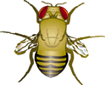כמה מבעלי התכונה הדומיננטית וכמה מבעלי התכונה הרצסיביים יהיו הומוזיגוטיים? נמק!

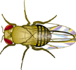2. מהכלאת שני זבובים בעלי כנפיים ארוכות התקבלו 77 זבובים ארוכי-כנפיים ו24- קצרי-כנפיים. האם קוצר כנפיים הוא בזבובים תכונה דומיננטית או רצסיבית?

מהם הגנוטיפים של ההורים ושל צאצאיהם (ארוכי הכנפיים וקצרי הכנפיים) ומהם היחסים המספריים ביניהם?

3. לבקנות (=חוסר צבע בעור, בשערות ובקשתית העין) היא באדם תכונה רצסיבית.

להורים לא-לבקנים נולד ילד לבקן. מהו הגנוטיפ של הורים אלה לגבי תכונת הלבקנות? איזה חלק מילדיהם עלולים להיות לבקנים? נמק.

4. הכליאו אפון שזרעיו ירוקים בצמח שזרעיו צהובים. התקבלו אפונים צהובים וירוקים ביחס של 1:1. הסבר בעזרת טבלה את תוצאות ההכלאה הזאת.

אם ירבו את האפון הצהוב על ידי האבקה עצמית, מה יהיה צבע הזרעים של הצאצאים?

(צהוב דומיננטי לגבי ירוק).

5. מה יהיה צבע הצאצאים של: צהוב הטרוזיגוטי X ירוק?

צהוב הטרוזיגוטי X צהוב הומוזיגוטי?

צהוב הטרוזיגוטי X צהוב הטרוזיגוטי?

6. אצל עכברים הצבע האפור של השיער הוא דומיננטי והצבע הלבן הוא רצסיבי.

למעבדה הובא עכבר אפור. כיצד יוכלו לקבוע על ידי הכלאה יחידה, אם העכבר האפור הוא הומוזיגוטי או הטרוזיגוטי? הסבר!



7. בדלעת פרי לבן דומיננטי לגבי צהוב.

הכליאו צמח דלעת בעל פרי לבן, הומוזיגוטי, עם צמח בעל פרי צהוב.

מה יהיה צבע הפרי : בF1- ? בF2- ? של צאצאי ההכלאה החוזרת בין צמחי F1 עם ההורה הלבן? ועם ההורה הצהוב?

8. אצל הבקר התכונה של חוסר קרניים היא דומיננטית לגבי התכונה של מציאות קרניים.

פר חסר קרניים הוכלא עם שלוש פרות :

א. עם פרה בעלת קרניים ונולד עגל חסר קרניים.

ב. עם פרה בעלת קרניים והעגל שנולד היה בעל קרניים.

ג. עם פרה חסרת קרניים והעגל היה בעל קרניים.

מה היה הגנוטיפ של הפר, של הפרות ושל העגלים? הסבר בעזרת טבלה.

סמן את האלל למציאות הקרניים בa- ואת האלל לחוסר קרניים בA-.

9.בתרנגולים אנדאלוזיים הפרטים בעלי אלל לצבע לבן (ל**(A** ואלל לצבע שחור (ש**(A**

הם "כחולים" (ביתר דיוק) שחורים מנוקדים בנקודות לבנות).

מה יהיה הצבע של התרנגולים שיתקבלו מהכלאת התרנגולים הכחולים עם תרנגולות:

א. שחורות, ב. כחולות, ג. לבנות?



10. מחלה תורשתית הידועה בשם חוסר-דם ים-תיכוני ובלועזית - תאלאסמיה, קיימת בשתי צורות: צורה חמורה הגורמת למוות בגיל צעיר וצורה קלה. הצורה החמורה מופיעה אצל ההומוזיגוטים והצורה הקלה אצל ההטרוזיגוטים מבחינת הגן למחלה זו.

אילו סיכויים קיימים לגבי ילדיהם של הורים הנגועים שניהם בצורה הקלה של המחלה:

איזה חלק מהם עלול לחלות באופן חמור? איזה חלק - בצורה קלה? ואיזה חלק עשוי להיות בריא לגמרי?

סמן את האלל למחלה ע"י מA ואת האלל למצב תקין ע"י תA.

כיצד תכנה טיפוס תורשה זה?

11. בזבובי דרוזופילה צבע אפור וכנפיים ארוכות הם תכונה דומיננטית לגבי צבע שחור וכנפיים מנוונות.

מהכלאה בין שני זבובים אפורים וארוכי כנפיים הטרוזיגוטיים התקבלו 160 זבובים. אילו צירופים מבחינת הצבע ואורך הכנפיים יופיעו בצאצאים? בכמה מהם יופיע כל אחד מהצירופים האלה? נמק!

12. בעגבניות פרי אדום דומיננטי לגבי צהוב וגבעול גבוה דומיננטי לגבי גבעול נמוך.

הכליאו צמח עגבניה הומוזיגוטי, שפריו אדום וגבעולו גבוה, עם צמח בעל פרי צהוב וגבעול נמוך. מה יהיה צבע הפירות וגובה הגבעול בצמחי F1 ? ב- F2? מה יהיו היחסים המספריים בין טיפוסי הצמחים השונים? איזה חלק מכלל הצמחים של F2 יהוו הצמחים בעלי הצירופים החדשים? ציין צירופים אלה. איזה חלק מהם יהיה הומוזיגוטי ואיזה - הטרוזיגוטי?

13.הכליאו אפון צהוב עגול עם ירוק מקומט. ב- F2 התקבלו :

892 - צהובים עגולים

-302 צהובים מקומטים

-297 ירוקים עגולים

-100 ירוקים מקומטים.

אילו תכונות הן דומיננטיות ואילו רצסיביות?

אילו סוגי גמטות (=תאי מין) יצרו צמחי ההורים מבחינת הגנים לתכונות אלה?

מה יהיה הפנוטיפ והגנוטיפ של צמחי F1?

אילו גמטות יצרו צמחי F1 מבחינת צבע הזרעים וצורתם?

באיזה חלק מצמחי F2 הופיעו צירופי תכונות חדשים? איזה חלק מבעלי הצירופים החדשים היה הומוזיגוטי?

14. בידי החקלאי נמצא זן עגבניות בעל פרי אדום (תכונה דומיננטית) וגבעול נמוך

(תכונה רצסיבית) וזן בעל פרי צהוב וגבעול גבוה. הוא מעוניין בצמחים בעלי פרי אדום וגבעול גבוה. אם הוא יכליא שני זנים אלה ויגדל מהם F1 ו- F2, איזה חלק מבין צמחי F2 יכיל את התכונות הרצויות? איזה חלק מהם יהיה הומוזיגוטי? הסבר.

15. נתון כי:

א. חוסר קרניים הוא דומיננטי ביחס למציאות קרניים.

ב. מהכלאה בין בקר אדום ללבן מתקבלים בני-כלאיים נקודים, כלומר בעלי כתמים אדומים ולבנים.

באיזו מן ההכלאות הבאות יהיו כל הצאצאים בעלי קרניים ונקודים?

א. חסרי קרניים-אדומים X בעלי קרניים-לבנים

ב. בעלי קרניים-נקודים X בעלי קרניים-נקודים

ג. בעלי קרניים-אדומים X בעלי קרניים-לבנים

ד. חסרי קרניים-לבנים X בעלי קרניים-נקודים?

גנטיקה - רצסיבי דומיננטי תרגיל להגשה ראשון

**שאלה:**

מהכלאה בין שני בעלי חיים הטרוזיגוטיים לגבי גן אחד (זוג אללים אחד) התקבלו 200 צאצאים.

א. כמה מהם יכילו את התכונה הדומיננטית וכמה את הרצסיבית?

ב. כמה מבעלי התכונה הדומיננטית וכמה מבעלי התכונה הרצסיבית יהיו הומוזיגוטיים? (בצע-הכלאה).

**תשובה:**

**הצגה של השאלה בצורה ציורית:**

בעל חיים הטרוזיגוטי הוא בעל חיים שכל אלל בגנים שלו הוא שונה.

מכיוון שבשאלה מתייחסים לדומיננטיים ורצסיביים ההנחה שלנו היא כי מדובר בתכונה אחת דומיננטית ותכונה שנייה רצסיבית.

לפיכך הביטוי הגנוטיפי של בעל החיים הזה הוא כזה:

מייצג תכונה רצסיבית a מייצג תכונה דומיננטית A

מכיוון שבשאלה מצויינים השמות דומיננטי ורצסיבי ההנחה היא שמדובר ביצורים הטרוזיגוטיים לתכונה רצסיבית ודומיננטית. יצור הטרוזיגוט הוא יצור שכל אלל (כרומוזום הומולוג) בגנים שלו הוא שונה.

ולכן ההנחות הבאות:

התכונה הרצסיבית תבוטא בצורת a התכונה הדומיננטית תבוטא בצורת A

בעל חיים הומוזיגוט לתכונה במקרה זה יהיו: AA או aa

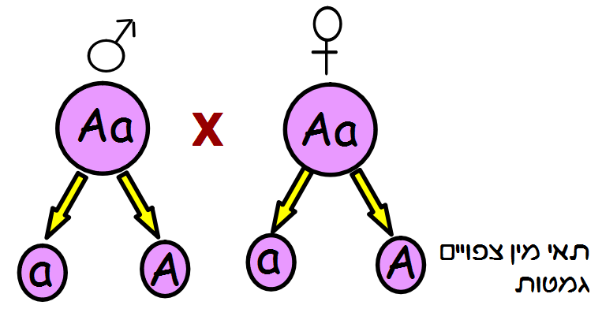ואילו הטרוזיגוט לתכונה זו יהיה אחד בלבד: Aa

הכלאתם של בעלי החיים נראית לפיכך כך:

תאי המין (הגמטות) של אותם בעלי חיים הם בעצם אחד מהאללים שקיימים אצלם, כאשר בעל החיים הוא הטרוזיגוט, קיימים שתי אפשרויות, וכאשר בעל החיים הוא הומוזיגוט, קיימת רק אפשרות אחת כי האללים זהים.

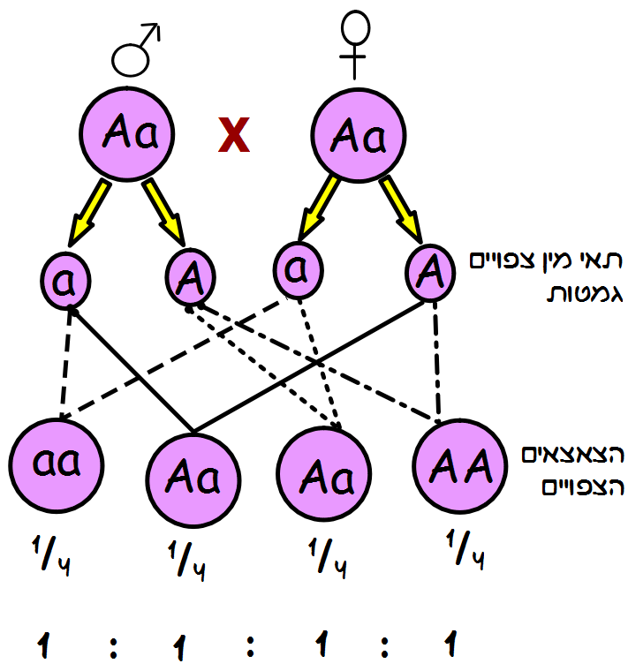מהציור , רואים שכל הורה מציע 2 אפשרויות, לפיכך מכל 2 האפשרויות שההורה מציע, ייתכנו הכלאות...ולכן 2X2 מקבלים 4 אפשרויות הכלאה:

ניתן להציג את תוצאות ההכלאה בשתי אופנים בדרך הרגילה הקווית הציורית ובאמצעות טבלת הכלאה:

תוצאות ההחלטה בדרך הציורית:

התוצאות שהתקבלו הם 4 אפשרויות של צאצאים , ולכן כל תוצאה של צאצא תהייה ¼ , כולם שווי ערך, אך כמה מהם חוזרים על עצמם ולכן מחברים את ערכם , לקבלת ערך גדול יותר:

AA ¼ מהצאצאים יהיו הומוזיגוטיים ודומיננטיים (בפנוטיפ )

Aa + aA ¼ + ¼ = ½ מהצאצאים יהיו הטרוזיגוטיים ודומיננטיים (בפנוטיפ)

aa ¼ מהצאצאים יהיו הומוזיגוטיים ורצסיביים (בפנוטיפ ) כלומר ניתן גם לרשום זאת בצורה 1:2:1

**ולכן כיצד עונים באופן מלא על השאלות**:

א. כמה מהם יכילו את התכונה הדומיננטית וכמה את הרצסיבית?

¼ + ½ = ¾ כלומר שלושה רבעים מהצאצאים יהיו דומיננטיים. הרבע הנותר יהיה רצסיבי..ניתן לתאר זאת באופן הבא: 3:1

ב. כמה מבעלי התכונה הדומיננטית וכמה מבעלי התכונה הרצסיבית יהיו הומוזיגוטיים? (בצע- הכלאה).

רבע מהצאצאים הדומיננטיים הם הומוזיגוטיים והרבע של הצאצאים שהם רצסיביים הם הומוזיגוטיים.

**הערה:** בשאלות בגנטיקה יש להבחין בין שאלה השואלת מה הם הסיכויים ליצירת גנוטיפים מסויימים , לבין המצב הקיים בו סופרים צאצאים מתוך דור שעבר הכלאה. ההבדל בין שתי המקרם הוא שבמקרה שסופרים צאצאים , לא תמיד המספרים עגולים, והיחסים ממש מדוייקים.

במציאות ייתכן שוני בין המצופה לקיים...זיכרו זאת בשאלות .

שאלות נוספת לפתרון והגשה בכתב:

**1**. מהכלאת שני זבובים בעלי כנפיים ארוכות התקבלו 77 זבובים ארוכי כנפיים ו 24 קצרי כנפיים .

א. האם קוצר כנפיים בזבובים הוא תכונה דומיננטית או רצסיבית?

ב. מה הם הגנוטיפים של ההורים וצאצאיהם (ארוכי הכנפיים וקצרי הכנפיים)

ג. ומהם היחסים המספריים ביניהם? (הכלאה).

**2**. לבקנות (חוסר צבע בעור ,בשערות ובעינים) הוא באדם תכונה רצסיבית.להורים לא לבקנים נולד ילד לבקן.

א. מהו הגנוטיפ של ההורים לגבי תכונת הלבקנות?

ב. איזה חלק מהילדים של הורים אלה עלולים להיות לבקנים? (הכלאה).

**3**. הכליאו אפון שזרעיו ירוקים בצמח שזרעיו צהובים. (צהוב דומיננטי)

התקבלו אפונים צהובים וירוקים ביחס של 1:1.

א. הסבר בעזרת טבלה את תוצאות ההכלאה הזאת. (בנה טבלה כמו בדוגמה

שלמעלה)

ב. אם ירבו את האפון הצהוב בהאבקה עצמית (כלומר הכלאה של פרטים

זהים) מה יהיה צבע הזרעים של הצאצאים?

ג. מה יהיה צבע הצאצאים בהכלאות הבאות?

צהוב הטרוזיגוטי X ירוק ?

צהוב הטרוזיגויט X צהוב הומוזיגוטי ?

צהוב הטרוזיגוט X צהוב הטרוזיגוט ?

בצע את ההכלאות בשרטוט כמו בשאלה לדוגמה.

4. אצל עכברים צבע אפור דומיננטי על הלבן. למעבדה לחקר התורשה הובא עכבר אפור. כיצד יוכלו לקבוע ע"י הכלאה יחידה אם עכבר זה הוא הומוזיגוט או הטרוזיגוט? (בצע הכלאה זו ).

**בהצלחה!!!!!!**

**תרגיל:**

המחלה Nephrogenic diabetes insipidus היא מחלת כליות נדירה שההפרעה העיקרית שלה היא חוסר רגישות של אבובית הנפרון להורמוןADH .

כתוצאה מכך גדל מאוד נפח השתן אצל האנשים החולים בה. דבר זה מלווה גם בהרגשת צמא מתמדת. ידוע מצב חמור של תופעה זו וכן מצב מתון שלה.

המחלה הופיעה פעמים רבות אצל כמה מבני משפחה אחת, ועל כן הועלתה ההשערה כי התופעה היא גנטית.

לפניכם תוצאות מעקב של כמה דורות במשפחה כזו (אין נתונים לגבי דור ראשון ושני).

**זכר נקבה**

הרגשת צמא חמורה

6

7

8

9

10

11

12

13

14

15

17

18

19

20

21

23

24

22

16

דור ראשון

דור שני

דור שלישי

דור רביעי

דור חמישי

הרגשת צמא מתונה

אינו מושפע - בריא

5

4

3

2

1

**Nephrogenic diabetes insipidus**

# שושלת משפחתית שבה מופיעה המחלה

מבדיקת שושלות אחרות התברר כי המחלה בצורתה החמורה מופיעה אצל זכרים. כמו כן, הזכרים אינם מעבירים את המחלה לבניהם.

מהי השערתכם בדבר הורשת גורם המחלה בבני אדם ?

בתשובתכם התייחסו לסעיפים הבאים:

1. האם הגן למחלה מצוי בתאחיזה לזוויג או לאוטוזום ? נמקו. (3 נקודות)

2. מהו אופי האלל הגורם למחלה (דומיננטי, רצסיבי, דומיננטי חלקי) ? נמקו. (2 נקודות)

3. מהו הגנוטיפ של בני המשפחה המסומנים במספרים 9, 10, 13, 14 ? (4 נקודות)

4. אם גבר חולה יינשא לאישה בעלת מחלה מתונה, מה ההסתברות אצל זוג זה, להולדת ילדים חולים במחלה? הוכיחו באמצעות סכמה של הכלאה. (5 נקודות)

5. מה היה הפנוטיפ והגנוטיפ של בני הזוג בדור השני ? נמקו. (4 נקודות)

. לפניך סכמה של שושלת של משפחה, שחלק מן הפרטים בה חולים במחלה תורשתית נדירה.

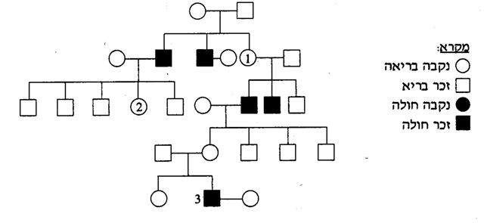

3א. מהו אופן ההורשה הסביר ביותר של המחלה? נמק. (6 נק')

ב. מהו הגנוטיפ של פרט 1, ומהו הגנוטיפ של פרט 2? נמק (4 נק')

ג. לפרט 3 נולדה בת החולה במחלה. בבדיקה שנערכה לבת נמצא שבתאים שלה יש מספר לא תקין של כרומוזומים. מה עשוי להיות מערך הכרומוזומים (קריוטיפ) בתאים של הבת החולה, וכיצד מערך זה של כרומוזומים מסביר את הופעת המחלה אצלה? (6 נק')

**פעילות העשרה בנושא עיוורון צבעים** [**http://www.amalnet.k12.il/meida/biolog/bio00401.htm**](http://www.amalnet.k12.il/meida/biolog/bio00401.htm)

**החיילת נשברה וגילתה לרופא: גנטית אני גבר**

**חיילת שלא עמדה בלחצים של השירות הקרבי, נשברה לבסוף וגילתה לרופא שטיפל בה: מבחינה גנטית אני גבר**

[שרית רוזנבלום](javascript:;), Ynet

|  |  |
| --- | --- |
| פורסם: | 06.01.09, 12:43 |

**בחיל הרפואה של צה"ל רגילים להתמודד עם דילמות רפואיות ואתיות מסוגים שונים, אבל בדילמה כזאת טרם נתקלו:** חיילת ששירתה ביחידה קרבית הסתירה משלטונות הצבא את העובדה שנולדה כשהיא סובלת מתסמונת נדירה - היא אומנם נראית כאישה לכל דבר, אבל מבחינה גנטית היא זכר.

החיילת גויסה לשירות ביחידה קרבית. האימונים כללו פעילות גופנית אינטנסיבית, כולל הרמת משאות כבדים, צעדות למרחקים ארוכים ומסעות מפרכים. לאחר כמה חודשי שירות פנתה החיילת לרופא צבאי והתלוננה על עייפות מתמדת ועל קושי בביצוע המטלות. ההיסטוריה הרפואית שלה לא גילתה כל פרט חריג, וגם הבדיקה הגופנית לא העלתה ממצאים מיוחדים. לקראת סיום הביקור ביקשה החיילת מהרופא לחדש מרשם לאמצעי מניעה. הוא הבחין שהחיילת נוטלת כמות גבוהה במיוחד של אסטרוגן (הורמון המין הנשי

התברר שהתסמונת התגלתה אצלה לאחר שאחותה הגדולה ממנה לא קיבלה את המחזור החודשי ועברה בדיקות. רק אז התגלה ששלוש האחיות במשפחה נולדו למעשה זכרים.

בני המשפחה בחרו לשמור את העניין בסוד. כדי להסתיר את מצבה עברה הצעירה ניתוח לכריתת האשכים (שנמצאו בחלל הבטן שלה) בבית חולים

המרוחק ממקום מגוריה וקיבלה טיפול הורמונלי לשימור סממני הנשיות שלה. בעת שעברה את מבדקי הגיוס לצה"ל לא גילתה הצעירה את סודה.

לאחר שהתלוננה הניח הצוות הרפואי שטיפל בה בצה"ל שהעייפות שלה נגרמה כתוצאה משינוי ברמות ההורמונים בגופה עקב מצבי הלחץ שהייתה נתונה בהם במהלך השירות הקרבי שבו בחרה. הם התאימו לה את הטיפול, אך קבעו כי לא תוכל להמשיך לשרת ביחידה קרבית, והיא שובצה לשירות ביחידה עורפית.

בעקבות המקרה הומלץ שלא לגייס ליחידות קרביות צעירים הסובלים מהתופעה עקב חוסר הניסיון שיש בצה"ל בהתמודדות עם מקרים דומים.

**הסינדרום הנדיר: מבחוץ נשים, מבפנים זכרים**

תסמונת חוסר הרגישות לאנדרוגן, שממנה סובלת החיילת, נגרמת כתוצאה ממוטציה גנטית.

הילדים שנולדים עם התסמונת הזאת נחשבים לזכרים מבחינה גנטית, אולם ההתפתחות הזכרית שלהם אינה מלאה. יש להם בדרך כלל מערכת רבייה גברית (אשכים פנימיים שנותרים בחלל הבטן

הטיפול המקובל בסובלים מהתסמונת כולל כריתה של האשכים בגיל צעיר כדי למנוע התפתחות של גידולים ממאירים בהם ומתן טיפול הורמונלי באסטרוגן (הורמון המין הנשי) כדי לשמר את המאפיינים הנקביים החיצוניים.

כיום הניתוח הזה שנוי במחלוקת. נטען שהחולים שעוברים אותו צעירים מכדי להסכים לו מתוך מודעות מלאה והם לא מבינים את מלוא ההשלכות שיהיו לניתוח על המשך חייהם. זאת מכיוון שהוא קובע כי יחיו כנשים שאינן יכולות ללדת, ולא כגברים.

**שאלות**:

1. מי ההורה התורם את הפגם במקרה זה? (הגן לקולטן לאנדרוגנים נמצא בתאחיזה על כרומוזום X)

2. האם אחד ההורים מבטא את התסמונת? נימוק.

3. מה ניתן להסיק על אופן הביטוי של תכונה זו - האם היא דומיננטית או רצסיבית? נימוק.

4. הצג את כלל הגנוטיפים והפנוטיפים של הילדים האפשריים להורים אלו? ומה היחסים לקבלת כל גנוטיפ ופנוטיפ?

5. בהתאם לגנוטיפ של ההורים הנ"ל, מה הסיכוי לקבלת 3 צאצאים בעלי תסמונת זו?

**סרטים לימודיים**

סרטים אלו עוזרים לתלמידים להבין ולהפנים תהליכים אבסטרקטיים, מבנים כימיים, ולהפוך חומר תיאורטי למוחשי יותר. כדאי להכין דפי צפייה לעבודה עם הסרטים. מומלץ לעצור את ההקרנה מספר פעמים מאחר והסרטים טעונים בפרטים רבים שאינם ניתנים לעיכול בבת אחת.

**גילוי הגנים א', ב'** - סרט הסוקר את התפתחות הנושא ממנדל דרך ווטסון וקריק ומגיע ליישומים בהנדסה גנטית (ערוץ 8).

**יוצרי האדם** - סרט הדן באפשרויות של תיקון גנים עם ההשלכות המוסריות והחברתיות של הנושא (ערוץ 8).

**מיוזה, מיטוזה** – הטלוויזיה החינוכית. המחשה טובה מאד של התהליכים הללו. הדגמות של המהלך מ- DNA לחלבון.

**סרטים באורך מלא:**

**הנערים מברזיל** - סרט מדע בדיוני על האפשרות לשכפול של היטלר. הסרט בנוי כסרט מתח ובו גם הסברים על דרך השכפול והאינקובציה.

**מה קרה ב-** **GATAACA**  סרט מדע בדיוני. בעולם שבו האנשים הם תוצרי תכנון גנטי, צעיר שנולד כדרך הטבע מנסה להסתיר את זהותו האמיתית. הסרט מביא את תמונת העולם בו המידע הגנטי הוא נחלת הכלל. הצעיר הנאבק מנצח את המערכת וזוכה לבצע מטלות המיועדות רק לבעלי גנוטיפים מובחרים. ניצחון רצון הפרט על גזר הדין הגנטי.

**הגולד האחרון -** סיפורה של משפחה המתמודדת עם הידיעה שהבת נושאת עובר בעלגנים להומוסקסואליות. הסרט מזמן דיון עכשוי לגבי נושא הבדיקות הגנטיות: מי צריך להיבדק, מה עושים עם התוצאות, מי מחליט איזה עובר להפיל ואיזה ללדת. ועוד.

**הצגה "הסתברות"**

ההצגה דנה בדילמה בתוך משפחה הנובעת מהיישומים העכשוויים של הגנטיקה המולקולרית. האם להביא לעולם ילד המתאים להיות תורם מח עצם לצאצא שנולד חולה? שאלות מוסריות-ערכיות לגבי תכנון משפחה ויכולת ההורים להחליט לגבי ההרכב הגנטי של הצאצא.

ההצגה הובאה לכל תלמידי יא-יב.

|  |  |  |  |
| --- | --- | --- | --- |
| הידע בתורשה ובהנדסה גנטית מיושם בחקלאות, בתעשייה הביוטכנולוגית וברפואה. | **תורשה, רפואה וחברה (4 שעות)**   * הנדסה גנטית * מאפשרת שינויים מכוונים ב-DNA של תא או של אורגניזם. * דוגמאות ליישומים: עמידות צמחים למזיקים, שיפור יבול, ייצור חלבונים והורמונים * חסרונות: הפצת גנים באופן בלתי מבוקר. * שיבוט ושימוש בתאי גזע. | פרויקט הגנום. | יש ללמד רק את העקרונות של הנדסה גנטית: יכולת לזהות ולבודד גן, לרבות אותו ולהחדירו לתא אחר, כך שיבוא לידי ביטוי.  הוראת הנושא מזמנת התייחסות לדילמות ערכיות. |

**תורשה, רפואה וחברה**

פרויקט הגנום האנושי

כיום רצף הבסיסים של גנום האדם ושל הגנום של אורגניזמים רבים אחרים ידוע. ידע זה הוא פרי של פרויקט הגנום האנושי.

בפרויקט הגנום האנושי מדענים מרחבי העולם, בהם גם מדענים ישראלים, שיתפו פעולה על מנת לרצף את הגנום, כלומר לגלות את רצף הבסיסים ב־DNA של האדם.

ואולם אף על פי שהרצף ידוע, לא כל הגנים הכלולים ברצף זה ידועים. המשימה הבאה

העומדת בפני המדענים היא לזהות את כל הגנים ב־DNA ואת תוצריהם החלבוניים ותפקידיהם.

כיצד בוצע הפרויקט?

מערך הגנים המלא של האדם מכיל 100,000 גנים המסודרים

על-גבי 23 כרומוזומים. כל כרומוזום מכיל מולקולת דנ"א אחת ארוכה,

אשר עליה מצויים אלפי גנים. מולקולת הדנ"א היא בעצם שרשרת

ארוכה של ארבע נוקליאוטידים, אותם נהוג לסמן באותיות G,A,T,ו-C .

הסדר בו מופיעים הנוקלאוטידים בדנ"א הוא הצופן הגנטי, דהיינו:

המידע התורשתי. הוא כולל כ-3.3 מיליארד נוקליאוטידים.

רצף זה מצוי כמעט בכל תא בגוף האדם ובו טמון המידע כיצד יגדל,

יתפתח, יתפקד, ואף ימות, כל תא בגופנו.

במהלך פרוייקט הגנום האנושי, תועד סדר הופעת הנוקלאוטידים בגנום האנושי

על ידי מחשבים, וכך התקבלה "מפה" של הגנום האנושי ובה סדר הופעת

ארבעת הבסיסים.

הם גילו שישנם בסך הכל כ-35,000 גנים בממוצע בגוף האדם וכי כל היצורים האנושיים זהים במבנה הגנטי שלהם ב-99.9%. כלומר, השוני בין אדם לחברו נקבע בזכות הבדל של 0.1% בגנים.

הידע על גנום האדם מיושם (או צפוי שייושם בעתיד) בתחומים שונים כגון:

* **הנדסה גנטית** מקצת היישומים המופיעים בתרשים זה ויישומים בתחומים אחרים (התעשייה, החקלאות, המדע ואיכות הסביבה) מבוססים על טכניקות של הנדסה גנטית.
* **זיהוי גנטי (בדיקת "טביעת האצבעות" של ה־DNA) לצורך:** אבחון מחלות תורשתיות וייעוץ גנטי, קביעת קרבה משפחתית (לדוגמה, אבהות), זיהוי פלילי, הבנת מוצא האדם והקשרים בין אוכלוסיות בני האדם.
* **ריפוי גני** תחום חדשני ביותר הוא טיפול גנטי (gene therapy). זהו הטיפול העתידי של האלף השלישי. המטרה היא לטפל במחלות דרך טיפול ישיר בגן הפגום. למשל, על ידי החלפתו, החלפת האזור הפגום בו וכדומה.
* **פיתוח תרופות חדישות והתאמה אישית של תרופות** על פי הפרופיל הגנטי של המטופל.

**על הפרוייקט בדוידסון אונליין:**

<http://davidson.weizmann.ac.il/online/maagarmada/life_sci/%D7%A4%D7%A8%D7%95%D7%99%D7%99%D7%A7%D7%98-%D7%94%D7%92%D7%A0%D7%95%D7%9D-%D7%94%D7%90%D7%A0%D7%95%D7%A9%D7%99>

**סרטון על הפרוייקט מיוטיוב:**

<https://www.youtube.com/watch?v=IvWFsBulii4>

הנדסה גנטית

הנדסה גנטית היא תחום במדע העוסק ביצירת שינויים בקוד הגנטי המאפשרים לשנות ולהנדס תאים ואורגניזמים כך שיביאו לידי ביטוי תכונות רצויות. הנדסה גנטית מבוססת על העיקרון של העברת DNA עם תכונה רצויה מאורגניזם אחד לאורגניזם אחר. DNA רקומביננטי הינו DNA שנוצר מחיבור DNA ממקורות שונים, בעוד שאורגניזם טרנסגני הינו אורגניזם שלתוכו הוכנס גן ממקור חיצוני.

טכנולוגיה זו מסירה את מחסום המינים שכן היא מאפשרת להעביר גנים (ותכונות) בין מינים שעשויים להיות מרוחקים מאוד אבולוציונית זה מזה. הדבר אפשרי משום שמולקולות ה-DNA זהות בקרב כל היצורים החיים. ההנדסה הגנטית מועילה בשלושה תחומים מרכזיים:

1. ייצור מסחרי של חלבונים נדירים: בשימוש בעיקר בתעשיית התרופות (ייצור אינסולין, הורמון גדילה, חיסונים ועוד).
2. השבחת יצורים חיים: על ידי החדרת גן שיקנה להם תכונה רצויה. לדוגמה: עמידות צמחים למזיקים.
3. ריפוי גנטי: החלפת גנים פגומים בגנים בריאים.

הנדסה גנטית בחיידקים

פלסמיד הינה טבעת של DNA דו-גדילי המכילה 1,000 עד 10,000 נוקליאוטידים המקודדים למידע שאינו חיוני לקיום החיידק בתנאים רגילים. הפלסמידים מתרבים ללא קשר למחזור החיים של החיידק, ומהווים את הבסיס להנדסה גנטית בעזרת חיידקים. לאחר זיהוי של גן המייצר חלבון רצוי, משכפלים את הגן ומעבירים אותו ל-DNA של החיידק. החיידק ייצר את החלבון הרצוי בעצמו, ובנוסף ישכפל את הגן ויעביר אותו לדורות הבאים. שלבי התהליך:

1. בידוד הגן המבוקש: הפקת ה-DNA מן האורגניזם התורם על ידי חיתוכו עם אנזים הגבלה או על ידי תעתוק ה-RNA השליח שאחראי על יצירת החלבון הרצוי.
2. קישור הגן לנשא: הנשא של הגן יהיה פלסמיד או ווירוס:
3. פלסמיד: חותכים את ה-DNA של הפלסמיד באמצעות אותו אנזים הגבלה בו נחתך הגן, ומחברים את מקטע ה-DNA החדש בעזרת אנזים אחר בשם ליגאז.
4. ווירוס: טפיל של התא המתרבה על ידי שיעבוד מערכות התא לאחר שהחדיר אליהן את החומר התורשתי שלו. בקטריופאג' הוא דוגמה לווירוס הנמצא בשימוש בהנדסה גנטית. כמו הפלסמיד, גם את ה-DNA של הנגיף חותכים באמצעות אנזים הגבלה ומחברים את הגן באמצעות ליגאז.
5. החדרת הגן לאורגניזם: הנשא (פלסמיד/ווירוס) עם הגן המבוקש חודר אל החיידק, שם יתבטא הגן כתכונה חדשה. לאחר מכן יש לאתר מושבות חיידקים שבהן הצליח התהליך והן אכן נושאות את הגן הרצוי. תא אחד יוצר מושבה אחת, ויש להתמקד במושבה שהתרבתה מהתא שקלט את התכונה הרצויה לתוך ה-DNA שלו.

גן בורר הוא גן המקודד לתכונה המאפשרת להבדיל בין תאים המכילים או לא מכילים את אותו הגן, מאחר והוא מקנה לתאים המכילים אותו תכונה שמאפשרת לו ***לשרוד*** בתנאים מסויימים. לדוגמה: פלסמיד הנושא גנים לעמידות בפני אנטיביוטיקה. גן מדווח הוא גן המקודד לתכונה המאפשרת ***לזהות*** אם התא מכיל את הגן המתאים. לדוגמה: ריאקציות של צבע של גלאי הנקשר לגן או לחלבון.

מזון מהונדס גנטית

האדם הקדמון החל לתרבת דגנים לפני 6,000 שנים, ובכך שינה את עולם הצומח על ידי העדפת זנים טעימים ונוחים יותר לגידול וביצוע הכלאות בין זנים קרובים. ההנדסה הגנטית איפשרה להחדיר לצמחים גנים ממינים שונים לחלוטין, כדוגמת שילוב גנים מדג נהרות קרים בתות שדה, גן שהקנה לתות עמידה בפני תנאי קרה וזכה לשם Anti-Freeze.

מזון מהונדס גנטית מאפשר להגדיל את ייצור המזון בעולם, לשפר את הערך התזונתי של המזונות, לייצור חומרים רפואיים ולמנוע שימוש בהדברה כימית. קיימות מספר שיטות להחדרת גנים לצמחים:

1. חיידק אגרובקטריום: ניתן להינדוס.
2. החדרה ישירה: שילוב הגן בפלסמיד והחדרתו לרקמה. הגן הרצוי יישאר בפלסמיד או ישתלב בגנום הצמח.
3. רובה חלקיקים: יורה חלקיקי מתכת מצופים במולקולות DNA המשתלבות בגנום הצמח.
4. גידול צמחים בתרבית: החדרת DNA זר לתא יחיד בתרבית, וגידול צמח שלם מהונדס גנטית מתוך תא זה.

שימושי ההנדסה הגנטית במזון

1. הדברה ביולוגית: הינדוס רעלן מסוג Bt לתוך צמח על מנת להפוך אותו לרעיל ולפיכך עמיד לחרקים הרגישים לרעלן זה.
2. הארכת אורך חיי מדף: כדוגמת דחיית ההבשלה בעגבנייה. הינדוסים מסוג זה גורמים לעתים לבעיות אחרות כגון פגיעה בטעם הטבעי של המזון.
3. עמידות כנגד ווירוסים: החדרת גנים המקנים עמידות כנגד מחלות צמחים שונות.
4. העשרת מזון: העשרת מזון בוויטמינים שונים, כגון הוספת פרו ויטמין A-קרוטן (מונע עיוורון) לאורז במדינות עולם שלישי שבהם אורז הוא המזון העיקרי.
5. צמחים עמידים לקוטלי עשבים: החדרת גנים המקנים עמידות בפני קוטלי עשבים.
6. שינוי צבע בפרחים: החדרת גנים הגורמים להעשרת הצבעוניות והאטרקטיביות.
7. הארכת משך החיים: פגיעה בגן המקודד את האנזים ACC Oxidase תגרום למניעת יצירת אתילן שגורם להזדקנות ולנבילת פרחים.
8. יצירת חיסונים אכילים: כדוגמת בננה נגד צהבת, או מלון שמכיל תרכיב נגד כלבת.

בעד ונגד מזון מהונדס גנטית

בשנת 2001 סירבה ממשלת זמביה לקבל משלוח ענק של תירס מהונדס גנטית מארה"ב בטענה שקיים חוסר וודאות לגבי ההשלכות של צריכת מזון מהונדס גנטית. זאת למרות העובדה שבזמביה כמעט שני מיליון אנשים סובלים ממחסור במזון.

מדובר באחת המחלוקות הקשות בתפר שבין כלכלה, מדע וחברה. העמדה המתנגדת למזון המהונדס גנטית מיוצגת על ידי פעילים להגנת הסביבה ומתנגדים לגלובליזציה המציגים את הטענות הבאות:

1. עלול להיגרם נזק לבריאות, מחלות ואלרגיות כתוצאה מהחדרת ווירוסים וחיידקים למזון כחלק מתהליך ההינדוס הגנטי.
2. צמחים מהונדסים עלולים להשתלט על העולם ולגרום להכחדת צמחים ובעלי חיים ובכך לשבור את שרשרת המזון.
3. החקלאות בעולם תהפוך להיות בשליטה של חברות ענק עתירות ממון וידע, ואילו החקלאים הפשוטים יאבדו את פרנסתם.
4. התערבות האדם בסדרי הטבע תפר את האיזון הטבעי הקיים.

לעומתם, טוענים מדענים וחברות זרעים בעד ההנדסה הגנטית:

1. בעיית הרעב בעולם יכולה להיפתר על ידי ייצור כמויות מזון במהירות וביעילות עבור כל אוכלוסית העולם הסובלת מרעב.
2. מזון מהונדס הינו אסטתי יותר, בריא יותר וטעים יותר.
3. הנדסה גנטית מאפשרת גידולים חקלאיים ללא הדברה ביולוגית.
4. הנדסה גנטית מהווה צעד נוסף בקידמה הטכנולוגית.

ריפוי גנטי

קיימות כיום כ-4,800 מחלות גנטיות הידועות לאדם וביניהן ציסטיק פיברוזיס, טאי זקס, מחלת ה-X השביר, עיוורון צבעים, המופיליה, ריבוי אצבעות (פולידקטיליה), הנטינגטון, תסמונת דאון ועוד.

SCID (Severe Complex Immuno Deficiency) הינה מחלת דם תורשתית הפוגעת בתפקוד מערכת החיסון. המחלה נובעת מפגיעה בגן המקודד לאנזים ADA (אדנוזין די אמינאז). כתוצאה מכך מצטבר בגוף אדנוזין, שהוא בעל השפעה רעילה על תהליך ההתמיינות של תאי T במערכת החיסון. הטיפול המסורתי במחלה היה בידוד מוחלט בבועה, השתלת מח עצם או הזרקה תמידית של האנזים ADA. כיום, בעזרת ריפוי גנטי ניתן להחדיר גן תקין לתוך תאי הגוף של פרט שבו האלל של גן זה הינו לקוי, והגן התקין ייצר את החלבון החסר.

ריפוי גנטי של מחלות תורשתיות

התיקון אפשרי רק במחלות של גן יחיד, ורק במקרים שמקור הבעיה הינו חוסר מוחלט בחלבון או ייצור מופחת. התיקון אינו אפשרי כאשר המחלה היא של קבוצת גנים או מחסור בכרומוזום שלם, או במצב של ייצור יתר או ייצור חלבוני הרסני של תוצר הגן.

על מנת להבטיח הצלחה של הריפוי הגנטי, יש להבטיח שמקטע ה-DNA המוחדר לגוף יגיע לרקמה הנכונה, יחדור למספר התאים המתאים וישתלב במקום הנכון בכרומוזום. בכך, יבטא הקטע המוחדר את תוצר הגן בעיתוי הנכון וברמה הנכונה, הגן יתועתק בזמן ביחד עם שאר הכרומוזום והחדרת הגן לא תגרום לשיתוק גנים חיוניים. קיימות מספר אפשרויות לריפוי גני:

1. החדרת גן תקין לצד הגן פגום.
2. החדרת גן תקין במקום הגן הפגום.
3. תיקון גן על ידי מוטציה הפוכה.
4. שינוי בקרת הגן.

גנים לא יכולים להיות מוחדרים לגוף באמצעים מקובלים (תרופות, זריקות, טיפות וכדומה) ולכן יש להחדיר אותם באמצעות נשאים: נגיפים או שיטות אחרות (לא וויראליות). ווירוסים (נגיפים) הינם בעלי יכולת להחדיר את ה-DNA שלהם לגוף החולה, תוך התגברות על מערכת החיסון.

קיימות שיטות חוץ גופיות שבהן מוציאים מהגוף את התאים עם הגנים אותם רוצים לתקן, ולאחר מכן מחזירים את התאים המתוקנים לגוף. תאים שיוצאו מהגוף צריכים להיות תאים חזקים, יציבים וקלים לגידול בתרבית, נגישים להוצאה והחזרה וחדירים לנגיף-נשא של הגן המרפא. דוגמה לתאים כאלו הם תאי עור, תאי מח עצם, לימפוציטים ותאי כבד.

לעומת זאת, קיימות שיטות תוך גופיות שבהן הגן התקין מוחדר לתוך התאים שבתוך הגוף באופן ישיר לרקמה שבה רוצים לטפל.

דוגמאות למחלות תורשתיות המתאימות לריפוי גנטי

1. סיסטיק פיברוזיס: מחסור בחלבון האחראי למעבר יוני הכלוריד דרך אפיתל הריאות, הגורם להצטברות של ריר בדרכי הנשימה הגורמת לדלקת ריאות ולקשיי נשימה. המחלה מטופלת בעזרת ריפוי גנטי תוך-גופי סומטי על ידי אדנו-ווירוס.
2. המופיליה: מחסור בחלבון האחראי על קרישת הדם. כתוצאה מכך קיימת בעיה בקרישת הדם וסכנה באיבוד רב של דם ונזק לאיברים פנימיים.
3. תלסמיה: מחסור בחלבון האחראי לבניית ההמוגלובין שבדם, וכתוצאה מכך בעייתיות בהובלת החמצן לרקמות הגורם לאנמיה חמורה.
4. היפר כולסטרמיה: מחסור בחלבון המשמש כקולטן לליפופרוטאין מסוים, הגורם להצטברות כולסטרול ושומנים בדם, ולסתימת כלי דם בגיל צעיר.

קשיים בריפוי גנטי

ב-1999 נפטר ג'ס גלסינגר בגיל 19 מכשל רב מערכתי ארבעה ימים לאחר שעבר טיפול גנטי לחסר בחלבון מסוים. המוות נגרם עקב תגובה חיסונית חריפה לנשא הוויראלי.  
ב-2003 הופסקו כל הטיפולים הגנטיים בעזרת נשאים רטרו-וויראליים בתאי מח עצם מאחר וילדים שעברו טיפול זה פיתחו מצבים דמויי לוקמיה. קיימות מספר סכנות בריפוי הגנטי:

1. ייתכן שהגן שהוחדר הינו פגום.
2. ייתכן שהגן שהוחדר הוכנס למקום לא נכון ולכן לא יהיה יעיל.
3. ייתכן שהגן שהוחדר יהיה מסוכן ויגרום לסרטן.
4. ייתכן שהגן שהוחדר יותקף על ידי מערכת החיסון של הגוף (קושי זה ניתן לפיתרון על ידי דיכוי מערכת החיסון בעת ההחדרה).
5. ייתכן שהווירוס שהחדיר את הגן יתרבה בגוף באופן לא מבוקר.

הריפוי הגנטי החל להתפתח בשנות ה-80, בתחילה בעזרת החדרת גנים אנושיים לחיידקים שייצרו עבורם חלבונים שהוחזרו לגוף האדם. ב-1990 בוצע הטיפול הגנטי הראשון במהלכו הוחדרו גנים לתוך גוף האדם באשנטי דה-סילבה. כיום אין אישור של ה-FDA לשימוש מסחרי בריפוי גנטי עקב הסכנות הנלוות לטיפול, והוא מבוצע רק במתכונת של ניסויים קליניים.

בעיות אתיות בריפוי גנטי

1. התערבות במעשי הבריאה.
2. תנועות של טבעונים הטוענות שריפוי גנטי יוביל להפרת איזונים בטבע.
3. מורכבות המערכות הביולוגיות מקשה על ניבוי התנהגותן.
4. עלולים להיווצר נגיפים קטלניים שלא ניתן להתמודד עימם.
5. עלולות להיווצר מוטציות שיגרמו לסרטן ולמחלות גנטיות לא מוכרות.

**שיבוט ושימוש בתאי גזע**

**שיבוט**

# מהו שיבוט?

# שיבוט הוא מונח ב[ביולוגיה](http://he.wikipedia.org/wiki/%D7%91%D7%99%D7%95%D7%9C%D7%95%D7%92%D7%99%D7%94) המתייחס לתהליכים שבסופם מתקבלים העתקים של רצפי [DNA](http://he.wikipedia.org/wiki/DNA), [תאים](http://he.wikipedia.org/wiki/%D7%AA%D7%90), [רקמות](http://he.wikipedia.org/wiki/%D7%A8%D7%A7%D7%9E%D7%94) או [אורגניזמים](http://he.wikipedia.org/wiki/%D7%90%D7%95%D7%A8%D7%92%D7%A0%D7%99%D7%96%D7%9D) הזהים מבחינה [גנטית](http://he.wikipedia.org/wiki/%D7%92%D7%A0%D7%98%D7%99%D7%A7%D7%94), למקור שעל פיו הם נוצרו. המונח נגזר מהמילה [שבט](http://he.wikipedia.org/wiki/%D7%A9%D7%91%D7%98), משום שבעזרתו ניתן ליצור שבט של אורגניזמים או תאים בעלי מאפיינים גנטיים זהים.

לאיזה סוג רביה שיבוט מתאים?

# יצירת עותקים זהים של מולקולת DNA בדרך לא מינית, יצירת קבוצת תאים (שבט) זהים גנטית לתא ממנו נוצרו או יצירת יצור שלם (חד-תאי או רב-תאי) בעל מטען גנטי כמעט זהה לחלוטין לזה של יצור אחר בדרך שאיננה של רביה מינית בין זכר לנקבה.

כיצד משבטים?

בתהליך השיבוט הורסים את הגרעין של ביצית ובמקומו משתילים גרעין של תא של האורגניזם אותו רוצים לשבט. זה יכול להיות גם תא שעבר התמיינות סופית, היות שהביצית מספקת סביבה המאפשרת "חזרה אחורה" מההתמיינות: הדלקת כל הגנים והפיכת הגרעין לגרעין כל יכול. הביצית שמכילה עכשיו גרעין דיפלואידי (כי מקורו בתא בוגר ולא בתא זוויג), מתחילה להתחלק ונוצר שבט של תאים זהים גנטית.

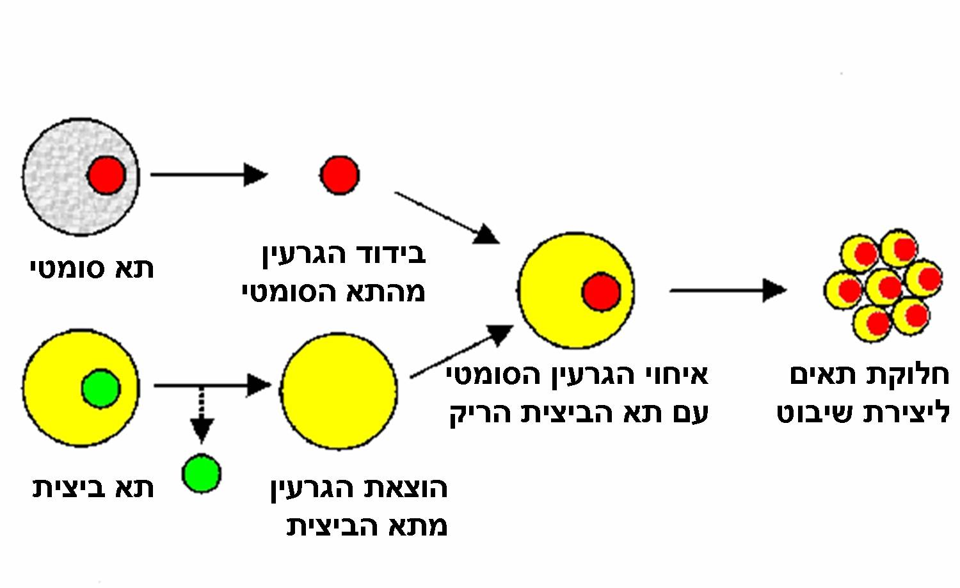

קצת הסטוריה:

נושא השיבוט פרץ לחזית תשומת הלב הציבורית בחודש מרץ 1997, כאשר הכבשה "דולי" נולדה במכון רוזלין שבסקוטלנד. דולי הייתה שיבוט, יצור זהה גנטית לכבשה תורמת התא ממנו נוצרה. דולי נוצרה בשיטה של שיבוט מתא בוגר שאיננו תא-רביה, על ידי החדרת הגרעין שלו, המכיל את החומר התורשתי, לתוך ביצית שהוצא ממנה הגרעין. בסביבה הפנימית המיוחדת של הביצית מצויים חלבונים מיוחדים המסוגלים להפעיל את כל הגנים הנחוצים להתפתחות יצור שלם. לאחר מספר חלוקות בתנאי מעבדה החדירו המדענים את העובר שנוצר לרחמה של כבשה-פונדקאית, אשר גידלה אותו, וילדה את הכבשה הראשונה בעולם שנוצרה מתא גוף שאיננו תא רביה. למרות היותה שיבוט, הזהות הגנטית בין דולי לבין הכבשה שממנה שובטה לא היתה מושלמת. אחת הסיבות לכך יכולה להיות שה-DNA המיטוכונדריאלי של דולי מקורו בביצית ולא בגרעין התא המשובט.

בעבר בוצע שיבוט של בעלי חיים על ידי הפרדת תאי עובר לפני שלב ההתמיינות, כלומר כאשר התאים הם עדיין תאי גזע שמסוגלים ליצור את כל סוגי התאים בגוף, ויצירת שני צאצאים זהים (או יותר). אולם שיבוטה של דולי שונה בכך שמקורו של המטען הגנטי שלה הוא מהורה יחיד ולא מזוג הורים.

כיום משוכפלים כבשים, עכברים, פרות, חזירים וחתולים אולם חיות רבות טרם הצליחו המדענים לשבט.

מה ניתן לעשות עם התאים המשובטים?

# ניתן להשתיל את העובר הזה ברחם ואז יתפתח אורגניזם זהה גנטית לאורגניזם ממנו נלקח הגרעין.

# ניתן גם להפיק מהעובר את תאי הגזע לפתח תרבית תאים (קבוצה של תאים הגדלים במעבדה בצלחת עם חומרי הזנה) ולשמור אותם או להשתיל אותם בפרט שתרם את הגרעין.

בצורה הזו, אדם שזקוק להשתלה או תיקון רקמה, לא תלוי במציאת תורם מתאים.

מהי הבעיה המוסרית? בכל זאת נוצר עובר שתורם את התאים שלו.

בעיה מוסרית זאת ניתנת לפתרון על ידי שמירה של תאי גזע עובריים המצויים בחבל הטבור של כל תינוק שנולד. שמירת תאי הגזע בהקפאה עמוקה בבנק תאי גזע מבטיחה שאם בעתיד הפרט הזה יזדקק להשתלה, התאים יהיה זמינים.

תאי גזע המושתלים באזור מסוים מתמיינים לתאי ספציפיים על פי הסביבה. כך, אם נשתיל תאי גזע בלב של אדם שעבר התקף לב, התאים יתמיינו לתאי לב ויחליפו את התאים הפגומים.

# לעכברים חולי פרקינסון השתילו תאי גזע באזור הפגוע במוח שלהם והעכברים הבריאו. היום יש השתלות כאלה גם בבני אדם.

# לעכברים משתוקים "לאחר תאונה" השתילו תאי גזע בעמוד השדרה והעכברים חזרו לנוע.

# מטרות שיבוט בע"ח:

# שיבוט בע"ח הנושאים מחלות לצורך מחקר ומציאת תרופות

# שיבוט בחקלאות

# איכותן של פרות חולבות נמדדת על פי כמות החלב שהן מניבות. הפרות ה"מוכשרות" ביותר שוות אלפי דולרים. באופן תיאורטי, שיבוט של פרות מוצלחות מבחינת כמות החלב שהן מניבות ושהן גם עמידות למחלות, יהיה אידיאלי. בארה"ב, פרות מהסוג הזה, כמו מנדי (בתמונה), כבר שובטו.

# מהן סכנות שיבוט שכזה?

# אחת הסכנות המשמעותיות היא שיבוט בקנה מידה גדול של מספר מצומצם של פרטים. תופעה זו תוביל לירידה משמעותית במגוון הגנטי ותהפוך את האוכלוסייה (או את העדר) לפגיע יותר ממחלות.

# שיבוט בע"ח מהונדסים גנטית

# פולי, למשל, כבשה נוספת שנוצרה ברוזלין, המעבדה שיצרה את דולי, מכילה גן אדם, המקודד לגורם קרישה הדרוש לחולי המופיליה. גורם הקרישה מופרש בחלב. כמובן שאי אפשר לשתות את החלב ולקבל את החומר ולפתור את הבעיה, כי החומר מתפרק במערכת העיכול. אבל, אפשר לבודד את החומר מתוך החלב ואז להזריק אותו לחולי ההמופיליה ישירות לדם על פי הצורך.

# למה לשבט? תהליך החדרת גנים לבע"ח הוא תהליך יקר ולא פשוט. אז, אם כבר הצליח לנו... אפשר לצור, ביתר קלות, מספר שיבוטים זהים הממלאים את אותו תפקיד.

# חזירים כחלקי חילוף

# לחזירים איברים דומים בגודל ובתפקוד לאדם. יצירת שבט של חזירים חסרי אנטיגנים יסייע להגדיל את כמות האיברים להשתלה ללא סכנת דחייה.

# שיבוט חיות מחמד אהובים.

# שיבוט להחזרת מינים שנכחדו או הצלת מינים בסכנת הכחדה.

**תאי גזע**

מהם תאי גזע?

הם תאים שטרם עברו תהליכי התמיינות סופיים, כלומר תאים שעדיין יש להם פוטנציאל להפוך לתאים מסוג אחר. **תאים** שמסוגלים להתחלק וליצור עוד תאים שכמותם או להתמיין לסוגי תאים שונים בעלי תפקיד מוגדר בחשיפה לאותות מסוימים.

היכן הם בגופינו?

תאי גזע אלו נמצאים ברקמות השונות כמו בעור, בכבד, במח ובעין והם נועדו להחליף תאים ברקמה זו שהזדקנו או נפגעו.

מהי התמיינות? התמיינות היא תהליך שבו תא חסר תפקיד מוגדר הופך לתא מסוג מסוים, דוגמת תא עצב, תא שריר או תא עור. תא שהתמיין בדרך כלל לא משנה את יעודו ולרב יפסיק להתחלק.

עובר בן ימים ספורים מורכב אך ורק מתאי גזע, ובהמשך ההיריון, כשמתחילים להיבנות איברי הגוף, שיעורם היחסי הולך וקטֵן. עם זאת, ניתן למצוא תאי גזע בשלבי התמיינות שונים גם בתינוק המגיח מבטן אמו וגם באדם הבוגר.

מאפיין חשוב נוסף של תאי גזע הוא יכולת החלוקה הבלתי מוגבלת שלהם, הנובעת גם מביטוי גבוה של טלומראז. בתנאים מתאימים, תאים אלו ימשיכו להתחלק לנצח ויעמידו דור אחר דור של תאי גזע; ובתנאים אחרים, המצויים למשל בעובר המתפתח, מרבית תאי הגזע מתמיינים ויוצרים תאים ספציפיים הבונים את הרקמות השונות.

לאחר הלידה תאי הגזע ממשיכים לשמש כמאגר ליצירת תאים חדשים, והם מתמיינים בהתאם לצורך ומחליפים תאים פגומים או מתים. לתאי גזע שונים פוטנציאל התמיינות שונה: תאי הגזע הראשוניים בעובר יכולים להפוך בסופו של דבר, לאחר סדרת תהליכי התמיינות, לכל אחד מלמעלה ממאתיים סוגי התאים בגוף האדם הבוגר וכן לתאי רקמות חוץ-עובריות, כגון השליה. תאי גזע אחרים מוגבלים ביכולת ההתמיינות שלהם, ומסוגלים להפוך רק לתאים מסוגים אחדים או מסוג אחד בלבד.

מהי השיטה?

המחקר המדעי כיום משתמש בעיקר בתאי גזע שנמצאים במח העצם, בעובר ובדם שבחבל הטבור.

כיוון שתאי הגזע שבאדם הבוגר מוגבלים ביכולתם להתמיין למספר רב של תאים שונים, פותחה טכניקה בה מיצרים תאי גזע עובריים בעלי מטען גנטי זהה לזה של האדם החולה בטכניקה של **שיבוט**. שימוש אפשרי בתאי גזע בעלי מטען גנטי זהה ימנע את תגובת הדחייה שמתרחשת בהשתלת איבר שנתרם מאדם אחר.

תאי גזע משמשים למגוון מטרות:

* השתלות מוח עצם,
* גידול תאי גזע כתרבית תאים לבדיקת פעולת תרופות;
* חקר מחלות גנטיות באמצעות תאי גזע בעלי פגמים גנטיים;
* חקר סוגי סרטן הנגרמים על ידי תאי גזע פגומים;
* חקר תהליכי ריפוי טבעיים בגוף;
* לימוד בסיסי של מנגנוני התמיינות תאי הגזע ושל התפתחות העובר מביצית בודדת לאורגניזם שלם.
* מחלות רבות נגרמות כתוצאה מנזק או חוסר תפקוד של תאים בעלי תפקיד ספציפי. חוקרים מאמינים שבעזרת תאי גזע נוכל בעתיד לרפא מחלות שונות כגון פרקינסון, אלצהיימר, וסכרת על ידי החלפת תאים פגומים או אפילו גידול איברים שלמים מתאי הגזע של האדם החולה.

**משימה אוריינית על תאים משובטים**

<http://meyda.education.gov.il/files/Tochniyot_Limudim/OryanutMada/Taiym.pdf>

**סוף לאלצהיימר? ישראלים חידשו תאי עצב במוח**

<http://www.ynet.co.il/articles/0,7340,L-4485076,00.html>

**סרטון: לשחזר איברים בגוף מתא בודד**

<http://www.ynet.co.il/articles/0,7340,L-4410950,00.html>

**אנסין**

התפתחות עוברית ושיבוט בצפרדעים (5 יח"ל תשס"ג)

**פעילות "שיבוט בבני אדם", באתר מט"ח – "גנאתיקה**

<http://science.cet.ac.il/science/genetics/>

מדינת ישראל מועד הבחינה: קיץ תשס"ט 2009

משרד החינוך מספר השאלון: 043002

**ניתוח מחקר מדעי**

**חלק מבחינת הבגרות 5 י"ל**

משך הבחינה כשעה ורבע

קרא את תאור המחקר שלהלן, וענה על כל השאלות 6-1 (מספר הנקודות לכל שאלה רשוּם בסופה).

**תאי גזע עובריים – תקווה לחולים במחלת פרקינסון?**

מחלת **פרקינסון** היא מחלת עצבים ניוונית המתפתחת באופן הדרגתי ואִטי לאורך שנים. סימני המחלה מתבטאים בין השאר בהפרעות בתנועה. הסיבה למחלה היא מוות של תאי עצב הנמצאים באזור מסוים במוח. תאים אלה מפרישים חומר הנקרא **דופמין**. תמותת התאים גורמת למחסור בדופמין, ובשל כך להפרעות בתנועה.

חוקרים המנסים למצוא מרפא למחלה, בודקים את האפשרות להשתיל במוחם של החולים תאים מפרישי דופמין, במקום התאים שמתו. לצורך זה החוקרים משתמשים **בתאי גזע עובריים.**

תאי גזע עובריים הם התאים של העוּבּר בראשית התפתחותו. לתאים אלה יש יכולת לעבור **התמיינות** כמעט לכל סוגי התאים בגוף האדם (כגון תאי עצב, תאי דם, תאי שריר). ההתמיינות נעשית בהשפעת חומרים הנקראים **פקטורים התפתחותיים**. פקטורים התפתחותיים שונים גורמים במהלך התפתחות העובר להתמיינות הטבעית של תאי הגזע העובריים לסוגים שונים של תאים.

כיצד מפיקים תאי גזע עובריים לצורך ניסוי השתלה?

מקור תאי הגזע הוא ביצית שהופרתה במעבדה. בהפריה כזאת מפגישים ביצית ותא זרע מחוץ לגוף.

לאחר ההפריה הביצית המופרית מתחילה להתחלק, ונוצר "כדור" של תאים הנקרא בלסטוציסט. תאי הגזע נלקחים מן הבלסטוציסט כאשר יש בו כמה מאות תאים.

**1.** התאים בעובר מתרבים באמצעות חלוקה (מיטוזה). הסבר מדוע בתום תהליך החלוקה המידע התורשתי בשני תאי הבת זהה. (16 נקודות)

לצורך מחקר שעוסק בהשתלת תאי גזע עובריים, נדרש מספר גדול מאוד של תאים. לכן פותחה שיטה לגידול התאים בתרבית. בשיטה זו מאפשרים לתאים להתרבות בלי להתמיין, ואחר כך גורמים להם להתמיין לסוג התאים שרוצים להשתיל.

**בשלב ראשון** מבודדים תאי גזע עובריים מן הבלסטוציסט ומעבירים אותם לצלחות גידול שבהן תנאים מתאימים, המאפשרים את התרבותם. בצלחות הגידול שמים חומרים המונעים מתאי הגזע העובריים לעבור תהליכי התמיינות.

**בשלב שני** מעבירים את תאי הגזע העובריים לצלחות גידול אחרות, שאין בהן חומרים מעכבי התמיינות, ומוסיפים להם פקטורים התפתחותיים מתאימים. למשל, כשמעוניינים לקבל תאים שישמשו לריפוי חולי פרקינסון, מוסיפים פקטורים המכוונים את התמיינות תאי הגזע העובריים לתאי עצב מפרישי דופמין.

השיטה מתוארת באיור שבראש העמוד הבא.

**הכנת תאי גזע עובריים לצורך ניסויי השתלה**

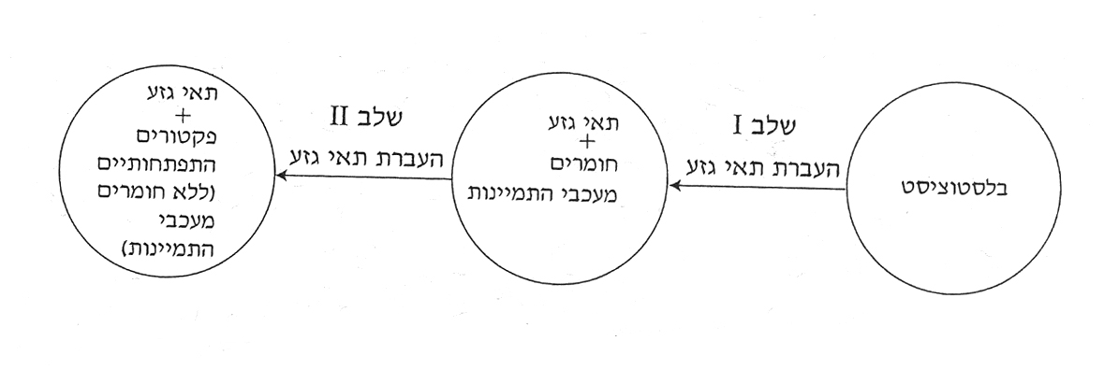

**2.** באיזה אברון בתא סביר להניח שהפקטורים ההתפתחותיים פועלים? הסבר בקצרה את הקשר בן העובדה שהם פועלים באברון זה לבין תפקודם בהתמיינות. (16 נקודות)

החוקרים ערכו ניסוי בחולדות, ובו השתמשו בתאי גזע עובריים שהתמיינו בשיטה שתוארה. הם כיוונו את ההתמיינות של תאי הגזע העובריים לתאי עצב מפרישי דופמין, והשתילו את התאים האלה במוח של חולדות חולות פרקינסון. ההשתלה נעשתה על ידי הזרקה של נוזל המכיל את התאים לאזור המתאים במוח. החוקרים חילקו את החולדות לעשר קבוצות שוות. לכל החולדות בקבוצה מסוימת השתילו אותו מספר של תאים. מספר זה היה שונה מקבוצה לקבוצה: מ-0 תאים בקבוצה הראשונה עד 9,000 תאים בקבוצה האחרונה. החוקרים רצו לבדוק אם התאים שהושתלו יסייעו בריפוי המחלה בחולדות.

אצל חולדות חולות פרקינסון יש ירידה בתפקוד התנועתי. מידת הירידה בתפקוד התנועתי מעידה על חומרת המחלה. החוקרים הגדירו מדד לתפקוד התנועתי של החולדות. רמת התפקוד של חולדה בריאה נקבעה (באופן שרירותי) להיות 100; ככל שהחולדה חולה יותר, המדד נמוך יותר.

שלושה שבועות לאחר ביצוע ההשתלות, נמדד התפקוד התנועתי של החולדות.

תוצאות הניסוי מוצגות בגרף 1.

**גרף 1 – השפעת מספר התאים מפרישי דופמין שהושתלו במוח של חולדות**

**על התפקוד התנועתי שלהן**

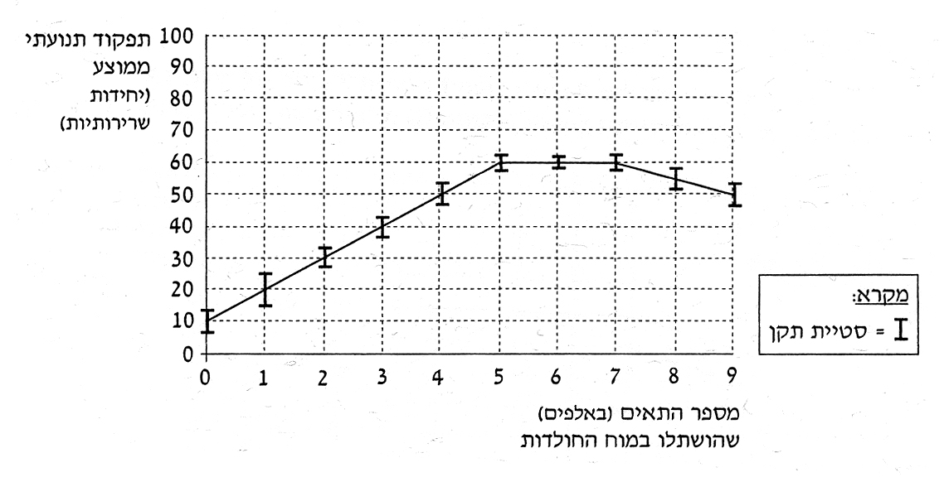

**3.** על פי גרף 1:

**א.** כמה תאים היית ממליץ להשתיל בחולדה חולת פרקינסון, כדי להיטיב במידת האפשר את התפקוד התנועתי שלה בתום שלושה שבועות? נמק. (8 נקודות)

**ב.** האם הצליחו במחקר להגיע לאחר שלושה שבועות לריפוי מלא של החולדות? נמק. (6 נקודות)

**ג.** באיזו קבוצה של חולדות ההבדלים ברמת התפקוד התנועתי בין הפרטים בקבוצה הם הגדולים ביותר, ובאיזו קבוצה הם הקטנים ביותר? נמק. (9 נקודות)

**4.** האם יש בקרה בניסוי שתואר? הסבר את תשובתך. (9 נקודות)

החוקרים ביקשו להסביר את תוצאות הניסוי בקבוצות שקיבלו 8000 ו-9000 תאים.

הם העלו שתי השערות:

**א.** צפיפות גדולה מדי של התאים המושתלים מפריעה לפעילותם.

**ב.** עודף דופמין במוח גורם לירידה בתפקוד התנועתי.

החוקרים ביצעו ניסוי המשך, שהיה זהה לניסוי הקודם, פרט לכך שהזריקו לאחר שלושה שבועות (מיד לפני בדיקת התפקוד התנועתי) כמות זהה של דופמין לאזור המתאים במוח של כל החולדות בניסוי.

בגרף 2 מוצגות תוצאות ניסוי ההמשך (עקומה D) וכן תוצאות הניסוי הקודם (המתואר שוב בגרף זה בעקומה ND).

**גרף 2 – השפעת מספר התאים מפרישי דופמין שהושתלו במוח של חולדות על התפקוד התנועתי שלהן**

**לאחר הזרקת דופמין (עקומה D) וללא הזרקת דופמין (עקומה ND)**

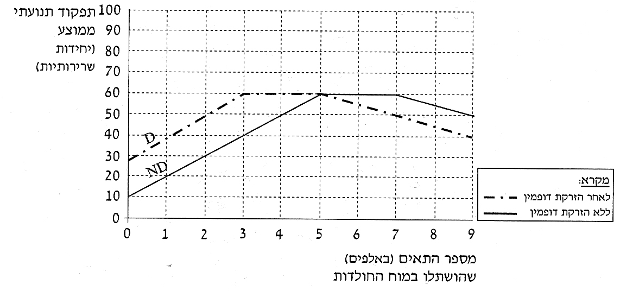

**5.** על פי גרף 2, באיזו משתי ההשערות, א או ב, תומכות תוצאות הניסוי? נמק. (18 נקודות)

**6.** בהשתלת תאים [ממקור זר]באיברים שונים בגוף עלולה להתעורר בעיה.

**א.** מהי הבעיה שעלולה להתעורר בהשתלת התאים באיברים שונים בגוף? (6 נקודות)

**ב.** נמצא שבהשתלת תאים במוח בעיה זו כמעט אינה מתעוררת. לנימי הדם במוח מבנה מיוחד הנקרא "מחסום דם-מוח". מבנה זה מאפשר מעבר של חלק מן החומרים הנמצאים בדם (כגון גלוקוז וחמצן), אך מונע מעבר של חומרים אחרים וכן של תאים מסוימים הנמצאים בדם.

הסבר כיצד "מחסום דם-מוח" עשוי למנוע את התעוררות הבעיה שציינת בסעיף א כאשר התאים מושתלים במוח. (12 נקודות)

**ב ה צ ל ח ה!**

1. שימו לב וזכרו: הדופן **אינה** באה במקום הקרום. הקרום הוא זה המפריד בין הסביבה החיצונית לפנימית של התא. לדופן אין תכונות בררניות. [↑](#footnote-ref-1)
2. פוספט (זרחה) [↑](#footnote-ref-2)
3. הכוונה לתאי הדם האדומים הצעירים, המצויים עדיין במח העצמות. בשלב הזה לתאים יש גרעין ובו מתבטא חלק מהמידע התורשתי. לקראת סיום ההבשלה והיציאה אל הדם, התאים פולטים את הגרעין. [↑](#footnote-ref-3)